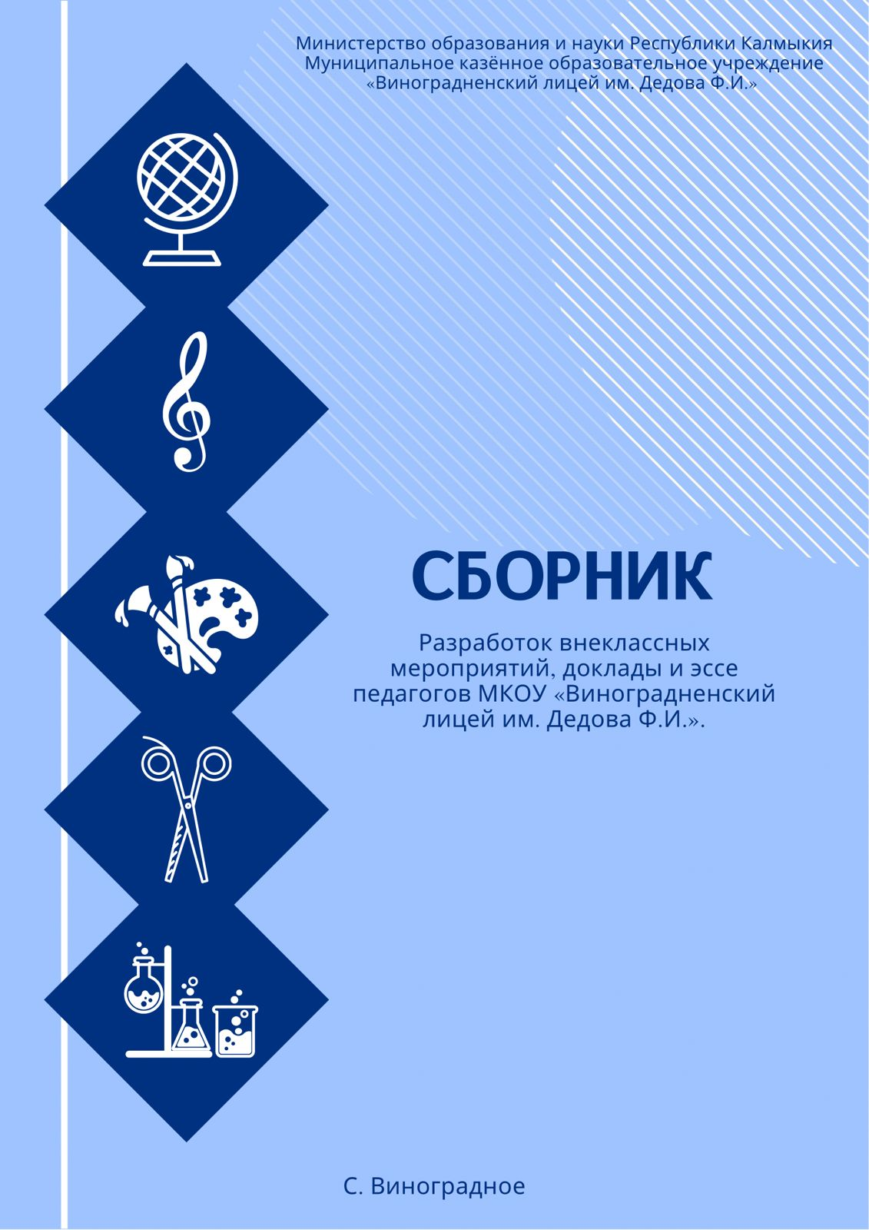

Аннотация

В данном методическом пособии собраны разработки, планы – конспекты уроков, сценарии внеурочных занятий и внеклассных мероприятий. Материал авторский, составлен педагогами первой и высшей категорий и опробован в работе.

Сборник состоит из 2 разделов: уроки и разработки занятий учителей МКОУ «Виноградненский лицей им. Дедова Ф.И.» и доклады, эссе и выступления педагогов.

Методический материал соответствует ФГОС и рекомендован для применения в учебной практике классным руководителям, педагогам дополнительного образования и учителям начальных классов.

Содержание

«Лучший сельский школьный музей памяти Великой Отечественной войны» руководитель музея Пономарёва Е.В…………………………………………4стр

Методическая разработка занятия «Работа с гипсом»

учитель ИЗО Эйзенбраун С.Р………………………………………………….24стр

Урок-викторина «Знатоки технологии» учитель технологии

Харгелюнова Т.В………………………………………………………………..40стр.

РАЗРАБОТКИ ВНЕКЛАССНЫХ МЕРОПРИЯТИЙ

Внеклассное мероприятие по литературному чтению «Крестики-нолики»

(игра-викторина по произведениям А.С.Пушкина)учитель начальных классов

Пономарёва Т.Р………………………………………………………………….47стр.

Внеклассное мероприятие по русскому языку в 4 классе «Фразеологический КВН»

учитель начальных классов Пономарёва Т. Р………………………………….52стр.

Внеклассное мероприятие «Есть такая профессия – Родину защищать» 9- 11 класс

преподаватель организатор ОБЖ Бембинова Б. Н…………………………….56стр.

Урок толерантности: «Мы одной крови, ты и я!» учитель английского языка

КазаченкоВ.……………………………………………………………………..65стр

Классный час в 11классе «Этот день мы приближали, как могли» учитель

математики Ковалик Е.И………………………………………………………68стр

ДОКЛАДЫ, ЭССЕ, ВЫСТУПЛЕНИЯ ПЕДАГОГОВ.

«Дифференцированный подход к обучению на уроках математики» доклад учителя математики Кравченко Т.К. по теме самообразования……………74стр

«Этапы работы с хором при разучивании произведения» учитель музыки

Черкашина Н. В…………………………………………………………………77стр

Доклад: «Цифровые инструменты и сервисы в работе педагога» учитель

технологии Харгелюнова Т. В……………………………………………… 87стр

Эссе- размышление «Тропинка к Богу» учитель начальных классов

Гайзер М.А……………………………………………………………………. 93стр

Педагогическое эссе «Жизненная философия педагога, работающего

с детьми с ОВЗ» учитель истории Тюгай Р. Е………………………………..97стр

Доклад на августовскую конференцию работников образования

«Дай мне действовать самому – и я научусь. Реализация проектного

метода в условиях ФГОС» учитель технологии Харгелюнова Т.В……… 100стр

**Музей боевой и трудовой славы МКОУ «Виноградненский лицей им. Дедова Ф.И.» Городовиковский район Республика Калмыкия**

**Номинация: «Лучший сельский школьный музей памяти**

**Великой Отечественной войны»**

**Пономарёва Елена Владимировна – завуч по воспитательной работе, руководитель музея**

# Сведения о наличии Положения о музее

С 2017 года школьный краеведческий музей боевой трудовой славы имеет положение, рассмотренное на педагогическом совете лицея и согласованное с председателем ПК.

Положение включает в себя: общие положения, основные понятия, цели, задачи, содержание и формы работы, организация деятельности музея, функции музея, учет и обеспечение сохранности фондов школьного музея, руководство деятельностью школьного музея, процедура реорганизации (ликвидации) школьного музея.

Руководитель школьного музея Пономарева Елена Владимировна 24.08.1981 года рождения. Родом из Казахстана Целиноградской области Балкашинского р-на с.Балкашино. С 1985 года проживает в Республике Калмыкия. Ученица и выпускница Виноградненской средней школы. В 2009 г. окончила московскую Современную гуманитарную академию по специальности психология. С 2013 года заместитель директора по воспитательной работе. Руководитель школьного музея с 2006 г.

Управленческая деятельность Елены Владимировны получила общественное признание и высокую оценку:

Благодарственное письмо МОК и Н РК за организацию летнего отдыха, профессиональное мастерство и педагогический талант. 2012 г.

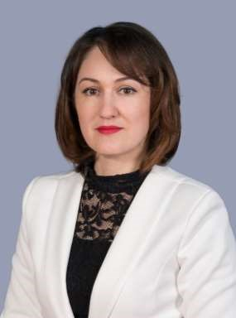Грамота Виноградненского СМО за выдающийся вклад в организацию воспитательной деятельности подрастающего поколения, духовное и культурное развитие детей и укрепление социального партнерства в с. Виноградное.

В сентябре 2014 года Елена Владимировна награждена Почётной грамотой Министерства образования и науки Республики Калмыкия.

В октябре 2014 года Почетной грамотой Президиума Калмыцкого рескома Профсоюзов работников народного образования и науки РФ. Благодарность Председателя Народного Хурала (Парламента) Республики Калмыкия, 2016г.

В 2019 г. 2 место в республиканском конкурсе на лучшую организацию деятельности лагерей дневного пребывания и ДОЛ;

Грамота от Собрания депутатов ГРМО РК за многолетний добросовестный труд в связи с 90-летним юбилеем лицея, 2019г.

**История музея**

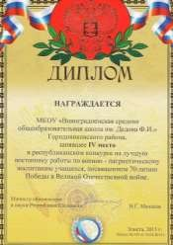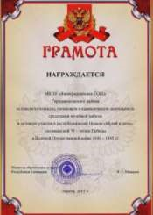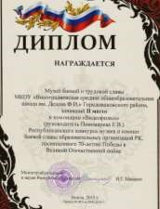

Краеведческий музей МКОУ «Виноградненский лицей им. Дедова Ф.И.» села Виноградное был создан по инициативе педагогов и учащихся. Музей официально был открыт 11 апреля 1986 года. В 1987 году ему было присвоено звание «Школьный музей» с вручением свидетельства под № 5858. В декабре 2014 года школьный музей прошел паспортизацию и зарегистрирован ФГБУ ДО РК «Республиканский центр детско – юношеского туризма и краеведения» с вручением свидетельства № 5858. Музей находится в типовом двухэтажном здании, на первом этаже, занимает 3 зала, площадью 112 кв.м.: зал истории народного образования, зал трудовой славы, зал боевой славы. Соблюдается температурный и световой режим.

С 2014 года у музея имеется эмблема. Все экспонаты хранятся под замком в витринах и шкафах.

Целью деятельности школьного музея является всемерное содействие развитию коммуникативных компетенций, навыков поисково - исследовательской работы учащихся, поддержке творческих способностей детей, формированию интереса к истории родного края, на основе собранного местного В школе действует Совет музея, который организует работу школьного музея в тесной связи с решением воспитательных и образовательных задач, в единстве со всей внеурочной воспитательной работой, проводимой лицеем.

Совет создан в помощь школьному музею, в него входят представители педагогического коллектива, члены ученического самоуправления, ветеран ВОВ, ветераны педагогического труда, общественность села.

Совет содействия оказывает помощь учащимся-активистам школьного музея, а также способствует установлению связей с учреждениями района Республики Калмыкия, с районным советом ветеранов, с БУ РК «Национальный музей им.Н.Н. Пальмова», с Военным комиссариатом г.Городовиковска, другими школьными музеями района, округа. Обучающиеся, посещая школьный музей, овладевают основными краеведческими понятиями, навыками и умениями работать с источником, описывать объекты, овладевают спецификой работы в школьном музее и основам экскурсионной и исследовательской деятельности, участвуя в конкурсах и мероприятиях. Результатом проделанной работы является:

-1995г. Музей дипломант Всероссийского смотра – конкурса школьных музеев, посвященного 55 – ой годовщине Победы.

-2000 г. Музей признан лучшим в республике Калмыкия.

-2012г. Победители муниципального конкурса «За лучшую постановку гражданско – патриотического воспитания учащейся молодежи»;

-2013г. Победители муниципального конкурса музейных экспозиций «Верные долгу и чести», посвященный 200-летию Победы в Отечественной войне; -2015г. Призеры республиканского конкурса на лучшую постановку работы по военно – патриотическому воспитанию учащихся;

-2015г. 2 место в республиканском конкурсе музеев и комнат боевой славы образовательных организаций РК, посвященного 70-летию Победы в ВОВ, в номинации «Видеофильм»;

- На протяжении многих лет активные участники и дипломанты республиканской Недели «Музей и дети».

## Направления деятельности школьного музея

***Поисково-собирательской направление*** в работе музея даёт возможность учащимся проявить себя в исследовательской работе, проявить свои исследовательские умения. В рамках исследования разрабатывается любая тема, интересующая школьников, и что характерно, на основе краеведческого материала. На подготовительном этапе начинается изучение темы по литературе, по материалам, уже имеющимся в школьном музее, из бесед с местными жителями – очевидцами или участниками тех или иных событий. На основе полученных сведений составляется справка по изучаемому вопросу. В ней определяются круг лиц, которых надо разыскать, перечень организаций и лиц, с которыми необходимо установить связь. На всех этапах работы ведутся различного рода записи (видео, аудио и т.д.). Благодаря усилиям учащихся и педагогов в музее имеются исследовательские работы о зарождении с. Виноградное, история образования на селе, история развития школьного музея, больницы, сельского дома культуры, почты, электросвязи и тд. Исследовательские работы о Героях ВОВ Советского союза, о Герое соц.труда Дедове Ф.И., чьё имя носит наш лицей, работы о заслуженных людях нашего села. Описан боевой и трудовой путь ветерана ВОВ Шептырева Д.Б., а так же работы об односельчанах участниках ВОВ, тружениках тыла, о создании мемориального комплекса славы с.Винорадное. Ученики являются активными участниками на муниципальных и региональных исследовательских конкурсах, научно – практических конференциях представляя свои работы, являясь победителями и призёрами.

***Экспозиционное (оформительское) направление .***

Музейные экспозиции отражают тематику залов школьного музея. **В зале развития школьного образования** имеется экспозиций, в которых раскрывается история образования за 95 – летний период: "Школа прежде", "Школа теперь", "Ими гордится школа", "Стала классом вся страна",

"Спортивная жизнь школы", "Комсомол - юность моя", "Пионерское движение на селе", "Наши награды".

**В зале трудовой славы** 9 экспозиций, посвященных истории образования села Виноградное, колхоза «Пролетарская победа» в довоенный и послевоенный периоды:

"Ростки социализма", "Люди первых пятилеток" (о старейшинах села), "Наша Пролетарка", Герой Социалистического труда, председатель колхоза «Пролетарская победа» - Ф.И. Дедов", "Быт и утварь колхозников", "Нумизматика", "Развитие сельхозтехники на селе", "Шаги пятилеток", "Передовики колхозного производства заслуженные люди села".

**В зале боевой славы** расположено 12 экспозиций: "Никто не забыт - ни что не забыто" (об односельчанах, ушедших впервые дни на фронт), "Они ковали победу", "Трудились во имя победы" (об односельчан находившихся в тылу), "Жертвам сталинизма" (о депортации калмыцкого народа), "Солдатская вдова" (о женщинах переживших горести и страдания ВОВ), "Наши земляки - Герои Советского Союза", "Верные долгу и чести" (посвященная Отечественной войне 1812 года), «Б.Б.Городовиков во главе возрождения Калмыкии", «По страницам истории Освобождение Западного улуса…», «Афганистан к нам тянется сквозь годы», «Редеют ряды ветеранов», «Калмыцкий эпос «Джангар».

Наличие музейного оборудования (витрин, планшетов, ниш), позволяет обеспечить сохранность особо ценных предметов в экспозиционно-выставочном пространстве. Выставочная деятельность музея является одной из форм презентации научноисследовательской работы в лицее, которая строится на базе активных краеведческих изысканий в области истории и культуры села, района, республики и в целом – страны.

***Просветительская деятельность–*** ещё одна форма деятельности музея - музейная экскурсия, основанная на коллективном осмотре музея под руководством руководителя музея, экскурсоводов, из числа школьников, по заранее намеченной теме, согласно экспозиции, экспоната и т.д..

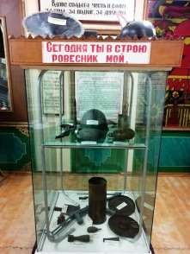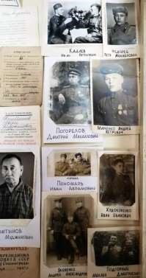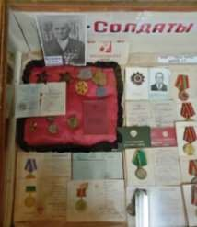

Музейный фонд состоит из предметов основного и

научно-вспопомогательного фондов.

Основной фонд музея состоит из 434 единиц. Вспомогательный фонд – состоит из 485 единиц. Ежегодно фонды музея пополняются благодаря «Поиску» учащихся. Экспонаты военных лет, находящиеся в зале боевой славы самые разнообразные: каски солдатские(немецкая и советская), патефон, репродуктор военных лет, фляжки (немецкая и советская), осколок кирпича от стены Брестской крепости, ложка и котелок солдатские. А так же автомат Калашникова, револьверы системы Нагана – 2шт, патроны, гильзы, граната времен ВОВ, макет подводной лодки, медали и ордена, значки и дипломы, грамоты и удостоверения, свидетельства и благодарственные письма на участников ВОВ, тружеников тыла, ветеранов колхозного производства. Солдатские треугольники - фронтовые письма, похоронка, фотографии времен ВОВ, фотографии участников односельчан ВОВ, знамя Победы. Альбом авторских стихов ветерана ВОВ Кадаева И.П. Книги, репродукции картин земляка, ветерана ВОВ – Кадаева И.П., картины художников Калмыкии, бюст Героя Социалистического труда председателя колхоза Ф.И. Дедова, участника ВОВ и мн. др.

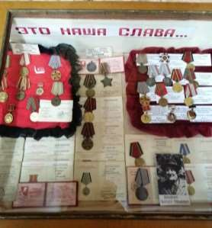В музее хранятся медали, ордена односельчан, участников ВОВ, которые являются наиболее ценными экспонатами музея, переданные родственниками в дар музея, а так же фотографии военных лет.

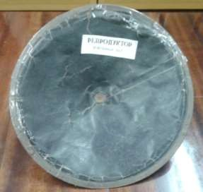**Репродуктор (черная тарелка) военных лет –** В первые месяцы войны по репродуктору часто звучала песня «Вставай, страна огромная». Репродуктор передан в дар музею Линник Е.И., ещё ребенком ей стало известно, что 14 августа 1942 года фашисты заняли наше село. В село въехало 3 танкетки, 6 подвод с ранеными и множество мотоциклистов. Немцы заняли лучшие дома земляков. У деда Елены, Шамота Тимофея Кузьмича, стал проживать немецкий офицер. По распоряжению немца - офицера репродуктор был снят. Среди односельчан ходили слухи о том, что якобы фашисты охотились за главным диктором радио «голосом Москвы» Левитаном Юрием Борисовичем. Стало всем ясно, чего боятся немцы, почему снят приемник...В конце ноября 1942 года захватчики вместе с обозом ушли из села. Собираясь в дорогу в спешке, они забыли уничтожить репродуктор, который Шамота Т.К. со своей внучкой Линник Еленой, спрятал на чердаке, который был доверху наполнен сеном... Так, благодаря Тимофею Кузьмичу и его внучке Лене, была сохранена «черная тарелка», которую 22-го января 1943 года колхозники вновь водрузили на свое прежнее место и слышали все новости с фронта. После войны, от правления колхоза, семье Тимофея Кузьмича была объявлена благодарность за сохранность «черной тарелки» и передана ему на вечное хранение.

**Письмо из войсковой части** полевая почта -14147- от 3 февраля 1944 года за №36 на имя Луценко Агафьи Дмитриевны в котором сообщалось: «…Ваш муж сержант Луценко Василий Никонорович за проявленное мужество и отвагу в борьбе с немецкими оккупантами награжден Правительственной наградой орденом «Красного знамени» и медалью «За отвагу» и сообщаем о том, что Ваш муж является честным и преданным патриотом нашей Родины, которую он с честью защищает от немецких извергов…». В годы войны, это была самая лучшая весточка с фронта, самые счастливые минуты жизни. Летом 1944 г. Пришло **похоронное извещение** на имя Луценко Агафьи Дмитриевны. В похоронке сказано: «…27 июня 1944 года при форсировании реки Днепр в районе города Могилев, Луценко Василий Никанорович погиб смертью храбрых. Являясь водителем боевой машины, он погиб от прямого попадания вражеского снаряда в кабину автомашины.

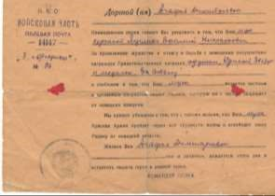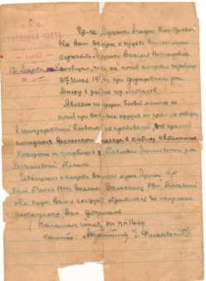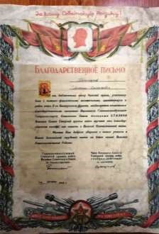

Похоронен в братской могиле неподалёку от деревни Павловка

Могилевского района Могилевской области…»

Эти документы стали реликвией для семьи Луценко, которые они передали в школьный музей **Благодарственное письмо** ПономаревуМихаилу Семеновичу подписанное Главнокомандующим Северной группы войск Маршалом Советского Союза К. Рокоссовским от 01.10.1945г. Благодарственное письмо передано в дар музею в феврале 2020 года, обнаруженное родственниками.

Все экспонаты, бережно хранятся в школьном музее в специальных нишах, в стеклянных витринах, краеведения, в зале Боевой Славы.

## Наличие кружка при музее

При музее функционирует кружок «Основы музееведения» для обучающихся 5-11 классов. Программа кружка составлена на основе «Примерных программ внеурочной деятельности» и Концепции школьного музея.

**Цель:** на основе собранного местного материала способствовать изучению отечественной истории,

формированию мировоззрения, воспитанию нравственности, убежденности, активной жизненной позиции через поисково - исследовательскую направленность.

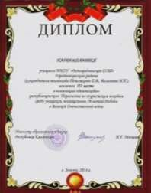Реализация программы способствует творческой самореализации подростков посредством участия в различных **формах** деятельности:

* создание хроник, летописей, истории школы, села , района, малой Родины;
* составление родословных и семейных летописей;
* сбор материалов о ветеранах ВОВ, педагогах, известных людях, писателях, учёных и т.д.;
* формирование банка краеведческих данных,
* экскурсии,
* презентации,
* конференции,
* поисковая деятельность и др.

В результате поисково-собирательской и исследовательской деятельности

накапливается краеведческий материал для использования в дальнейшей работе. Руководитель музея Пономарева Е.В. ежегодно организовывает велопробеги по родному краю и местам боевой славы с целью ознакомления и изучения исторического прошлого нашей Родины. Так команда учащихся отправилась на Родину предков «Бичкн кол» (бывшее местонахождение х. Малый). По итогам республиканского первенства по туристским походам среди учащихся в номинации «Велопоходы» заняли 2 место. В 2014 году, совершили велопробег в с.Березовка, Ростовской области, посетив мемориальный комплекс села, школьный и сельский музеи. В октябре этого же года совершили велопоход по родному краю с. Виноградное – х. Лапино.

Изучили историю хотона Лапино, посетили местонахождение ступы х. Лапино, открытой в сентябре 2014г., организовали встречи со старожилами. По итогам республиканского первенства по туристским походам среди учащихся в номинации «Велопоходы» заняли 3 место.

Шульга М., ученица 9 класса написала исследовательскую работу «Строки написанные сердцем», о И.П. Кадаеве ветеране ВОВ, заслуженном работнике культуры РК. На районной конференции «Бичкн торскн» в 2014г. стала победителем.

* Благодаря учащимся школы, экскурсоводам музея Басанговой А., Пономаревой С. пополнился материал о семейных реликвиях военной эпохи (похоронка ВОВ, фотографии военных лет в годы депортации)
* А. Шептырев и Э. Шептырева собрали материал о своем деде Д.Б. Шептырёве, ветеране ВОВ. Активом музея ежегодно проводится конкурс «Краеведческая находка года», в котором принимают участие не только учащиеся, но и педагоги. Лучшая находка года - чернильница 50-х годов, Дикушина Т.И., а Колмыгин Захар, ученик 5 класса принёс патрон от пулемёта КПВТ

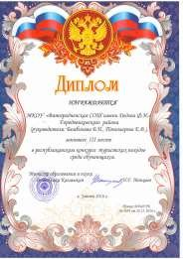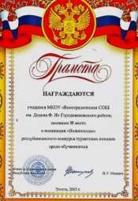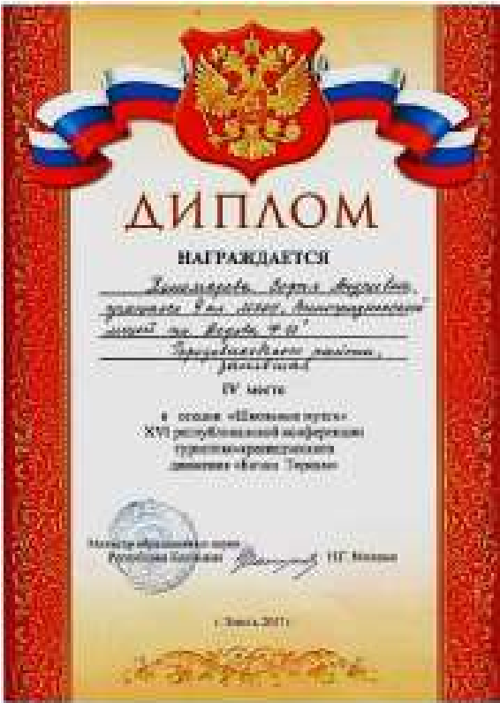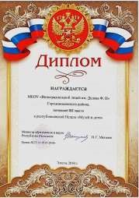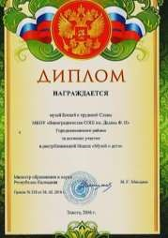

* Швыдкая Ангелина, ученица 9 класса в рамках Недели «Музей и дети» этого года написала исследовательскую работу о Герое Соц.труда Ф.И. Дедове «Счастлив тот, чьё помнить будут имя» и приняла участие во Всероссийском конкурсе исторических исследовательских работ старшеклассников «Человек в истории. Россия – XX век»

Экскурсовод музея Пономарева С., используя краеведческий материал в своей работе «Жители села Виноградное в период оккупации Городовиковского района», описала жизнь односельчан в годы оккупации в ВОВ 1942-1943г. подготовив мультимедийную презентацию.

**Организация экскурсионной работы в музее**

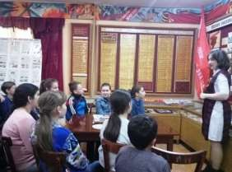В течение года школьный музей открыт для всех посетителей это и школьники, и воспитанники детского сада, и односельчане, и гости села и школы.

Экскурсии проводятся по плану работы музея на учебный год, а также и внепланово для гостей.

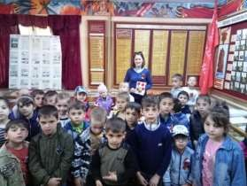Экскурсии проводятся как руководителем музея, так и экскурсоводами. Состав экскурсоводов с каждым годом обновляется. Занимаясь экскурсионной деятельностью, школьники вначале исследуют материал, потому что каждая лекция экскурсии требует особой предварительной подготовки.

Посещая кружок «Основы музееведения» учатся работать с экспозициями, музейными экспонатами подготавливая материал для лекции. Лектории, проводимые экскурсоводами, основываются на

краеведческом материале музея. Для посетителей музея проводятся обзорные

экскурсии по залам музея, которые включают в себя несколько тем,

в которых основной упор делается на исторические и современные

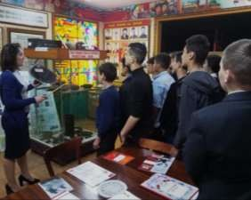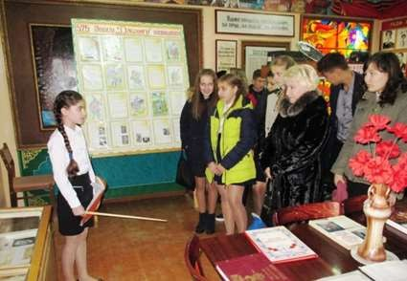

сведения и тематические.

В тематической экскурсии затрагивается только одна тема.



Тематика экскурсий в зале боевой славы: «Никто не забыт, ничто не забыто»,

«Они ковали Победу», «Дети войны – дети без детства», «Солдатская вдова»,

«Учителя – труженики тыла», Они сражались за Родину»,

«Женщины фронтовички», «Черная тарелка –громкоговоритель военных лет»,

«Тыл –фронту», «Односельчане в годы оккупации»,«Расстрелянные фашистами 2 ноября 1942 г.»,

«Депортация калмыцкого народа», «Герои Советского союза», «Семейная реликвия»,«Солдатский треугольник - письма я с фронта», «Боевой путь Героя Соц.труда Дедова Ф.И.» и др.

С обучающимися проводятся и заочные

экскурсии с использованием инновационных технологий.

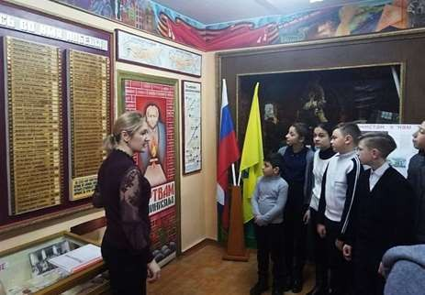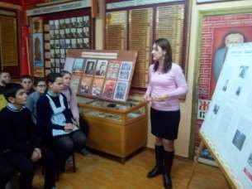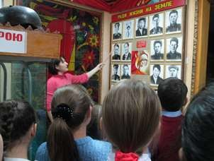

**Мероприятия, организуемые музеем**

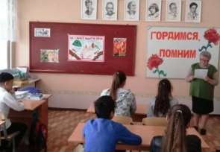Из года в год в музее совершенствуются формы работы с учащимися и населением. Актив музея подготавливает и проводит мероприятия посвященные ВОВ, Великой Победе это: уроки мужества, экскурсии, митинги,

посвященные Дню Победы, Памяти жертв политических репрессий, депортации калмыцкого народа. А также конференции, музейные уроки, уроки Памяти, линейки Памяти, викторины, семинары, конкурсы рисунков, акции.

«Георгиевская ленточка», «Бессмертного полка»

«Мемориал», «Обелиск». Актив музея организовывает

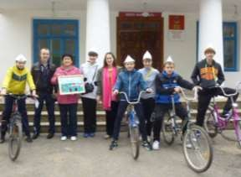поздравительные концерты к памятным датам для

населения и жителей дома – интерната для престарелых.

В течение учебного года организовываются встречи с

ветеранами ВОВ, блокадницей Ленинграда, тружениками тыла, ветеранами педагогического труда. Ежегодно в школе проводится школьный этап республиканской

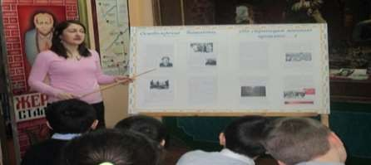Недели «Музей и дети». Среди экскурсоводов проводится конкурс рекламной продукции музейных экспонатов.

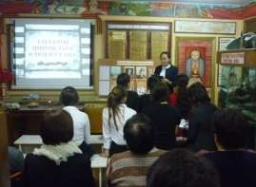

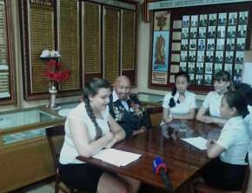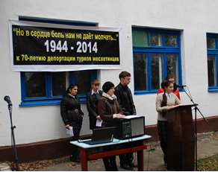

Для обучающихся организованы велопробеги по местам боевой



славы родного края, ежегодно проводятся смотры – месячники

«Туризм в школе», в рамках которого проводится туристско –

краеведческая деятельность с обучающимися. При проведении музейных уроков используются мультимедийные тематические презентации: о музее обороны Брестской крепости, заочные

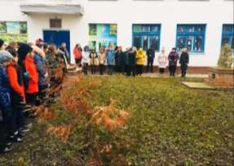экскурсии в города – Герои, просмотры видеофильмов о военном лихолетье. Организация выездных экскурсий в музеи школ района и республики и многое другое.

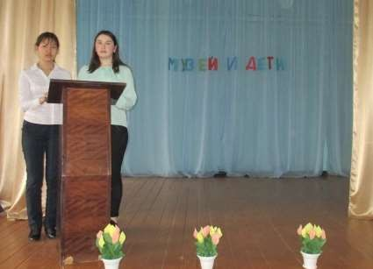

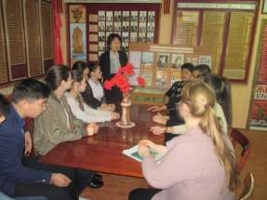 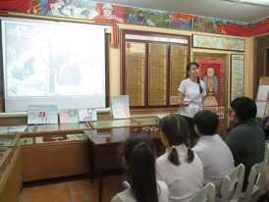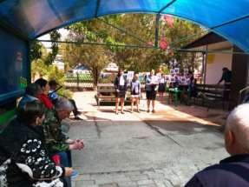 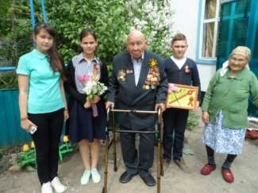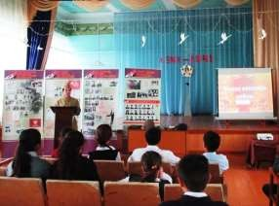

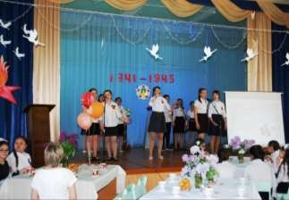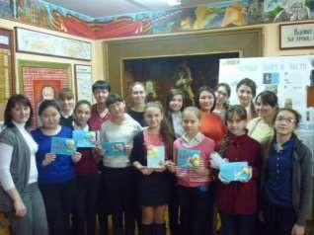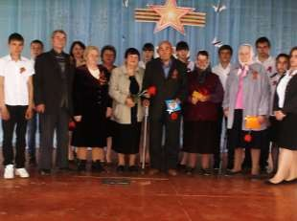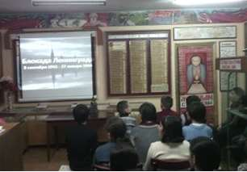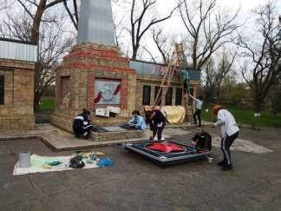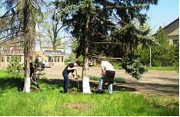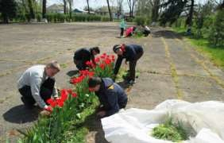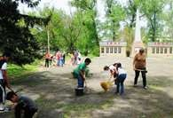

С 1976 года на территории села Виноградное

воздвигнут мемориал Славы воинам односельчанам, не вернувшимся с полей сражений периода Великой Отечественной войны. По обе стороны мемориального комплекса растут деревья из семейства еловых, посаженные в послевоенное время ветеранами ВОВ и учениками школы, а также имеются цветочные клумбы.

На протяжении многих лет обучающиеся лицея принимают активное участие в акциях

"Мемориал", «Обелиск», операции

«Клумбина». Следят и ухаживают за насаждениями

Мемориального комплекса: убирают лишнюю траву

и сухостой, подкрашивают звезду вечного огня и даты

ВОВ на памятнике. Засохшие деревья заменили на

молодые сосны, участвуя в акции «Зеленая планета».

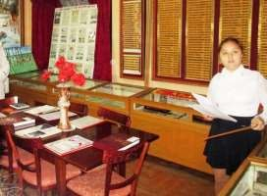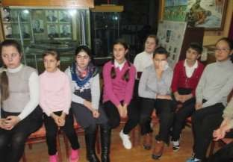

В актив школьного музея входят обучающиеся 5-11 классов:

Абакумов Кирилл,

Потапова Екатерина,

Тищенко Ксения,

Пономарева Яна,

Юрьев Сергей,

Зольванова Елена,

Абакумова Елизавета,

Ульдинова Ксения,

Швыдкая Анастасия,

Ульдинова Жанна,

Изятова Азиза,

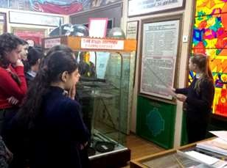Пономарева Софья.

Активисты музея занимаясь поисковой, исследовательской, оформительской, экскурсионной деятельностью пополняют свой багаж знаний и социальный опыт и с желанием передают полученные знания своим сверстникам выступая на научно – исследовательских конференциях, экскурсиях, участвуя в велопоходах по местам боевой славы.

Обучающиеся являются активными

экскурсоводами музея для обучающихся, гостей и односельчан.

Ежегодно активисты музея

награждаются грамотами, дипломами как победители и призёры школьных, муниципальных, региональных и

Всероссийских конкурсов.

Так, Пономарева Софья являясь призёром-XVI республиканской конференции «Бичкн Торскн» в секции «Школьные музеи» в 2017г.

Была награждена путевкой во ВДЦ «Смена» г. Анапа.

У активистов музейного объединения прослеживается формирование определенной базы знаний, умений, навыков общения с окружающим миром, создание оптимальных условий для культивирования мотивации к познанию исторического прошлого нашей Родины.

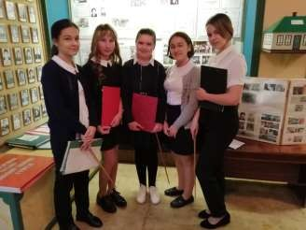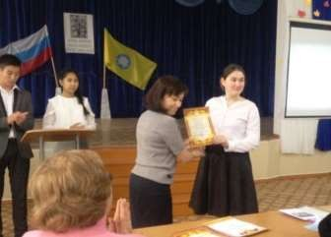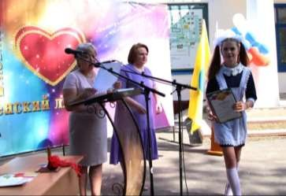

**Эйзенбраун Светлана Рудольфовна- учитель ИЗО**

**Методическая разработка занятия «Работа с гипсом»**

|  |  |
| --- | --- |
| **Методическая информация** | |
| Тема занятия | Волшебный мир искусства |
| Направление | Художественно-творческое |
| Классификация занятия | Занятие по внеурочной деятельности кружка «Радуга»  *Тип:* Первичного предъявления новых знаний.  *Формы работы:* фронтальная, групповая, индивидуальная  *Технологии:* здоровьесберегающие, системно -деятельностного подхода, технология сотрудничества, ИКТ, игровая  *Методы:*   * Пояснительно - иллюстративный; * Репродуктивный; * Практическая деятельность   *Виды деятельности учащихся:* работа в группе при отливке фигуры, игра - путешествие, индивидуальная работа при росписи фигуры.  *Межпредметные связи:*история, ОБЖ , математика, литература, элементы химии, экология. |
| Класс | 5 |
| Цель занятия | Создать условия, пробуждающие самообразовательную активность обучающихся, научить работать с природным материалом (гипс), развить творческие способности обучающихся |
| Задачи занятия | Образовательная: познакомить учащихся со свойствами и возможностями гипса как материала для творчества.  Развивающая: формировать у учащихся творческие способности, интерес к изготовлению изделий из гипса, выработать навыки выполнения гипсовой отливки, развивать внимание, наблюдательность, формировать навыки самоконтроля.  Воспитательная: воспитывать бережное отношение к материалам, последовательность и аккуратность в работе, культуру труда. |
| Планируемые образовательные результаты | Формирование УУД:  Личностные действия: формирование желания участвовать в творческом, созидательном процессе, способность осознавать себя как представителя определённой культуры, развитие интереса и уважения к другим народам; стремление к красоте.  Регулятивные действия: способность определять и формулировать цель деятельности с помощью учителя, работать по предложенному учителем плану, адекватно оценивать свои достижения, осознавать возникающие трудности, искать их причины и пути преодоления.  Познавательные действия: умение слушать, извлекая нужную информацию, выполнять учебно - познавательные действия в материализованной и умственной форме.  Коммуникативные действия: планирование учебного сотрудничества, умение вступать в учебный диалог с учителем, одноклассниками, участвовать в общей беседе, соблюдая правила речевого поведения; умение с достаточной точностью и полнотой выражать свои мысли в соответствии с задачами и условиями коммуникации.  Метапредметные: умение осуществлять учебное сотрудничество, умение работать с источниками информации, умение грамотно строить устное монологическое высказывание;  Предметные: умение устанавливать взаимосвязь по разным темам, умение применять теоретические знания в практической деятельности. |
| Технологии, применяемые на уроке | Развивающие, игровые, информационно-коммуникационные, нравственные, здоровьесберегающие технологии. |
| Принципы обучения | Эмоционально положительное отношение учащихся к деятельности;  учёт индивидуальных особенностей детей одно из условий успешного обучения; удовлетворение практических чувств ребёнка через создание полезных красивых вещей. |
| Мотивация | Знания и умения, полученные на уроке, пригодятся ребятам при изготовлении гипсовых сувениров, которые они смогут подарить своим друзьям и близким. |
| Необходимое оборудование и материалы | Для учителя:  *Компьютерное:* экран, медиапроектор, компьютер, доска,  *Иллюстративное:* формы для отливок из гипса, карточки с картинками, образцы гипсовых изделий  *Программное:* PowerPoint «Волшебный мир искусства»;  *Музыкальное  сопровождение:*  классическая музыка  Для учащихся:  *Раздаточный материал:*  краски, кисти, пленка, баночки для воды, тряпочки, перчатки, емкость с гипсом, емкость с водой, палочки для размешивания раствора, [технологическая карта](Технологическая%20карта.docx), отливка - «будда шакьямуни» |

|  |  |  |  |  |
| --- | --- | --- | --- | --- |
| **Организационная структура занятия** | | | | |
| **№** | **Этап занятия** | **Деятельность учителя** | **Деятельность учащихся** | **Формируемые УУД** |
| 1 | Мотивационный  (1–2 мин)  *Цель:* Задать положительный эмоциональный настрой. | Приветствует учеников, создает эмоциональный настрой на урок, проверяет готовность учеников к уроку  - Наш кружок называется именно так, потому что, этот дар природы просто прекрасен, это позитив и красота. Когда она появляется на небе всем весело и забывается о том, что только что прошел дождь. Мне хочется, чтобы на нашем занятии вы объединились так же, как и семь замечательных цветов этого природного явления и так же как она излучали радость. О каком явлении идет речь и как же называется наш кружок? | Приветствуют учителя, погружаются в благоприятную атмосферу;  Отвечают на вопрос учителя. | Личностные: эмоциональный настрой на занятие; активизация имеющихся ранее знаний  Регулятивные*:*  способность регулировать свои действия, прогнозировать свои действия на занятии; |
| 2 | Актуализация вопроса, рассматриваемого на занятии  (2-3 мин)  *Цель:* Активизировать обучающихся к познавательной деятельности, выявить уровень знаний | Организует подводящий диалог, пошагово подводит учащихся к формулированию темы и цели занятия;  - Сегодня на занятии мы познакомимся с различными видами искусств. Затем выполним практическую работу.  - Я приглашаю вас совершить удивительное путешествие в великий Мир искусства, о котором мы узнаём на занятиях нашего кружка «Радуга».  В этом мире есть замечательные люди, те, кто умеет и любит фантазировать и придумывать, кто в своем воображении создает целый мир, в своих рисунках, скульптурах, произведениях живописи. Они рассказывают о том, как удивительна наша жизнь. Как вы думаете кто это? Какие виды искусств вы знаете ? | Слушают учителя, отвечают на вопросы | Личностные: - активизация имеющихся ранее знаний; - активное погружение в тему;  Регулятивные: - умение поставить учебную цель  Познавательные:  - умение анализировать, структурировать знания;  - умение выделять и формулировать задачи;  Коммуникативные:  - умение выражать свои мысли в устной форме;  Предметные: - закрепление знаний по теме. |
| 3 | Постановка учебных задач (1-2 мин)  *Цель:* осмысление учащимися цели занятия | Организует учащихся  Учитель побуждает учащихся к принятию задач  . | Слушают учителя, отвечают на вопросы, формулируют тему | Личностные: самоопределение к познавательной деятельности; Регулятивные: умение слушать и выполнять задание в соответствии с целевой постановкой. Коммуникативные*:* высказывать свою точку зрения, формулировать свои мысли. |
| 4 | Изучение нового материала  (4-5мин)  *Цель:* обсудить, проанализировать | *Мотивирует учеников,* погружает учащихся в тему. Объясняет материал, сопровождая рассказ визуальными образами, виртуальной экскурсией. Включает в беседу учащихся. Сообщает новые знания (презентация) Какие виды искусства вы запомнили? Литье из гипса, к какому виду отнесем? Где можно применить данную технику? Контролирует и подтверждает правильность выводов;  Обобщает полученные ответы. | Выполняют задания, используя подготовленный материал, готовятся к представлению результатов перед аудиторией. Просмотр и обсуждение. Отвечают на вопросы | Личностные: личностное самоопределение, нравственно-этическое оценивание; Коммуникативные:распределять роли в группе, участвовать в работе группы, договариваться друг с другом, выражать свои мысли, выступать перед аудиторией; Регулятивные:самостоятельно организовывать рабочее место в соответствии с целью выполнения заданий, определять цель учебной деятельности, план выполнения задания, самоконтроль |
| 5 | Физминутка  (1-2 мин) | Показывает физические упражнения, создает условия для снятия переутомления у учащихся.  1.Светофор (поочередно закрыть 1 глаз, затем другой)  2. Мотылек (моргать глазами, будто мотылек машет крылышками)  3. Восьмерочка (Нарисовать восьмерку глазами) | Выполняют физические упражнения | Личностные: - формирование ценности здорового образа жизни; |
| 6 | Применение знаний на практике.  (20мин)  *Цель:* создание фигурки из гипса. | Проводит инструктаж по технике безопасности, проводит инструктаж по выполнению учащимися практической работы, корректирует, оказывает помощь при необходимости, оказывает моральную поддержку, подбадривает  Ребята, сегодня мы с вами изготовим гипсовую отливку, а что же такое отливка? Отливка-это заготовка или уже готовое изделие, полученное при заливке жидкого материала в литейную форму.  Нашу отливку мы будем заливать из гипсового раствора. Из чего состоит гипсовый раствор? (вода и гипс) | Организуют рабочее место; Знакомятся с заданием. - Готовят необходимые для выполнения практической работы материалы; - Отвечают на вопросы учителя;  Самостоятельно выполняют работу, используя технологическую карту, задают вопросы преподавателю. | Личностные: - осознание своих возможностей; - мотивация на творческую деятельность; - осознание ответственности за качество своей деятельности; - проявление самостоятельности;  Регулятивные: - умение планировать свою деятельность;  Познавательные: - умение решать практические задачи на творческом уровне |
| 7 | Закрепление изученного материала  (1-2 мин).  *Цель:* оценить активность и качество работы во время занятия, сопоставить результаты собственной деятельности с целями занятия. | Организует диалог, акцентирует внимание на последовательности выполнения работы | Дети делают вывод о сложности и трудоёмкости операции. Проговаривают последовательность своих действий при заливке форм, отмечая возникшие трудности при этом и их причины. | Коммуникативные:  - умение формулировать и аргументировать свое мнение, учитывать мнение одноклассников  Регулятивные;умение осуществлять оценку, как выделение и осознание того, что усвоено и что подлежит усвоению  Личностные- . приобретают мотивацию к процессу образования  Познавательные: устанавливают взаимосвязь между объемом приобретенных знаний и достигнутым результатом. |
| 8 | Рефлексия  (1-2 мин) | Организует диалог,благодарит учеников за хорошую работу на занятии, оценивает их работу. | Учащиеся озвучивают свое мнение о результатах занятия |  |

**Ход урока**

***1.Организационный момент. 1-2 мин.(СЛ 1)***

Приветственное слово преподавателя. Мендвт, күүкд,! Я очень рада видеть вас

Начинается урок,

Он пойдет ребятам впрок.

Постарайтесь все понять,

Учитесь тайны открывать,

***2.Теоретическая часть 2-3 мин.***

**Педагог:** Я руководитель школьного кружка по изобразительному искусству. Наш кружок называется именно так, потому что, этот дар природы просто прекрасен, это позитив и красота. Когда она появляется на небе всем весело и забывается о том, что только что прошел дождь. Мне хочется, чтобы на нашем занятии вы объединились так же, как и семь замечательных цветов этого природного явления и так же как она излучали радость. О каком явлении идет речь и как же называется наш кружок?

**Дети:** Радуга **(сл. 2)**

**Педагог:** Я приглашаю вас совершить удивительное путешествие в великий и волшебный Мир искусства, о котором мы узнаём на занятиях нашего кружка «Радуга».

В этом мире есть замечательные люди, те, кто умеет и любит фантазировать и придумывать, кто в своем воображении создает целый мир, в своих рисунках, скульптурах, произведениях живописи. Они рассказывают о том, как удивительна наша жизнь. Как вы думаете кто это?

**Ответы детей:** Художники **(сл. 3)**

**Педагог:** Да, молодцы, это художники. А вы хотели бы стать художниками?

**Ответы учеников…**

**Педагог:** Чтобы стать художником мало этого просто захотеть, всему в жизни нужно учиться. Учеба дело не простое, она требует от нас терпенья, внимания, времени и сил. Но ведь вы не боитесь трудностей? Что делают художники?

**Ответы учеников…**

**Педагог:** Сегодня мы познакомимся с некоторыми видами искусства. Предлагаю вам отправиться в путешествие, в котором вы попробуете себя в роли художника и выполните работу из гипса.Ну, что вы готовы?

**Сообщение нового материала 7-8 мин**

**Педагог:**  Первый город в который мы отправимся называется- **Декоративно- прикладное искусство.(сл 4.)**

В этом городе живут художники и мастера, украшающие предметы быта так чтобы кругом все было нарядно и красиво.

Ребята, а какие народные промыслы вы уже знаете?

Ответы учеников (Жостово, Хохлома, Гжель, Дымковская игрушка, Городецкая роспись, кружево и т.д**.)**

**Педагог:** - молодцы, знаете народные промыслы, посмотрите на экран, на самом деле их намного больше. **( сл. 5-13)**

Отправляемся в следующий город, под названием – **Живопись (сл. 14)**

В этом городе живут художники изображающие красоту окружающего мира при помощи красок. Нужно только внимательно вглядываться в предметы, природу, людей .Вид искусства, который объединяет эти произведения называется– **живописью. (сл. 15)**

-А теперь продолжаем нашу экскурсию в город….. **Графика (сл.16)**

Здесь творят художники которые любят рисовать только карандашами, фломастерами, углем, мелками, тушью, а вид искусства, к которому относятся такие работы называется – **графика**. Графикой называют произведения, выполненные линиями, штрихами, точками.

- Ребята, а вы любите рисовать как художники - графики?

Ответы учеников….

**Педагог** : В следующем городе живут художники, которые стараются передать красоту животных и людей с помощью глины, камня, дерева, металла. Это скульптура. **(сл. 17)**

**Скульпту́ра** — вид изобразительного искусства, произведения которого имеют объёмную форму и выполняются из твёрдых или пластических материалов**. (сл.18.)**

Продолжим наше путешествие …

Мы попали с вами в удивительный город.

Этот Город строили и украшали красивыми зданиями, мостами, парками - архитекторы и строители. И называется он… **Архитектура (сл 19)**

Вот и закончилась наша экскурсия, где мы познакомились с видами изобразительного искусства**.**

– **Мир искусства**, красиво изображенный художником, графиком, скульптором, архитектором, мастерами декоративно – прикладного искусства большой и разный!

Художники – большие фантазеры. Я предлагаю вам немного пофантазировать и самостоятельно выполнить задания. У вас на столах лежат карточки с заданиями, прочитайте их внимательно и выполните, объединившись в пары.

ЗАДАНИЕ 1. Распределите картинки их по видам изобразительного искусства.

ЗАДАНИЕ 2. Дорисуйте вторую половину рисунка, повторяя первую.

ЗАДАНИЕ 3. Дорисуйте изображения, используя различные линии и фигуры, чтобы получились какие-нибудь предметы.

Анализ выполненных заданий

Ребята, давайте посмотрим, что у вас получилось. Вы хорошо справились с заданием, молодцы.

Хочу обратить ваше внимание на первое задание, одним из видов искусства является декоративно – прикладное, где изображены фигуры из гипса, именно об этом природном материале вы сейчас узнаете.

**Знакомство с природным материалом (сл. 20)**

Гипс - природный камень, который образовался в результате испарения древнего океана 110 - 200 миллионов лет. Этот природный минерал обжигают и измельчают в порошок. Из разведенного с водой порошка получается пластичная масса, позволяющая отливать различные формы и добиваться высокой степени детализации рисунка.

Для строителей это необходимый материал. **(сл.21)** Известный так же как "алебастр", он широко используется во всем мире - для внутренней отделки помещений, украшений интерьеров в виде лепнины на потолках и стенах. **(сл.22** ,**23**).

Особо хотела обратить ваше внимание на то, что гипс это **экологически** чистый материал, благодаря этому его применяют и в медицине**. (сл.24)**

Основные достоинства гипса: (**сл.25 )**

– высокая экологичность;

– белый цвет;

– способность твердеть после смешивания с водой;

– при затвердевании принимает любую форму;

– пожаростойкость, звукоизоляция;

Для работы с гипсом не требуется сложного оборудования или дорогих инструментов. Это очень занимательное развивающее занятие-изготовление гипсовых фигур. С удивлением наблюдаешь как застывает гипс и получаются фигуры, а разрисовывая полученные фигуры чувствуешь себя настоящим художником!

**Физминутка. 1-2 мин** (Гимнастика для глаз по Жданову).

**Подготовка к практической работе. 2-3 мин.**

Ребята, сегодня мы с вами изготовим гипсовую отливку, что же такое отливка? Отливка - это готовое изделие, полученное при заливке жидкого материала в литейную форму. **( сл.26**) Нашу отливку мы будем заливать из гипсового раствора. Из чего состоит гипсовый раствор, как вы думаете? (вода и гипс) **(сл. 27)**

Передо мной находятся материалы и приспособления, с помощью которых мы будем делать наши отливки. (Ёмкость с гипсом, емкость с водой, ложка, форма)

 Перед началом нашей работы, необходимо составить план, так называемую технологическую карту**. (сл.28)**

|  |  |
| --- | --- |
| № | Название операций |
| 1 | Подбор формы |
| 2 | Смачивание формы водой |
| 3 | Приготовление гипсового раствора(вода и гипс) |
| 4 | Заполнение формы раствором |
| 5 | Разравнивание раствора |

**Вводный инструктаж:**

Педагог:

Помните, любой художник, даже самый великий начинает работу с организации рабочего места, чтобы ему было удобно заниматься творчеством.

 При изготовлении поделок из гипса необходимо соблюдать следующие меры безопасности **(сл.29**)

1.   Не допускать попадания сухого гипса в глаза. При попадании промыть большим количеством воды;

2.   Не допускать попадания гипсовой пыли в дыхательные пути;

3.   При работе с гипсовым раствором защищать руки резиновыми перчатками;

4.   Соблюдать аккуратность при работе с острыми предметами (ножом, проволокой и т. п.).

5. После окончания работы убрать рабочее место.

6. Вымыть руки после работы.

**Практическая работа. 20мин**

Разнообразные изделия можно сделать из гипса. Я для вас приготовила вот такие формочки. Кто на них изображен? (отвечают). Я предлагаю вам изготовить вот такую – фигурку «будды Шакьямуни», (демонстрация готового изделия). Буддизм - самая древняя из трех мировых религий. В нашей стране буддизм традиционно исповедуют жители Калмыкии. Будда явился на землю, для того чтобы выполнить спасательную миссию - указать живым существам избавление от страданий.

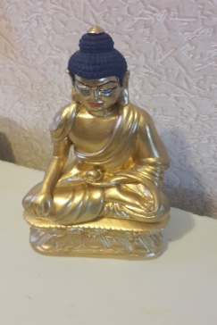

Ребята, пройдите, пожалуйста, к рабочему месту, наденьте перчатки. Работать мы будем в группах. Один засыпает гипс в емкость с волой, другой мешает раствор, третий держит форму и трясет ее чтобы удалить воздух из раствора. В емкость с водой (из расчета на 1 килограмм гипса 0,5 литра воды) потихоньку, насыпаем гипс, соблюдая технику безопасности. Медленно размешиваем раствор и выливаем в форму. Немного потрясём, для того чтобы убрать пузырьки воздуха из раствора, образующиеся при реакции соединения гипса с водой. Если этого не сделать ,то изделие будет покрыто дырочками. Разравниваем ложечкой. Раствор должен схватиться в течение 10-15 минут. Самостоятельно выполняют заливку форм.

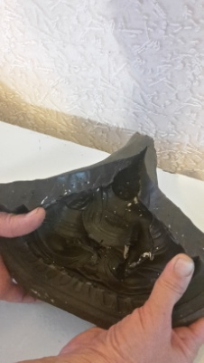 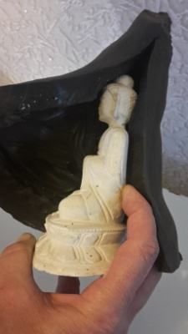

Определяют и выполняют технологические операции, осуществляют самоконтроль выполнения операции, применяя, составленную ранее, технологическую карту, взаимопроверку.

Сравнивают работы, оценивают свою работу и работы членов группы.

Делают вывод о сложности и трудоёмкости операций. Проговаривают последовательность своих действий.

**Педагог:** А пока раствор схватывается, предлагаю вам вернуться на свои места и продолжить работу. У вас у каждого на столах есть такая отлитая и просохшая фигура «будды». А теперь приступим к самому интересному, творческому этапу нашего занятия – росписи используя акриловую гуашь . Раскрасьте фигурку «будды» по образцу, не забывая о технике безопасности. (Работая кисточками, не размахивайте руками).

*Самостоятельная работа обучающихся.*

А пока вы занимаетесь росписью, я хочу вам сообщить, что вылитые фигуры должны просушиться пару дней, затем их нужно загрунтовать (соединить клей ПВА с водой в пропорции: 1 ст.л. клея+3 ст.л. воды). После грунтовки изделия должны просохнуть в течение двух дней в теплом помещении. После этого можно раскрасить гипсовую фигуру-отливку.

Данными фигурками можно украсить интерьер дома, преподнести в качестве подарка родным и близким**. (сл.30) (сл.31)**

Ребята, вы такие молодцы! Ваши фигурки получились очень красивые. После того как фигуры высохнут их нужно покрыть лаком.

Помните, при  использовании лака распыление производить на максимально возможном расстоянии от лица, не направлять струю в сторону людей.

А сейчас, давайте пройдем к столу, где мы делали отливку наших фигур и достанем их, а проверить готовность можно приложив руку к гипсу: если отливка теплая, то всё готово, фигуру можно доставать.

Доставайте осторожно, чтобы они не треснули, поскольку они еще сырые.

**Закрепление изученного материала – 1-2 мин.**

-В каком необыкновенном мире мы сегодня побывали?

- Вы узнали что-нибудь новое для себя на этом уроке?

- Наши гипсовые работы, к какому виду искусства отнесем?

- Давайте вспомним последовательность изготовления фигур из гипсового раствора (вспоминают, называют). Какие ошибки были допущены при работе? Почему? (называют). Каким должно быть качество готового изделия? (называют). Где вы сможете применить полученные отливки?

- Сегодня, Вы сами стали полноправными жителями города декоративно – прикладного искусства.

**Самооценка деятельности обучающихся**

**Педагог:** Как вы считаете, ребята, всё ли у нас с вами сегодня получилось? И если да, то, что этому поспособствовало?

***Рефлексия 1-2 мин.***

Ребята, если вам понравилось занятие, давайте улыбнемся и поаплодируем друг другу, за совместную творческую работу.

**Заключительная часть (сл.32)**

Вот наше занятие и подошло к концу

Путешествие в Мир искусства на этом не закончилось. А захотите ли вы его продолжить будет зависеть от вас. Байрта хархҗай.

**Дополнительная информация:**

* Продолжительность занятия – 40 минут;
* Сделать фигурку из гипса, по технологической карте смогут дети не имевшие опыта работы с гипсом и формами.
* Распределение детей по группам предполагается заранее;
* Результативность данного занятия достаточно высока. Такой результат достигается используя работу ребят в группах. В ходе работы над отливкой из гипса ребята приобретают опыт, пользуясь реальным материалом . Многие ребята после этого занятия смогут самостоятельно делать изделия из гипса используя другие формы .
* Динамическая пауза не предусмотрена, т.к. во время занятия происходит частая смена деятельности.

**Источники:**

1. Копилка уроков – сайт для учителей <http://kopilkaurokov.ru/istoriya/meropriyatia/mietodichieskaia-razrabotka-vnieurochnogho-zaniatiia-po-moduliu-vielikiie-lichnosti-v-istorii-drievniegho-mira-v-5-klassie-v-sootvietstvii-s-fgos>
2. Инфоурок <https://infourok.ru/tehnologicheskaya-karta-uroka-po-informatike-na-temu-sozdanie-animacii-klass-918293.html>
3. Яндекс картинки <https://yandex.ru/images/search?text=%D1%81%D0%BE%D0%B7%D0%B4%D0%B0%D0%BD%D0%B8%D0%B5+%D0%B0%D0%BD%D0%B8%D0%BC%D0%B0%D1%86%D0%B8%D0%B8>
4. Новикова, И.А. Типы организационных моделей внеурочной деятельности // http://nsportal.ru/nachalnaya-shkola.

Григорьев, Д.В. Внеурочная деятельность школьников. Методический конструктор: пособие для учителя [Текст] / Д.В. Григорьев, П.В.Степанов. – М.: Просвещение, 2010.

**Харгелюнова Татьяна Вениаминовна - учитель технологии**

**Тема: Урок-викторина «Знатоки технологии»**

**Цель урока**: обобщить и закрепить в игровой форме знания и умения, полученные на уроках технологии.

**Задачи:**

1. Активизация интереса к предмету «Технология»; совершенствование знаний и умений, полученных на уроках технологии.
2. Развитие взаимовыручки, партнерства, умения работать в команде, планировать свою работу.
3. Развитие мышления обучающихся, их памяти и речи, тактильных ощущений, творческого подхода к работе, умения ориентироваться в заданиях различного уровня сложности.

В начале урока каждая команда девочек придумывает себе название и выбирает капитана. Капитаны участвуют в жеребьевке, которая определяет, какая из команд будет первой выбирать задание. Задание выбирается следующим образом: капитан сам (или назначает кого-либо из членов своей команды) вытягивает из «волшебного мешочка» предмет, на котором изображён номер задания. Список заданий висит на доске. Обе команды выполняют данное задание. Результаты выполнения жюри записывают в оценочные листы. Далее команды по очереди вытягивают номера заданий, независимо от правильности их выполнения.

В ходе урока учащимся предлагается выполнить теоретические и практические задания разного уровня сложности.

После выполнения всех заданий жюри подсчитывает баллы. В это время команды отгадывают пословицы и поговорки о труде, объясняют их смысл. Жюри подводит итоги. Очень важно сказать добрые слова не только каждой команде, но и каждой участнице.

**Материально-техническое обеспечение:**

1. ленты желтого и красного цвета для распознавания команд;
2. список заданий, выполнен на формате А1;
3. «Черный ящик», в котором лежит волокно хлопка.
4. коллекция тканей для каждой команды в жёлтой и синей коробке;
5. разрезные картинки;
6. ребусы;
7. зашифрованное слово;
8. игровой кубик;
9. клей (2 шт.);
10. альбомный лист «Хлопчатобумажные ткани» (2 шт.);
11. альбомный лист «Шерстяные ткани» (2 шт.);
12. нитки;
13. иглы;
14. пуговицы;
15. ножницы;
16. оценочные листы;
17. маркер.

**Оформление кабинета:**

Парты стоят таким образом, чтобы получилось два квадратных стола для команд и стол для жюри. Стулья по количеству участников урока.

На столах для команд лежат ленты красного и желтого цветов. На доске на одной створке написано название урока: «Дело мастера боится», на другой – прикреплен лист со списком заданий.

За створками висит зашифрованное слово.

На столе жюри лежат оценочные листы, ручки или карандаши.

**Ход урока:**

**Организационная часть.**

Здравствуйте, уважаемые девочки и уважаемые гости! Сегодня у нас с вами не обычный урок, а урок – игра. Поэтому вы сегодня не просто ученики, а две замечательные команды. На столах лежат ленты, которые вам необходимо на себя повязать. И, кроме того, придумать название своей команде и выбрать капитана. Вам предстоит выполнить различные задания. Капитан той команды, которая быстрее справится с заданием, поднимает руку. Выступить в роли жюри я предлагаю ученицам 11 класса. Ознакомьтесь с оценочными листами.

1. **Основная часть урока:**

Начать нашу игру мне хотелось с прекрасного стихотворения:

«Кто на свете самый главный,

Самый добрый, самый славный?

Кто он?

Как его зовут?

Ну, конечно это труд!

Кто на свете самый умный,

Самый странный, самый юный?

Кто он?

Как его зовут?

Ну, конечно это труд!

Кто на все века и годы

Настоящий царь природы?

Царь полей, заводов, руд?

Кто он?

Как его зовут?

Ну, конечно это труд!"

- Капитаны команд, подойдите ко мне. Сейчас нам предстоит узнать, какая команда первой будет выбирать задание. Вот кубик с точками от 1 до 6. Вы по очереди бросаете кубик. Тот капитан, у которого выпадет большее значение и будет первым определять задание.

Выигравшему капитану предлагается достать любой предмет из «Волшебного мешочка». На предмете изображён номер задания:

1. Отгадай слово. (комок бумаги)
2. Ребусы. (бусы)
3. Чёрный ящик. (кубик)
4. Поиск клада. (мешочек)
5. Наши руки не для скуки. (куколка)
6. Пазл. (пазл)

Команды выполняют одинаковые задания. Жюри оценивает выполнение в оценочных листах.

**Задание № 1. «Отгадай слово»**

Командам необходимо отгадать слово, которое обозначает изучение свойств тканей и материалов, свойств волокон из которых они сделаны.

Команды по очереди называют буквы. Количество попыток - три. Если команда догадалась, что это за слово, капитан даёт знать, подняв руку.

|  |  |  |  |  |  |  |  |  |  |  |  |  |  |  |  |
| --- | --- | --- | --- | --- | --- | --- | --- | --- | --- | --- | --- | --- | --- | --- | --- |
| **М** | **А** | **Т** | **Е** | **Р** | **И** | **А** | **Л** | **О** | **В** | **Е** | **Д** | **Е** | **Н** | **И** | **Е** |

**Задание № 2. «Ребусы»**

Командам необходимо отгадать предложенные ребусы, в которых зашифрованы названия тканей.

По одному показываются 5 ребусов.

**Задание № 3. «Чёрный ящик»**

В этом ящике находится волокно. Я сейчас буду зачитывать предложения – характеристику этого волокна. Как только вы догадаетесь, что это за волокно, тихонько сообщаете капитану. Если вы ответите не правильно, жюри отнимает один балл от ваших баллов, а я буду продолжать зачитывать предложения.

Слушаем внимательно: «Это волокно получают от однолетнего теплолюбивого растения. После цветения этого растения образуются плоды – коробочки. Внутри коробочек находятся семена, покрытые тонкими волокнами. Когда плоды созревают, коробочки раскрываются, и из них выходит пушистая масса – волокна. Эти волокна обычно имеют белый цвет. Длина волокон от 6 до 50 мм. Они тонкие, лёгкие, мягкие, прочные, без блеска (матовые). Из этих волокон вырабатывают ткани, швейные нитки, трикотаж, вату». (Хлопок).

**Задание № 4. «Поиск клада»**

Капитаны команд получают записки, по которым им необходимо найти клад – жёлтую и синюю коробки.

В коробках – коллекция тканей. Командам необходимо выбрать лоскуты хлопчатобумажной ткани и шерстяной ткани. И наклеить эти лоскуты на соответствующий лист.

Листы передать жюри.

**Задание № 5 « Наши руки не для скуки»**

В этом конкурсе принимают участие капитаны команд. Они должны показать умения в пришивании пуговиц.

Кусочки ткани с пришитыми пуговицами передать жюри.

**Задание № 6. «Пазл»**

Команды получают конверты, в которых разрезанные изображения утюга и швейной машинки.

Задание: собрать картинку. Назвать, что на ней изображено.

**Заключительная часть:**

Вот вы и выполнили все задания. Сумели доказать, что дело мастера боится. А сейчас, пока жюри подводит итоги, я раздам вам карточки с зашифрованными пословицами. Вам нужно отгадать пословицу и объяснить её смысл. Это задание не оценивается.

Жюри называет команду-победителя. Обязательно сказать доброе слово о каждой участнице.

**Оценочный лист Приложение 1**

|  |  |  |  |  |  |  |  |  |  |  |  |  |
| --- | --- | --- | --- | --- | --- | --- | --- | --- | --- | --- | --- | --- |
| Название команды | № 1  «Отгадай слово» | № 2  «Ребусы» | | | | | № 3  «Черный ящик» | № 4  «Поиск клада» | | № 5  «Наши руки не для скуки» | № 6  «Пазл» | Общее количество баллов |
| количество угаданных букв | 1 | 2 | 3 | 4 | 5 | правильный ответ | коллекция  х\б тканей | коллекция  шерстяных  тканей | правильность выполнения | правильность выполнения |
|  |  |  |  |  |  |  |  |  |  |  |  |  |
|  |  |  |  |  |  |  |  |  |  |  |  |  |

За правильный ответ начисляется по 1 баллу.

В задании № 1 правильно угаданная буква соответствует 1 баллу.

При оценке задания № 3 («Черный ящик») за неправильный ответ снимается 1 балл от общего количества.

**Приложение 2**

Ребусы.

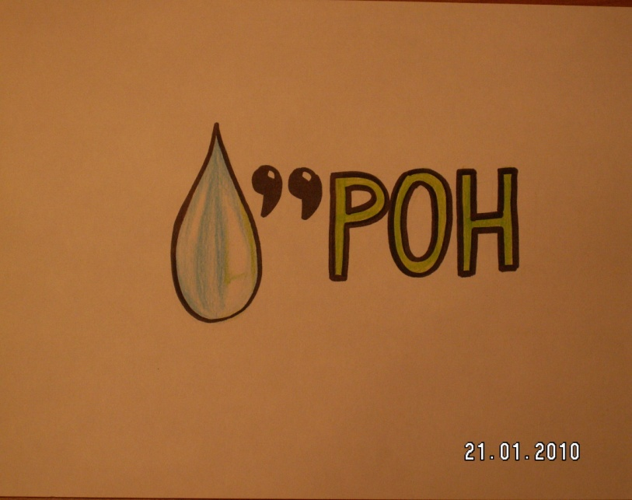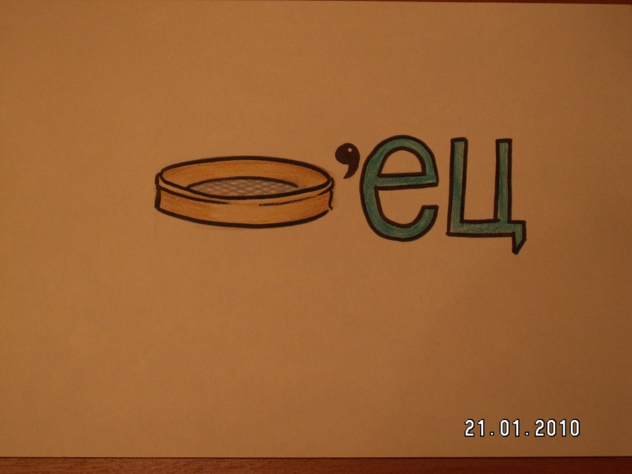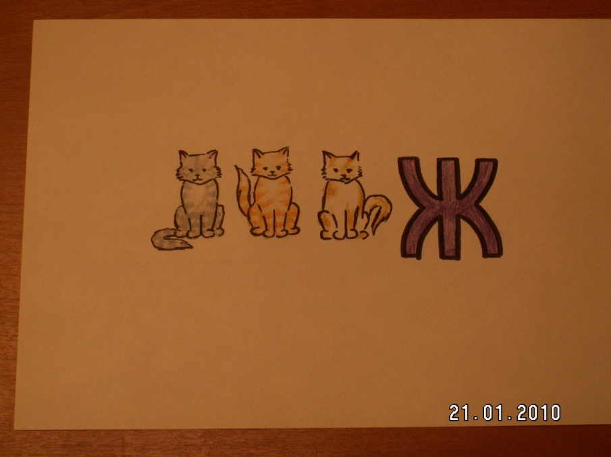

Рис.1 Рис.2 Рис. 3

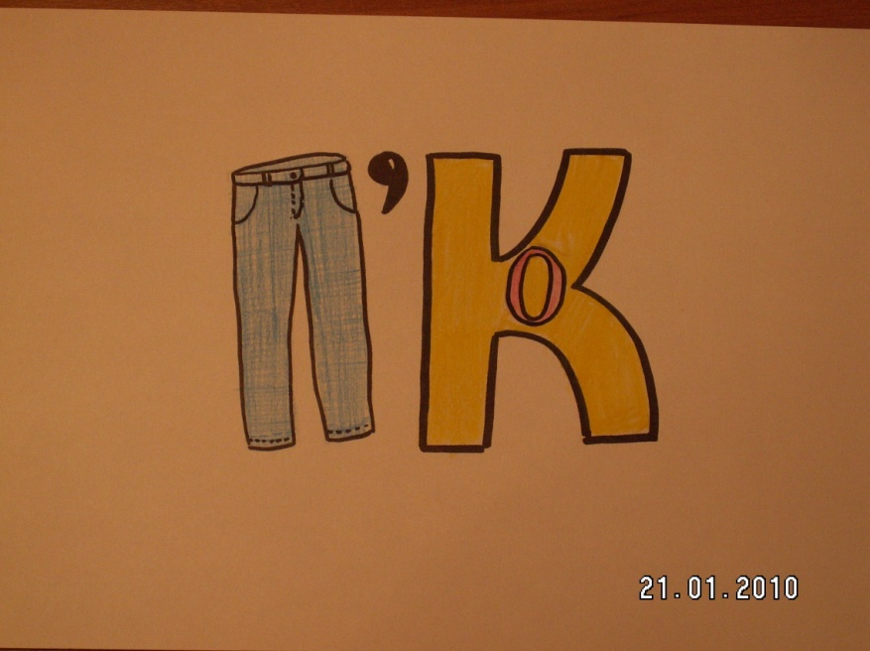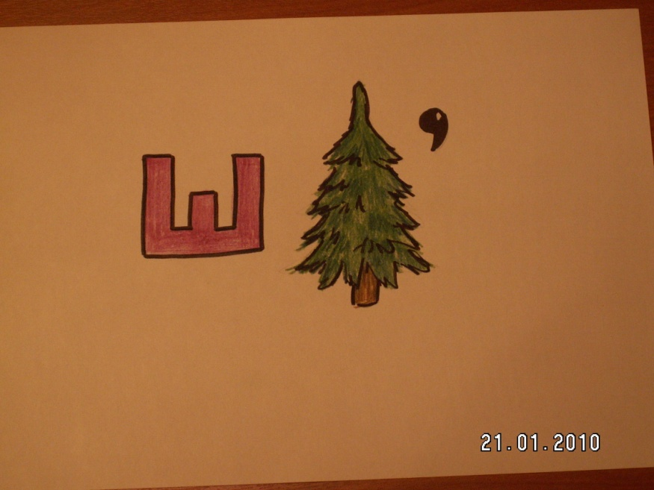

Ответы ребусов:

1. Трикотаж
2. Ситец
3. Шёлк
4. Капрон
5. Джинсовка

Рис. 4 Рис. 5

**РАЗРАБОТКИ ВНЕКЛАССНЫХ МЕРОПРИЯТИЙ**

**Пономарёва Татьяна Рихардовна – учитель начальных классов**

**Внеклассное мероприятие по литературному чтению**

**«Крестики-нолики»**

**(игра-викторина по произведениям А.С.Пушкина)**

**Цели мероприятия.**

* Способствовать более прочному усвоению знаний, полученных на уроке, прививать интерес к чтению, книгам.
* Развивать творческие способности и кругозор, навыки коллективной работы.
* Воспитывать любовь и уважение к русскому языку.

**Подготовительная работа.**

Дети делятся на две команды, готовят инсценировку отрывка одной из сказок поэта. С помощью учителя и родителей готовят выставку рисунков и поделок из пластилина по теме «Мои любимые герои сказок» (по произведениям А.С.Пушкина)

**Оснащение:** портреты А.С.Пушкина, фотография памятника А.С.Пушкину в Санкт-Петербурге, иллюстрации к сказкам , игровое поле, ящики с заданиями для конкурса «Чудесные предметы», картинки с изображением предметов из сказок, значки «Х» и «О».

**Оборудование:** мультимедийный проектор, презентация.

**Ход игры**

**Учитель:** Дорогие дети, уважаемые гости! Сегодня мы с вами отправляемся в удивительное путешествие по страницам книг А.С.Пушкина. Пушкин - «солнце» русской поэзии. Пушкин - это целый мир. Это имя приходит к нам  в раннем детстве. Трудно найти человека, который бы не любил замечательные произведения русского поэта. А особенно нами любимы сказки, о которых Пушкин говорил: - «Что за прелесть эти сказки,- каждая есть поэма!». Мы всегда находим что-то новое для себя, сказки многому нас учат. **( Слайд2,3,4)**

Давайте вспомним некоторые эпизоды биографии А.С.Пушкина, ответив на несколько вопросы:

1.Где родился А.С.Пушкин? (в  Москве) **( Слайд5)**

2.Какое любимое время года поэта? ( осень**) ( Слайд6)**

3.Как звали няню Пушкина?  (Арина Родионовна Яковлева**) ( Слайд7)**

Именно Арина Родионовна пробудила  в будущем поэте любовь к устному народному творчеству, желание дарить людям сказки.

Итак, мы начинаем игру, которая называется «Крестики-нолики». Оценивать результаты команд будет Совет старейшин, куда вошли наши учителя.

***От каждой команды к доске подходят по одному человеку, которые тянут жребий. Команда, вытянувшая «Х», называется командой «Крестиков» и начинает игру, выбирает на поле первый конкурс.***

**Учитель.** Посмотрите на игровое поле, состоящее из клеток с заданиями. Правила игры таковы**( Слайд8)**

* каждый следующий конкурс выбирает проигравшая команда;
* выигрывает команда, набравшая больше очков.

Итак, выбираем первый конкурс!

**Игровое поле**

**( Слайды с 9 по 17)**

|  |  |  |
| --- | --- | --- |
| **Подскажи словечко** | **Сказка за сказкой** | **Телеграммы от сказочных героев** |
| **Там на неведомых дорожках** | **Сказочный**  **кроссворд** | **Сказочное лото** |
| **Чудесные предметы** | **Что за прелесть эти сказки!** | **Вопросы учёного кота** |

« **Подскажи словечко»**

**Учитель.** Бывает так: услышишь где-нибудь слово или предложение, а в мыслях уже мелькнёт знакомая песня или стихотворение. Вашим заданием будет продолжить стихотворение по нескольким строчкам: (будет учитываться активность всей команды)

Буря мглою небо кроет...

Мороз и солнце; день чудесный!..

У лукоморья дуб зелёный;

Златая цепь на дубе том...

Уж небо осенью дышало...

Зима!.. Крестьянин, торжествуя,

На дровнях обновляет путь...

В тот год осенняя погода

Стояла долго на дворе…

**« Сказка за сказкой»**

Вспомни полное название сказки ( по опорным словам) :

1) Окошко, царь, сестры, бочка, остров  («Сказка о царе Салтане, о сыне его славном и могучем богатыре Гвидоне Салтановиче и о прекрасной царевне Лебеди»)  
2) Откуп, дурачина, изба, корыто  («Сказка о рыбаке и рыбке»)  
3) Базар, жадность, оброк, веревка («Сказка о попе и работнике его Балде»)  
4) Мудрец, шамаханская царица, шатер, звездочет    («Сказка о золотом петушке»)  
5) Солнышко, месяц, зеркальце, ветер   («Сказка о мертвой царевне и о семи богатырях»)

**«Там на неведомых дорожках»**

***Учитель.*** Если бы мы вдруг попали в сказку и встретились с его героями, смогли бы вы их узнать?

Ну, попробуй отгадать,

Как героя сказки звать.

Живёт он в поповом доме,

Спит себе на соломе,

Ест за четверых,

Работает за семерых.

(Балда. «Сказка о попе и о работнике его Балде».

Правду молвить, молодица

Уж и впрямь была царица.

Высока, стройна, бела,

И умом, и всем взяла.

(Мачеха. «Сказка о мёртвой царевне и о семи богатырях».)

Говорят, царевна есть,

Что не можно глаз отвесть.

Днём свет божий затмевает,

Ночью землю освещает.

(Царевна Лебедь. «Сказка о царе Салтане...».

Чуть опасность где видна,

Верный сторож, как во сне,

Шевельнётся, встрепенётся,

К той сторонке обернётся.

(Золотой петушок. «Сказка о золотом петушке».)

Все красавцы молодые,

Великаны удалые.

Все равны как на подбор,

С ними дядька Черномор.

(Тридцать три богатыря. «Сказка о царе Салтане...».)

Парчовая на маковке кичка,

Жемчуги огрузили шею,

На руках золотые перстни,

На ногах красные сапожки.

(Старуха. «Сказка о рыбаке и рыбке».)

**«Сказочный кроссворд»**

Каждой команде индивидуально раздаются кроссворды, которые нужно заполнить.

Имя царя, который подслушал трех девиц. (Салтан)

Имя наемного рабочего. (Балда)

Женщина, которая хотела владеть морем. (Старуха)

Необыкновенный обитатель моря. (Золотая рыбка)

Имя жадного царя. (Дадон)

Вещая птица (Петушок)

***задание «Подскажи словечко» (***для зрителей***)***

1.Жил старик со своею старухой

У самого синего …(моря)

2.Родила царица в ночь не то сына, не то дочь;

Не мышонка, не лягушку, а неведому ….(зверюшку)

3.И днем и ночью кот ученый

все ходит по цепи …(кругом)

4.Белка песенки поет, да орешки все …(грызет)

5.Нужен мне работник: повар, конюх и …(плотник)

6. Ах, ты, мерзкое стекло! Это врешь ты мне …(назло)

7.Вот мудрец перед Дадоном стал и вынул из мешка …(Золотого Петушка)

8.Месяц, месяц мой дружок, позолоченный … (рожок)

**«Сказочное лото»**

***«Выбери правильный ответ****» ( участник выбирает вопрос, прочитывает его, и сразу даёт ответ, используя предложенные варианты)*

1.Где жил старик со своею старухой из сказки Пушкина о рыбаке и рыбке?

А. В землянке.

Б. В избушке.

В. В лачужке.

Д. В шалаше.

2.Какую русскую народную пословицу использовал Пушкин в «Сказке о рыбаке и рыбке»?

А. Не садись не в свои сани.

Б. Без труда не вытащишь и рыбки из пруда.

В. Рыбак рыбака видит издалека.

Г. Любишь брать - люби и отдать.

3.В тереме у скольких богатырей гостила царевна, героиня сказки Пушкина?

А. У трёх.

Б. У семи.

В. У двенадцати.

Г. У тридцати трёх.

4.У семи богатырей из сказки А.С. Пушкина была собака. А какая у неё была кличка?

А. Орлик.

Б. Воронок.

В. Соколко.

Г. Журавка.

5.Назовите профессию мудреца, который сделал царю Дадону бесценный подарок в "Сказке о золотом петушке"?

А. Рыбак.

Б. Звездочёт.

В. Лекарь.

Г. Летописец.

6.Куда было велено царю Дадону посадить золотого петушка?

А. На вертел.

Б. На спицу.

В. На трон.

Г. В клетку.

7.Какой титул был у Гвидона в пушкинской «Сказке о царе Салтане...»?

А. Князь.

Б. Принц.

В. Царевич.

Г. Королевич.

8.Назовите дерево, из ветки которого сделал себе лук пушкинский князь Гвидон.

А. Ива.

Б. Дуб.

В. Клён.

Г. Берёза.

9.Кто вел учёт чудесных орехов затейницы белки?

А. Сам Гвидон.

Б. Черномор.

В. Дьяк.

Г. Стража.

10. Какую Кашу любил Балда из «Сказки о попе и о работнике его Балде» А.С. Пушкина?

А. Манку.

Б. Полбу.

В. Геркулес.

Г. Плов.

**«Чудесные предметы»**

**Учитель**. Порой, чтобы заполучить какой-то чудесный предмет, героям сказок приходилось разгадывать сложные загадки. В следующем конкурсе вам придётся задавать вопросы, чтобы узнать, что же находится в чёрном ящике. Я буду отвечать только «да» и «нет». В ящике находится предмет, имеющий отношение к сказкам А.С.Пушкина.

(Для одной команды это зеркало; для другой — яблоко.)

« **Что за прелесть эти сказки!»**

**Учитель**. Каждая из команд готовила инсценировку отрывка одной из сказок А.С.Пушкина. Есть возможность проявить свои артистические способности. Начали!

**«Телеграммы от персонажей сказок»**

Нам герои сказок отправили телеграммы. Давайте отгадаем от кого они пришли.

1. Не могу прибыть к вам, очень занят, так как веревкой хочу море морщить. (Балда)
2. Ветер весело шумит, судно весело бежит. Ждите нас, мы скоро будем. (Купцы)
3. Приеду с подарками, так как наткала я полотна. ( ткачиха)
4. Прибуду к вам, как только дам задание своему работнику. ( поп)

**«Вопросы учёного кота»**

**Учитель**. Одним из самых мудрых пушкинских персонажей является учёный кот. Сколько сказок он знает, сколько песен! Но сегодня он приготовил для вас вопросы.

1.Как называется остров, лежащий на пути в царство славного Салтана? (о.Буян.)

2.За какую плату нанял поп работника? (В год за три щелчка попу по лбу.)

3.Назовите любимую песню белочки из сказки о царе Салтане. («Во саду ли, в огороде».)

4.Какая природная сила знала ответ на вопрос королевича Елисея? (Ветер.)

5.Кто был наказан за то, что не выполнил обещание, данное мудрецу? (Царь Дадон)

6.Как звали сенную девушку? (Чернавка).

7. Сколько лет жили старик со старухой? (30 лет и 3 года).

8. Какое желание рыбка так и не выполнила? (Стать владычицей морскою).

9. Какой предмет помог Балде собрать с чертей оброк? (Веревка).

10. Кто возглавил чудесное войско? (Дядька Черномор).

**Учитель**: Сказки  Пушкина - драгоценный вклад в историю русской литературы. Поэт довел русскую сказку до совершенства. Написав 5 сказок, Пушкин создал специальную детскую  литературу. Ее продолжили Л.Толстой, П.Ершов, А.Толстой, К.Чуковский, Н.Носов и другие писатели и поэты. Мы бесконечно благодарны нашему великому русскому поэту А.С.Пушкину.   Наши современники посвящают ему свои стихотворения. Послушаем стихотворение Середюк  Екатерины «О Пушкине»

|  |  |
| --- | --- |
| Пушкин - это сказки детства. Мне достались по наследству Книжки мамы. Я читаю И за всех переживаю. Вот о рыбке золотой. Старику, увы, с женой Из-за жадности и злобы Не набить своей утробы. Золотого петушка Я читаю не спеша. Шамаханская царица… Не хочу с такой жениться. Царь Гвидон. Обидно, право, Что словесная отрава Даже тут внесла раздоры, Разрослась до долгой ссоры. | Очень нравится Людмила И Руслан. И сердцу мило Лукоморье. Наизусть По строкам знакомым мчусь. Позже будет и «Онегин», И любовные забеги На лирические строчки. Запятые будут, точки. А пока читаю сказки И беру в ладони краски, и рисую то, что слышу,  То, чем книга эта дышит. Пушкин - это красота**,( Слайд18)** Пушкин - это доброта. Чтобы лучше было жить, Надо с Пушкиным дружить. |

**Итог:** Дорогие ребята! Вас ждет еще много прекрасных встреч с великим поэтом, вы прочтете его стихи о дружбе, о свободе, о любви к Отчизне, его повести, поэмы, романы.

Для подведения итогов игры слово предоставляется Совету старейшин. Награждение победителей. **( Слайд 19)**

**Пономарёва Татьяна Рихардовна - учитель начальных классов**

**Внеклассное мероприятие по русскому языку в 4 классе**

**«Фразеологический КВН»**

**Задачи:**

закреплять знания обучающихся о значении фразеологических единиц;

способствовать формированию образности речи; воспитывать интерес к родному языку, истории и культуре русского народа.

**Правила игры.** Соревнуется две команды. Учитель объясняет конкурсные задания оформленные на слайдах, участники команд по очереди отвечают на них. Если команда не может дать ответ на вопрос или даёт неверный ответ, то право ответа передаётся команде соперников. В конце игры поводятся итоги. Задания для команд определены цветом.

**Ход внеклассного мероприятия**

**Учитель:** Добрый день, ребята!

Сегодня у нас мероприятие по русскому языку. Давайте себе представим себе, что мы оказались в клубе весёлых и находчивых. А о чём мы будем говорить, вы узнаете, прослушав стихотворение.

Бывает частенько, что слово одно,  
Но очень по-разному служит оно.  
Примеры тут можно найти без труда,  
Возьмём хоть короткое слово «вода».  
Вот был я мальчишкой, да детство прошло.  
С тех пор уж немало «воды утекло»,  
О смелом мы вправе сказать наперёд:  
Такой «сквозь огонь и сквозь воду пройдёт»!  
А гуси и утки – сухие всегда.  
Заметили люди: «Как с гуся вода!»  
Случалось с тобою: ты правил не знал,  
Молчал при опросе? «Воды в рот набрал»!  
Лентяй отдыхает, а время идёт –  
«Под камень лежачий вода не течёт».  
Сказать болтуну мы порою не прочь:  
Довольно, мол, «воду-то в ступе толочь»!  
Не прочь и другому сказать невзначай:  
«Довольно лить воду! Ты дело давай!»  
Работать впустую!.. Что скажут потом?  
Не дело, мол, «воду носить решетом»!  
Стихи я пишу, не жалея труда,  
Чтоб вы не сказали: «В стихах-то вода…».

**Тема нашей встречи: «Его величество Фразеологизм». ( слайд2)**

**Учитель:** «Русский язык по запасу слов и фразеологизмов является одним из богатейших в мире. Фразеологизмы русского языка отражают жизнь нашего народа, его обычаи и традиции. Слово фразеология происходит от двух греческих слов: фразис – «выражение» и логос – «учение». Фразеологизмы делают нашу речь точной, яркой, образной. Многие из них имеют оценочное значение, поэтому наша задача – учиться умело пользоваться фразеологическими оборотами в повседневной речи и помнить о том, что **«острый язык – дарование, длинный язык – наказание»**

Сегодня на КВН прибыли команды знатоков фразеологизмов: **«Риторики», «Фразеологи»,**

- Какие правила работы командой надо соблюдать**. ( слайд3)**

 В *команде должен быть организатор обсуждения,*

*Говорим вежливо,*   
*называем собеседника по имени,  
говорим по очереди, не перебивая друг друга,  
внимательно слушаем,  
четко высказываем свое мнение,  
уважаем мнение собеседника*

**Учитель:**Когда проходит соревнование между командами, обычно их судит жюри. Сегодня я предлагаю каждой команде при выполнении задания оценить себя самостоятельно.  (критерии оценивания**).( слайд 4 )**

На вашем столе лист оценивания. После каждого конкурса вы командой быстро обсуждаете и выставляете себе определённое количество баллов. В зависимости от вашего ответа вы проставляете баллы от 1 до 5. Наивысший балл-5.

**Конкурс 1. «Приветствие команд» (слайд 5)**

Команда **«Риторики»:**

Своих соперников сегодня рады видеть.  
И, чтобы слов на ветер не бросать,  
Желаем им все конкурсы осилить,  
А главное – победу одержать!

Команда **«Фразеологи»:**

«Риториков» мы уважаем,  
На КВНе победить желаем!  
Мы говорим всем с оптимизмом.  
Вперед! Нас ждут фразеологизмы!

**Конкурс капитанов 2.** **( слайд 6)**

Перед вами предложения. Определите, в каких предложениях используется фразеологизм и что он означает, а в каких - слова в прямом значении.

*Я вовремя прикусил язык, иначе мама узнала бы о нашей тайне.*

*Меня так подбросило на ухабе, что я прикусил язык.*

*Засучив рукава, он доставал из пруда живую рыбу.*

*Ребята сегодня работали, засучив рукава.*

**Разминка.** ( дополните хором фразеологизм, для остальных участников)

*Дружнее этих двух ребят на свете не найдёшь.  
О них обычно говорят: водой …(не разольёшь)*

*\* * *  
Товарищ твой просит украдкой  
Ответы списать из тетрадки.  
Не надо! Ведь этим ты другу окажешь…( медвежью услугу)  
* * *  
Фальшивят, путают слова, поют кто в лес, …( кто по дрова)  
Ребята слушать их не станут:  
От этой песни уши …( вянут)*

**Конкурс 3. « Исправьте ошибки»**

Фразеологизмы – это устойчивые сочетания слов. К сожалению, бывают случаи, когда дети употребляют фразеологизмы неправильно. Исправьте ошибки. Составьте предложение с одним из фразеологизмов. **(слайд 7)**

*клевать клювом – клевать носом*

*не в чужой тарелке – не в своей тарелке*

*некуда груше упасть – некуда яблоку упасть*

*пальчики откусишь -  пальчики оближешь*

Оцениваем работу своей команды.

**Конкурс 4. « Закончи фразу»**

Фразеологизмы тесно связаны с историей и культурой России, обычаями и традициями русского народа.

Наши предки, наблюдая за животными, переносили их качества на человека. Закончите фразу. **(слайд 8)**

Голоден как …(волк).

Надут как… (индюк).

Хитер как … (лиса).

Нем как … (рыба).

Труслив как … (заяц).

Здоров как … (бык).

Упрям как …(осёл).

Колючий как … (ёж).

Болтлив как …(сорока)

**Конкурс 5. « Рука, язык, нос»**

Существует большая группа фразеологизмов, в которой используются названия различных частей тела. Составьте из них фразеологизмы. Объясните их значение. **(слайд 9)**

1)Рука                              2) Язык                                    3)Нос

на скорую руку            язык без костей                     водить за нос

золотые руки                язык проглотил

отбиться от рук           длинный язык                         нос не дорос

Оцениваем работу своей команды.

**Конкурс 6 « Подбери фразеологизм» ( слайд 10)**

Ваша задача попробовать заменить подчеркнутые слова фразеологизмами. (обсуждение, как только ответ готов команда поднимает руку).

Мы догадывались, что он нас обманывает.         *водит за нос*

Таня весь урок сидела вялая.                  *как сонная муха*

Брат с сестрой целый день ссорились.    *как кошка с собакой*

 Сёстры были очень похожи друг на друга.    *как две капли воды*

Ваня раньше всех решил задачу и важничал.   *задирал нос*

Катя сегодня целый день усердно работала.  *засучив рукава*

 Оцениваем работу своей команды.

**Конкурс 7.** **«Замени одним словом» ( слайд 11)**

*считать ворон  
точить лясы  
лодыря гонять*

*кормить завтраками  
морочить голову  
зарубить на носу  
бить баклуши*

*в ежовых рукавицах*

**Конкурс 8.** **«Дополни фразеологизм» (слайд 12)**

*палец о палец…*

*работать в поте…*

*без задних…*

*семи пядей…*

*не богу свечка…*

*как с гуся…*

*семь пятниц…*

*намылить…*

*душа в пятки…*

*с гулькин…*

*после дождика…*

*море по …*

*родился в…*

*остаться с…*

*тертый…*

*как кошка…*

*на воре и шапка…*

*волосы…*

*как в воду…*

*водой не…*

*держать язык за…*

*у разбитого …*

*смотреть правде…*

*мороз по коже…*

*бить…*

*сидеть сложа…*

*как снег на….*

*как две капли…*

*двух слов не*

*днем с огнём…*

*пиши…*

*зарубить на …*

*смотреть в …*

*медвежья …*

**Внеклассное мероприятие**

**«ЕСТЬ ТАКАЯ ПРОФЕССИЯ – РОДИНУ ЗАЩИЩАТЬ».**

**9- 11 класс**

**Бембинова Байрта Николаевна – преподаватель организатор ОБЖ**

**Пояснительная записка.**

            Данное мероприятие содержит материал об историческом прошлом и настоящем нашей страны, о героизме и подвиге русских солдат не только в военное, но и в мирное время. Большое внимание уделяется событиям ВОВ, афганской и чеченской войны. Представлены  автобиографические материалы участника ВОВ, сведения о воинах- интернационалистах периода Афганской войны, об участниках антитеррористической операции в Чеченской республике. Мероприятие содержит отдельную страничку, посвящённую отношению современной молодёжи к службе в армии.

Для поддержания эмоционального фона, на протяжении всего мероприятия демонстрируются видеосюжеты, звучат стихи патриотической направленности, демонстрируется презентация.

**Цель:**

1. Воспитание   у   подрастающего   поколения   чувства патриотизма,

любви к большой и малой Родине; формирование активной  гражданской

позиции,   положительного отношения к российским вооружённым силам, к службе в армии.

**Задачи:**

1. Способствовать воспитанию трудолюбия, ответственного отношения к выбору будущей профессии;

2. Показать сопричастность каждого человека к судьбе «малой родины» на примере судеб русских солдат;

3. На примерах воинского мужества и героизма, наших односельчан воспитывать уважение подрастающего поколения к профессии военного, к воинской чести и долгу.

**Формы:** индивидуальная, фронтальная.

**Методы:** словесный, наглядный, репродуктивный, объяснительно-иллюстративный.

    Материал можно использовать на уроках истории, ОБЖ, внеурочной деятельности и классных часах, а также при проведении внеклассных мероприятий для обучающихся 9, 10, 11 классов.

 На протяжении 4 лет веду курс внеурочной деятельности «Сыны России». Одним из приоритетных направлений работы является патриотическое воспитание обучающихся, которое решается в рамках проведения учебных и практических занятий курса внеурочной деятельности «Сыны России». Это мероприятие проводила в рамках урока и внеурочной деятельности.

**Ход мероприятия:**

### I. Сообщение темы и ожидаемых результатов

**Учитель:**Сегодня мы вспомним наших ветеранов, ветеранов боевых действий настоящих героев, которые жили или до сих пор живут в нашем селе и в наших сердцах. Многие из Вас уже сейчас задумываются о своей будущей профессии. Вы сможете узнать о военных профессиях, о Российской армии. И кто знает, может, среди вас уже растут те, чья профессия – защищать Родину.

**II.** **Организационный момент.**

Всем добрый день! Сегодня мы собрались здесь, чтобы поговорить об очень важных и значимых понятиях в жизни человека: таких как долг, честь, верность. Эти понятия тесно взаимосвязаны с профессией, о которой сегодня пойдёт речь.

*Просмотр фрагмента фильма «Офицеры»*

**Слайд 1**.«Есть такая профессия - Родину защищать», - это цитата из фильма «Офицеры» говорит сама за себя. Фильм демонстрирует нам, каким должен быть защитник своего Отечества, и какими качествами должен обладать человек военной профессии.

Настоящие мужские качества - любовь к Родине, готовность защищать свое Отечество, стоять на страже безопасности страны и ее граждан. В России во все времена военная служба была делом чести, школой мужества и самоотверженности, а к профессии военного всегда относились с особым почетом и уважением.

*Учитель читает стихотворение:*

Наверно, слова не нужны.

Словами всего не опишешь.

Есть званье-защитник страны,

И нет в мире звания выше.

Он Родину любит, как мать,

Он служит великой Отчизне,

И землю готов защищать

Пусть даже ценой своей жизни.

XX столетие часто называют бурным, жестоким, таким оно стало и для нашей истории. Война, так или иначе, задела каждое поколение — кто-то сражался с оружием в руках, кто-то провожал близких на войну, кто-то оплакивал погибших. Века проходят, а в памяти людей остаются те, кто когда-то геройски отстаивал свободу своей страны. Независимо от должности, звания этих людей ими гордятся и уважают, потомки помнят их дела и подвиги.

**Страницы истории** (Приложение №1)

***Слайд 2.***

*1 юнармеец: Швыдкая Анастасия*

Великая Отечественная война. В ночь на 22 июня 1941 года войска фашистской Германии напали на нашу Родину. Запричитала, застонала вся Земля наша. Заголосила раненая Родина. И встали, поднялись на защиту ее сыновья и дочери. ( песня: « Священная война»)

Дорогой ценой досталась нашему народу победа. Почти четыре года, 1418 дней, шла война. Это были годы лишений, горя, тяжёлого труда. Разорены города и сёла, выжжены поля, оборваны мечты и надежды советских людей. На Фронт уходили ребята и девушки, едва закончив школу. В России погибло более 27 миллионов людей. Вместе с тем это были годы мужества, беззаветной любви к Родине.

**Слайд №3.**Много войн повидала Земля русская. Вторая мировая война была самой крупной и тяжелой войной в истории человечества. В ней принимало участие 61 государство с населением 1,7 млрд. человек, погибло более 50 млн. человек.

***Слайд №4 -10****.Сын калмыцкого народа участник ВОВ Шептырев Д.Б.*

*( Приложение№ 2)*

**Слайд№11**

*2 юнармеец: Амрулов Рамазан*

Слайд - После второй мировой войны, где воевали наши солдаты был Афганистан. Решение о вводе войск в Афганистан было принято 12 декабря 1979 года. 15 февраля 1989 г. стал днем, когда кончился счет потерям наших солдат, офицеров, служащих. А итог печален. Более 13 тыс. матерей и отцов не дождались своих сыновей, не услышали они: «Мама, я пришел…» В абсолютном своём большинстве «ограниченный контингент» в Афганистане составляла молодёжь, попавшая на войну чуть ли не со школьной скамьи. Люди, не имевшие почти жизненного опыта, неожиданно оказались в чужой стране, в непривычной враждебной среде, в экстремальных обстоятельствах.

**Слайд№14**. Представлены сведения о наших односельчанах участвовавших в Афганской войне.  
**Слайд № 15.**

*3юнармеец.: Гафурова Махизар*

Еще не стихла боль Афганистана.

Еще в плену томятся сыновья.

А у России вновь открылась рана.

С названием пронзительным — Чечня.

**Слайд №16**.Война в Афганистане для наших солдат закончилась, но уже в декабре 1994 г. началась новая, не менее кровопролитная война в Чечне. Много мы знаем об этой войне, но есть эпизоды, о которых не узнаем никогда. В этой войне гибли наши солдаты – 18-20-летние мальчишки. Власть в Чечне насильственно захватывает генерал Дудаев со своими сообщниками. С территории Чечни совершались набеги на российские регионы, захватывались заложники. В республике содержались тысячи рабов. Чеченские террористы организовывали взрывы в российских городах. Буденовск , Первомайск, Москва.

**Слайд№17.**Сведениия об участниках антитеррористической операции в Чеченской республике

 Учитель:  Мы часто выступали за интересы братских нам стран и государств. Война в Афганистане, война в Чечне, война в Южной Осетии - во всех этих странах наши военные защищали беззащитных граждан и помогали наводить порядок в стране.

**Слайд № 18.**Но даже в мирное время, мы должны быть настороже и поэтому в армии готовят защитников Отечества. Это вселяет в нас надежду, что в случае военных действий нам придут на помощь воины – профессионалы.

Особенность этой профессии в том, что приходится сталкиваться с трудностями, рисковать здоровьем и жизнью, ежедневно выполнять тяжелые физические нагрузки, а главное - быть патриотом своей Родины. Служба в армии считается почетной. Каждому гражданину полезно знать, какие существуют виды и рода войск вооруженных сил РФ. Не лишним будет представлять то, в чем заключается их назначение. Сейчас ребята вашему вниманию предлагаю посмотреть видеоролик Библиотеки Тольятти ***«Есть такая профессия – Родину защищать»*** сюжет о военной профессии.

**Профессия «ВОЕННЫЙ»**

В России во все времена военная служба была делом чести, школой мужества и самоотверженности, а к профессии военного всегда относились с особым почетом и уважением. **“Военная выправка”, “офицерская честь”, “солдатская доблесть”** – это далеко не полный список того, что привлекает молодых людей при выборе данной профессии. Однако она не каждому по силам.

**-Давайте вспомним, о каких военных профессиях шла речь**?( ответы детей)

**- Какие качества характера должны быть у военного?**(обсуждение)

Дети: Для этой профессии очень важны целеустремленность, стойкость духа, умение бороться со всеми трудностями, так как профессия не из легких.   
Действительно, в современной жизни далеко не каждый молодой человек выбирает военную службу.

**Как вы ребята относитесь к военной службе? Престижно сейчас служить в армии?** ( ответы детей)

– *Причина повышения, престиж армии*. Эксперты заявляют, что в последнее время престиж армии растет быстрыми темпами, и молодые люди все реже пытаются уклониться от службы .Одна из причин — новый закон, согласно которому мужчина, не отслуживший в армии, лишается возможности устроиться на государственную службу. В настоящее время служба в армии открывает много дорог перед молодым поколением. Сейчас при приёме на работу в силовые структуры, правоохранительные органы, охранные предприятия главную роль играет служба в армии. Многие после обязательной службы остаются в армии по контракту. Получают лейтенанта и служат уже по контракту офицерами в рядах ВС РФ.

**Слайд № 19-22.** Ярким тому примером являются наши выпускники, которые еще обучаются военной профессии или уже проходят службу в рядах ВС РФ.

Учитель: **Ребята не появилось ли у вас желание связать свою жизнь с армией?** (ответы детей)

**Давайте разберемся , что зачинит ВС РФ?**

Вооружённые Силы Российской Федерации (ВС России) — государственная военная организация Российской Федерации, предназначенная для отражения агрессии, направленной против Российской Федерации — России, для вооружённой защиты целостности и неприкосновенности её территории.

**Какие виды и рода ВС вы знаете?** ( ответы детей).

Ребята вашему вниманию предлагаю продолжить просмотр видеоролика Библиотеки Тольятти ***«Есть такая профессия – Родину защищать»***

Посмотрим об основных видах войск РФ их предназначение.

Вооруженные Силы России включают 3 основных вида:

 1.Сухопутные войска

2. Военно-Морские Силы

3. Воздушно-Космические Силы

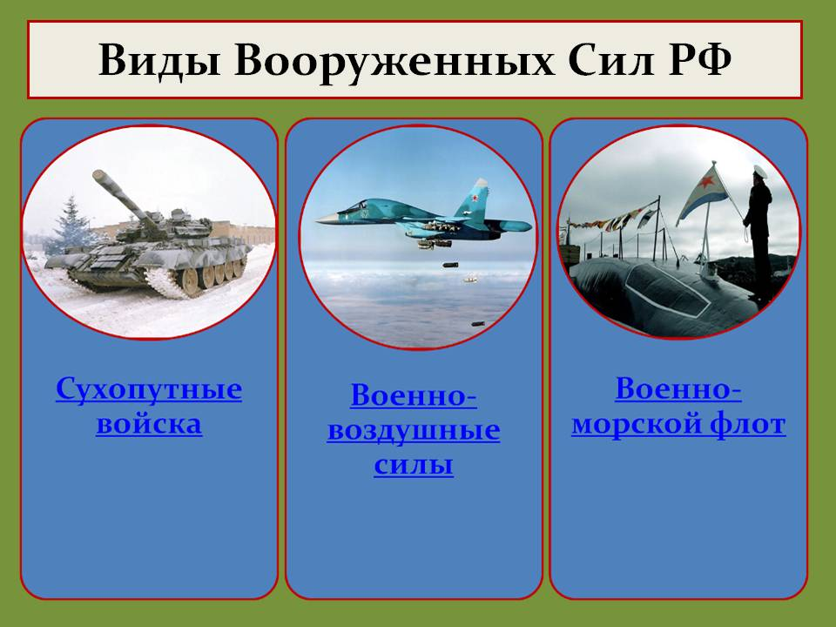

**Слайд № 23.Давайте вспомним с какими видами ВС РФ вы познакомились?** (Дети отвечают)

**Учитель: Как вы думаете, что влияет на выбор военной профессии**?(Дети отвечают).

Во многих семьях это традиция, которой неукоснительно следуют и которая переходит по наследству от отца к сыну( семейные династия).

– Военный, в первую очередь, защитник своего Отечества, во-вторых, профессионал своего дела. В-третьих, он должен вкладывать всю душу в эту работу. Без таких качеств нельзя быть военным.

Учитель: Защита Отечества – долг каждого гражданина, почётная обязанность каждого мужчины.

**Слайд № 24.** Наша современность дает немало примеров проявления патриотизма. Нам, поколению XXI века, их жизнь, мотивация поступков более близки и понятны. Мы можем представить себя на месте героя, выводящего людей из горящего здания, накрывающего собой гранату, ведущего переговоры об освобождении заложников и т. д.  Героем может стать каждый, кто совершает хорошие поступки от чистого сердца. Ведь большой героизм рождается из маленьких поступков. Каждый должен знать историю своей страны и чтить память героев. 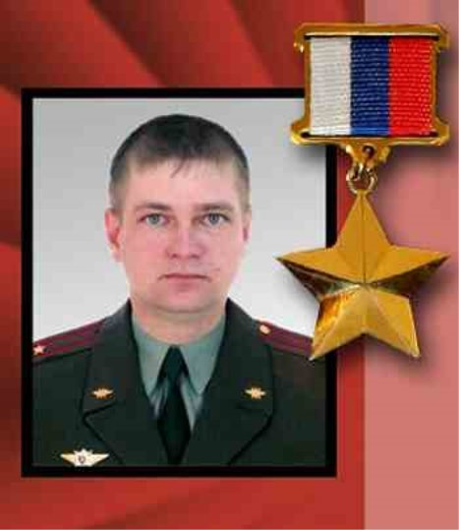 Героем России (посмертно) стал Сергей Александрович Солнечников (1980–2012 гг.) — российский офицер, майор, командир батальона связи, ценой своей жизни спасший подчинённых ему солдат при взрыве боевой гранаты 28 марта 2012 года. Он накрыл своим телом разорвавшуюся гранату и спас десятки призывников. И им уже никогда не забыть подвиг человека, которого в части все звали майор "Солнце". Фамилия была уж очень говорящая, светлая и лучезарная, как и сам комбат.

**III. Рефлексия**

 В ходе мероприятия обучающиеся получили теоретические знания, которые в дальнейшем они смогут применить в самостоятельной жизни. Знания, полученные сегодня помогут сделать правильный выбор.

Учитель:

-Как вы считаете, какая профессия самая нужная?

Все профессии нужны и все профессии работают для победы. Все мы должны быть готовы служить России.

**Слайд № 25**.Наше мероприятие я предлагаю закончить нашей любимой песней «Служить России».

**Слайд №26**.Спасибо всем за внимание!

**IV. Выводы:**

В результате проведенного мероприятия открываются возможности:

- для формирования определенных моральных ценностей, служащих базой для развития патриотических чувств;

- для активной жизненной позиции и проверке личных способностей каждого обучающегося.

Данное мероприятие предназначено для юношей и девушек, которым предстоит пройти службу в Вооруженных Силах Российской Федерации...

Фото отчет прилагается ( Приложение 4)

СПИСОК ИСПОЛЬЗУЕМЫХ ИСТОЧНИКОВ И ИНТЕРНЕТ РЕСУРСОВ

1.Верность долгу. -Башкирское книжное издательство, Уфа-2011.

2.Л.В. Смирнова Уроки мужества. – М.: Паритет, 2012. − 256 c.: ил.

3.Материалы школьного музея.

4.Видеофильм Библиотека Тольятти «Есть такая профессия -Родину защищать» https://www.youtube.com/watch?v=mZJTBfywlvc

5.https://infourok.ru/  
6. Учебник по ОБЖ 10-11 кл. автор Смирнов А.Т. , Хренников Б.О.

Приложение №1

**Страницы истории**

*1 юнармеец: Швыдкая Анастасия*

Великая Отечественная война. В ночь на 22 июня 1941 года войска фашистской Германии напали на нашу Родину. Запричитала, застонала вся Земля наша. Заголосила раненая Родина. И встали, поднялись на защиту ее сыновья и дочери. ( песня: « Священная война»)

Дорогой ценой досталась нашему народу победа. Почти четыре года, 1418 дней, шла война. Это были годы лишений, горя, тяжёлого труда. Разорены города и сёла, выжжены поля, оборваны мечты и надежды советских людей. На Фронт уходили ребята и девушки, едва закончив школу. В России погибло более 27 миллионов людей. Вместе с тем это были годы мужества, беззаветной любви к Родине.

Много войн повидала Земля русская. Вторая мировая война была самой крупной и тяжелой войной в истории человечества. В ней принимало участие 61 государство с населением 1,7 млрд. человек, погибло более 50 млн. человек.

*2 юнармеец.: Амрулов Рамазан*

Слайд - После второй мировой войны, где воевали наши солдаты был Афганистан. Решение о вводе войск в Афганистан было принято 12 декабря 1979 года. 15 февраля 1989 г. стал днем, когда кончился счет потерям наших солдат, офицеров, служащих. А итог печален. Более 13 тыс. матерей и отцов не дождались своих сыновей, не услышали они: «Мама, я пришел…» В абсолютном своём большинстве «ограниченный контингент» в Афганистане составляла молодёжь, попавшая на войну чуть ли не со школьной скамьи. Люди, не имевшие почти жизненного опыта, неожиданно оказались в чужой стране, в непривычной враждебной среде, в экстремальных обстоятельствах.

Представлены сведения о наших односельчанах участвовавших в Афганской войне.

*3юнармеец.: Гафурова Махизар*

*Еще не стихла боль Афганистана.*

*Еще в плену томятся сыновья.*

*А у России вновь открылась рана.*

*С названием пронзительным*— *Чечня.*

Война в Афганистане для наших солдат закончилась, но уже в декабре 1994 г. началась новая, не менее кровопролитная война в Чечне. Много мы знаем об этой войне, но есть эпизоды, о которых не узнаем никогда. В этой войне гибли наши солдаты – 18-20-летние мальчишки. Власть в Чечне насильственно захватывает генерал Дудаев со своими сообщниками. С территории Чечни совершались набеги на российские регионы, захватывались заложники. В республике содержались тысячи рабов. Чеченские террористы организовывали взрывы в российских городах. Буденовск , Первомайск, Москва.

Приложение №2

**Сын калмыцкого народа**

Я хочу рассказать о простом и скромном человеке, храбром солдате и самоотверженном труженике, единственном участнике ВОВ, оставшемся в живых в селе Виноградном, Шептырёве Давиде Бадмаевиче. Родился Давид Бадмаевич 1 января 1924 г. в х.Ахнуд Западного улуса в крестьянской семье. В 1941 г., по окончании Лапинской школы, работал скотником в колхозе «Пролетарская Победа». С первых дней войны, Давид Бадмаевич, по возрасту пока не подлежавший призыву в армию, вместе с односельчанами активно включился в борьбу советского народа сначала на трудовом фронте, а затем и на боевом.

В феврале 1943г. он был призван Западным военным комиссариатом Калмыцкой АССР на военную службу и зачислен в 105-й стрелковый полк 34-й стрелковой дивизии и, после военной подготовки, в июне 1943г., оказался на передовой. в жестоком бою под с.Дмитриевка Ворошиловградской области Украинской ССР осколком разорвавшейся мины он получил первое ранение и был отправлен сначала в санитарный батальон, затем в госпиталь г.Сальска.

Позже, в составе 14-й стрелковой бригады 4-го механизированного корпуса в ожесточенном бою за освобождение Мариуполя у реки Молочная 3-го сентября 1943г. Давид Бадмаевич получил очередное тяжелое ранение и был отправлен в тыл на лечение.

С января по апрель 1944г. Давид воевал в составе 13-го стрелкового полка 3-й стрелковой дивизии за освобождение Крымского полуострова от фашистских захватчиков. 8 апреля 1944г. наши войска перешли в наступление.

В бою за г.Армянск Давид снова был тяжело ранен и отправлен в госпиталь г.Тбилиси. За освобождение г.Армянска он был награжден военной наградой – «Медаль за отвагу». уже после войны за храбрость, стойкость и мужество, проявленные в борьбе с фашистскими захватчиками, Давид Бадмаевич Указом Президиума Верховного Совета СССР был награжден орденом Отечественной войны I степени.

Больше на фронт Давид не попал. События, произошедшие в декабре 1943 года, определили последующую участь Давида. Получив трехмесячный отпуск для полнейшего выздоровления, Давид навел справки и узнал, куда отправили его родных, сел в поезд и отправился в Сибирь, в Хакасию. На этом заканчивается фронтовая биография Давида Бадмаевича, но не его участие в войне, потому что в Сибири, лишенный права сражаться на фронте, он самоотверженным трудом, как и миллионы советских людей, приближал Победу.

Вернувшись в родное село из Сибири, Давид Бадмаевич проработал еще долгие годы. он навсегда связал свою жизнь с землей. Был бригадиром, агрономом. И всегда добивался высоких урожаев. Трудолюбие, доброжелательность по отношению к людям, организаторские способности принесли ему заслуженные почёт и уважение. За доблестный и самоотверженный труд Давиду Бадмаевичу было присвоено звание заслуженного агронома Российской Федерации, он награждён многочисленными почётными грамотами и медалями.

Несмотря на свой преклонный возраст, он по-прежнему полон сил и оптимизма. Удивительна судьба этого человека: три тяжелейших ранения во время войны, трудности и лишения сибирской ссылки – все испытания судьбы Давид Бадмаевич прошел достойно, оставаясь славным сыном калмыцкого народа.

Из архива школьного музея

Приложение №3

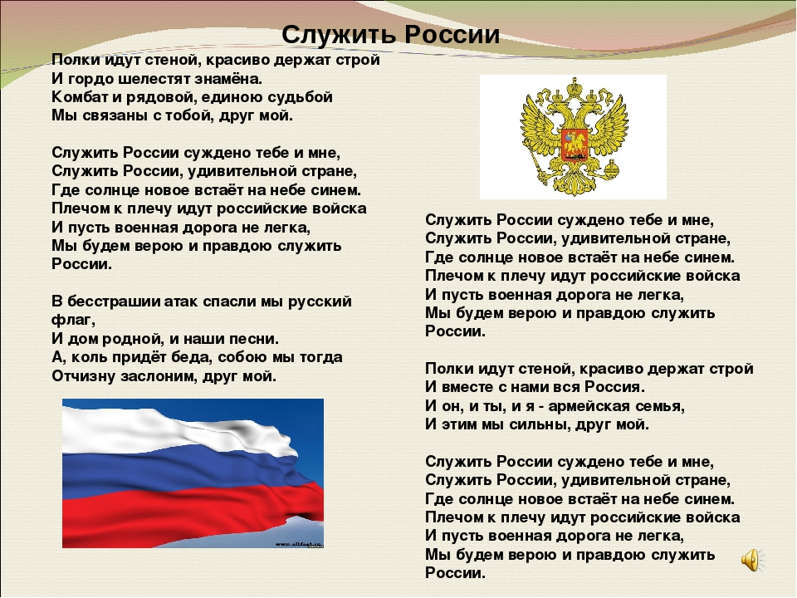

Приложение 4

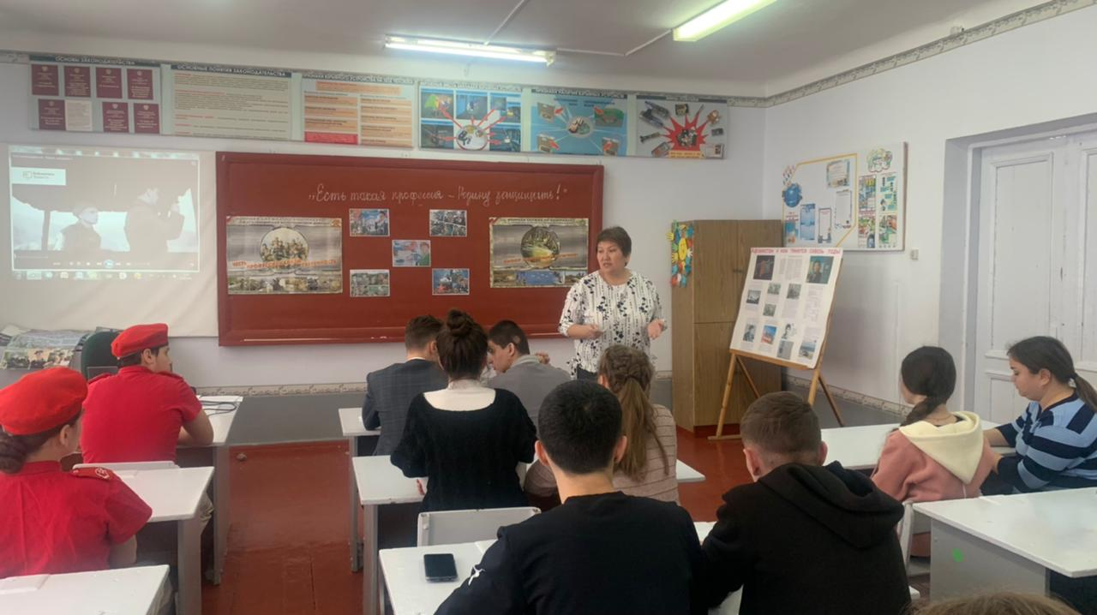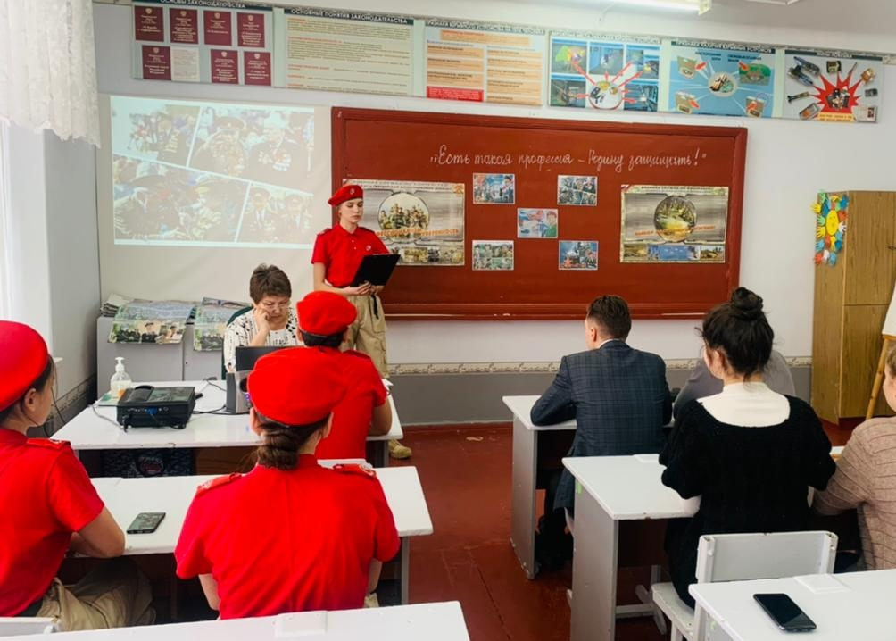 вапвапвапсмисмистсмисмисмис

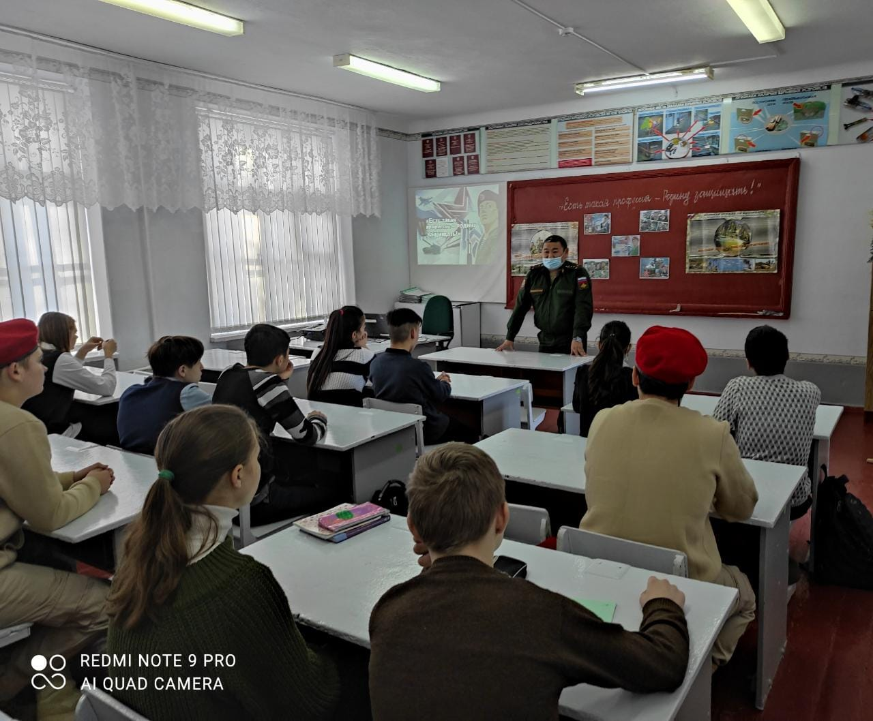

**Урок толерантности: «Мы одной крови, ты и я!»**

**Казаченко Виктория Валентиновна – учитель**

**английского языка**

**Познавательный аспект урока:** познакомить учащихся с обычаями и традициями людей разных национальностей на примере одноклассников и их родителей; ввести понятие толерантности.

**Развивающий аспект урока:** учить сравнивать, анализировать, обобщать и выделять главную идею в различных явлениях социальной жизни; способствовать гуманистическому развитию личности.

**Воспитательный аспект урока:** воспитание межнационального согласия в школьном коллективе; воспитание уважения и терпимости к другой нации, ее культуре и конфессии, традициям и обычаям; осознание общечеловеческих ценностей разных религий.

**Оснащение:** выставки работ учителей и учащихся «Мы одной крови, ты и я!», «Древо моей семьи», книжная выставка, аудиозаписи с песнями разных народов, раздаточный материал для учащихся, национальные блюда в качестве угощения.

**Ход урока.**

( На классный час приглашены родители в качестве аналитиков и библиотекарь)

**Классный руководитель:**

Конечно же, каждый из вас не один раз видел мультфильм или читал книгу Р.Киплинга «Маугли».

О чем эта книга? (ответы детей)

Тема нашего классного часа «Мы одной крови, ты и я!». Как вы понимаете эти слова? Действительно ли Маугли был одной крови со всеми остальными жителями джунглей? (В переносе на нашу действительность это значит, что все мы братья и сестры и у всех у нас один дом – наша школа, наше село, наш район, наша земля.)

Каким человеком вырос Маугли в джунглях?

Кто и как его воспитывал?

Представьте себе, что Маугли вырос жестоким и не уважал бы других жителей джунглей. Что бы тогда изменилось в этой истории?

Ребята, чему учит эта знаменитая, любимая всеми детьми книга?

Предполагаемые ответы детей записываются на доску в виде круга, а в центре записывается слово, объединяющее все эти понятия.

добро дружба единство

взаимопонимание взаимовыручка

уважение к любовь к ближнему

окружающим

терпимость

понимание

принятие человека мирное сосуществование

таким, каков он есть

Итак, сегодня мы с вами узнали, возможно, для кого-то новое понятие толерантности. Почему же понятие толерантности так важно в современном мире?

Предполагаемые ответы детей:

* благодаря развитию компьютерных технологий и электронных коммуникаций люди разных культур получили уникальные возможности для межнационального общения. В прошлое отошли холодная война и железный занавес, обрушились многие политические барьеры. Но расширившиеся межнациональные контакты в некоторых случаях привели к обострению конфликтов на религиозной и культурной почве. В результате во многих регионах земного шара и, в частности, нашей страны остро встала **проблема беженцев**, вынужденных переселенцев, мигрантов. Их привыкание к новым условиям часто бывает нелегким.
* отсутствие толерантности – благодатная почва для терроризма, войн, межнациональных конфликтов
* без толерантности невозможно устойчивое, стабильное мирное сосуществование людей и государства.

Из всего вышесказанного можно сделать следующий **вывод**: если мы хотим жить в мире и согласии, нам просто необходимо учиться толерантности. Сегодня мы вместе попробуем это сделать.

**Ученик:**

О, тоска! Через тысячу лет

Мы не сможем измерить души!

Мы услышим полет всех планет,

Громовые раскаты в тиши.

А пока – в неизвестном живем

И не ведаем сил мы своих

И, как дети, играя с огнем,

Обжигаем себя и других.

**Классный руководитель:**

А.Блок

Если каждый попробует задать себе вопросы:

- «Кто Я? Какой Я?»

-«Что делает МЕНЯ частью НАС?»,

то он поймет, что ответить на них не так-то легко. Поэтому мы вместе попробуем найти ответы на эти сложные вопросы. В процессе их поиска не может быть правильных или неправильных суждений, деления на учителей и учеников, ибо мы все равны в ходе дискуссии.

Практический тренинг «Я не такой», «Я не такая».

( для тренинга избирается группа аналитиков – в нашем случае это родители, раздается бумага, ручки)

**Задание** для аналитической группы:

Определите, чего больше в вашей подгруппе учащихся – общего или особенного? Что особенного в них?

Как это должно влиять на взаимоотношения в классе?

Уменьшают ли обнаруженные различия чувство доверия друг к другу?

**Организация.**  Разделите класс на подгруппы по 4-5 человек, чтобы в них были мальчики и девочки. Каждая группа избирает своего аналитика.

**Ход тренинга**

**1 этап.**  В течение 5-10 минут участники тренинга пишут ответы на вопросы:

* Чем я отличаюсь от сверстников своей подгруппы? (Внешние признаки, особенности характера, общения, поведения, отношения и др.)
* Чем я похож(а) на одноклассников своей подгруппы?

**2 этап.**  Провести сравнительный анализ качеств в своей подгруппе: общие признаки и отличия – вывод аналитика.

**Совместная работа аналитиков:**

* выбрать и назвать 4-х учеников, у которых один и тот же отличительный признак.
* выбрать и назвать 4-х учеников, у которых нет таких признаков. Попросить каждого из них рассказать, что они чувствуют, имея или не имея отличия (от носового платка в кармане до кудрей, особенностей цвета волос и различных жизненных взглядов).

**Совещание аналитиков и подведение итога:**

* Определить, чего больше в этом классе: общего или особенного?
* Как это влияет на взаимоотношения в классе?
* Уменьшают ли обнаруженные различия чувство доверия друг к другу?

**Классный руководитель:** Мы не случайно заговорили о понятии толерантности. Ведь в нашем классе учатся дети разных национальностей: турки, чеченцы, калмыки, немцы, русские. У каждого народа своя культура, свои традиции. Сегодня мы постараемся узнать друг друга поближе.

**Выступление библиотекаря** (на фоне турецкой мелодии библиотекарь рассказывает о мусульманской религии, знакомит учащихся с выставкой, на которой представлены предметы турецкой одежды, утвари, рисунки и фотографии семей, национальные блюда).

**Ученик турецкой национальности** (знакомит детей с традицией мусульманского праздника Курбан-байрам, отмечаемым турецкой общиной нашего села, объясняет происхождение своего имени Эмрах, обучает детей нескольким словам на своем языке (приветствие, уважительное обращение)).

**Ученик чеченской национальности** (знакомит с интересными обычаями и традициями своего народа)

**Библиотекарь** (на фоне калмыцкой мелодии продолжает экскурс по традициям и религиям, представленным в нашем классе. Обращает внимание уч-ся на выставку, где также представлены образцы калмыцкой культуры - рукоделие; национальные блюда; рисунки детей; Будда - изделие из глины, представленное учителем рисования; книга «…» - сборник рисунков детей Калмыкии).

**Ученица калмыцкой национальности** (читает стихотворение, объясняет происхождение имени Саглр и т.д.).

**Библиотекарь** (на фоне русской народной песни знакомит с изюминками русской народной культуры, указывая на экспонаты, представленные на выставке, среди которых есть работы учеников нашей школы – вышитые иконы; также рассказывает о жизни Иисуса Христа).

**Ученик русской национальности** (рассказывает о древе своей семьи, на примере которого можно проследить смешение разных национальностей).

**Родительница девочки немецкой национальности** (на фоне немецкой мелодии рассказывает о немецкой культуре и католической церкви).

**Ученица немецкой национальности** (рассказывает стихотворение и знакомит с интересными немецкими обычаями).

**Классный руководитель:** Сегодня мы с вами попытались понять друг друга, осознать свое «Я», найти ответ на вопрос «Кто я такой (такая)?» и я думаю, что у вас появилась уверенность в том, что отличия в вашей речи, одежде, разрезе глаз, именах, способностях не станут преградой для понимания друг друга и для общения друг с другом. Мы выбрали те качества, которые позволяют всем жить вместе. Человек не может жить один, так задумано Природой. Именно в содружестве с другими мы строим наше настоящее, наш общий дом.

**Ковалик Елизавета Ивановна – учитель математики**

**Классный час в 11классе «Этот день мы приближали, как могли»**

Цель: Воспитание патриотизма на примерах героизма артистов во время ВОВ

Показать значимость песни для победы над врагом для советского воина

Приобщение учащихся к песне.

Подготовка к классному часу: Учащиеся готовят презентации : Настя Швыдкая о песне «Синий платочек» в исполнении Клавдии Шульженко;

Лена Копадзе –о концертах Лидии Руслановой в годы войны;

Разучивание группой уч-ся песни « В землянке»; использование интернет ресурсов – караоке песни « Катюша»; стихотворение Р. Рождественского « Реквием» - Ульдинова Ж.

Оборудование мультимедиа, плакат с названием классного часа. Каждый участник одет в гимнастёрку, пилотку, георгиевская ленточка.

Ход классного часа

Ι. Звучит песня Лебедева-Кумача « Священная война»

Слово классного руководителя

В этом году мы празднуем 76 год победы советских войск над фашистской Германией. Что означают эти даты или выражения?

1. 22 июня 1941 года
2. 27 миллионов человек
3. Адольф Гитлер
4. Жуков, Малиновский, Конев
5. Рейхстаг
6. Иосиф Сталин
7. Брестская крепость
8. «Дорога жизни»
9. Курская дуга
10. 9 мая 1945 года
11. Освенцим

Учащиеся отвечают на вопросы. Учитель дополняет сказанное. Освенцим – концлагерь на юге Польши, где погибло 2,5 миллионов человек. Один из первых концлагерей – Дахау, расположенный на территории Германии, где применялись газовые камеры для умерщвления людей.

Всё население Советского Союза поднялось на защиту своей Родины. Всем приходилось очень тяжело: и солдатам и мирному населению, что остались в тылу. Каждый старался внести лепту для победы. Свою лепту внесли и исполнители песен, выступали с концертами перед солдатами, в госпиталях, на передовой.

ΙΙ. О песне « Синий платочек» расскажет Швыдкая А.

Со старыми же песнями произошла странная и неожиданная метаморфоза: мирные, довоенные они стали первыми военными, обрели как бы второй, не существовавший прежде смысл, ставший главным. Повествуя о любви и любимых, о разлуках и встречах, о родном доме и русской природе, они зазвучали как рассказы, как напоминание о тех мирных днях, той мирной жизни, за возвращение которой шла война, ради которой солдаты воевали и жертвовали собственной жизнью.

Заново родившись, песни эти помогали воевать. Они стали символом и своеобразным залогом того, что мирное время вернется, что его надо вернуть, сметя захватчиков с родной земли.

Вспоминая об этом времени, поэт А. Сурков писал: «Уже с первых дней войны стало слышно, что рядом с коваными строками «Идет война народная, священная война» в солдатском сердце теплятся тихие лирические слова песенки «Синенький скромный платочек»Так и было. Более того — в солдатских окопах и землянках в короткие минуты отдыха пели не только прежний довоенный вариант «Синего платочка». Повсеместно бытовали самые различные его переделки: лирические, шуточные, сатирические.

В августе 1942 года Лидия Андреевна записала этот вариант «Синего платочка» на грампластинку вместе с «Землянкой» К. Листова и А. Суркова. Однако, как мы уже говорили, пластинке с этой записью суждено было увидеть свет лишь сорок лет спустя, в 1982 году, поскольку в войну были изготовлены лишь матрицы и сделан с них пробный оттиск, а в тираж она не пошла.

Уникальный экземпляр оттиска посчастливилось отыскать киевскому филофонисту В.П. Донцову. В 1976 году эта запись была продемонстрирована в декабрьском выпуске телепередачи «Песня далекая и близкая», а после реставрации пластинка с «Синим платочком» и «Землянкой» в исполнении Руслановой была выпущена фирмой «Мелодия».

Но все-таки самую широкую известность и распространение в годы войны получил, вне всякого сомнения, тот фронтовой вариант «Синего платочка», инициатором создания и первой исполнительницей которого стала замечательная наша певица, народная артистка Советского Союза[Клавдия Ивановна Шульженко.](http://1001material.ru/8634.html)

С голоса этой популярной исполнительницы «Синий платочек» обрел как бы второе рождение и вторую жизнь, стал одной из самых знаменитых песен военных лет.  
Время написания стихов этого фронтового варианта “Синего платочка” — 9 апреля 1942 года. Их автор — литсотрудник газеты «В решающий бой!» 54-й армии Волховского фронта, лейтенант Михаил Александрович Максимов. Видеоролик концерта К. Шульженко исполнение песни « Синий платочек»

О Лидии Руслановой расскажет Л. Копадзе

В годы Великой Отечественной войны Русланова побывала на всех фронтах.  
«Боевое крещение приняла под Ельней, - вспоминала она. - Только закончила одну из песен, как над головами появились «юнкерсы» в сопровождении «мессершмиттов». Посыпались бомбы, затрещали пулемёты, задрожала земля от взрывов… Смотрю, никто и ухом не ведёт, слушают, как в Колонном зале. Думаю, и мне не пристало отсиживаться в траншее, да и концерт прерывать негоже… В общем, налёт фашистов выдержала, программу довела до конца.24 августа 1945 года Георгий Константинович Жуков подписал приказ N 109/н: «За успешное выполнение заданий командования на фронте борьбы с немецко-фашистскими захватчиками и проявленное мужество, за активную личную помощь в деле вооружения Красной Армии новейшими техническими средствами наградить орденом Отечественной войны I степени Русланову Лидию Андреевну».  
Только тупой циник мог сомневаться в том, что она достойна такой награды. Вот лишь один эпизод, описанный теми, кто был в войну с нею рядом.

Однажды под Вязьмой в актерскую землянку зашли трое солдат. Они отправлялись в разведку и попросили спеть на дорожку. А ночью одного из них принесли на носилках.  
- Он стонал в беспамятстве, - рассказывала потом Лидия Андреевна. - И все звал маму. Села я возле него, взяла за руку и запела тихонечко колыбельную. Пою, слез не сдерживаю: кажется мне, что это мой сын умирает. Так хотелось песней вдохнуть в него силу жизни! Перестал он метаться, а рука все холодеет... Вскоре увезли... Часто я вспоминала о нем, но долго не могла узнать, жив ли...  
Прошло время. Концертная бригада была уже на другом участке фронта. Выступала под открытым небом. Только запела Русланова, как бросился к ней боец с Золотой Звездой на гимнастерке. Кричит: «Мама! Мама! Я узнал, я помню, это вы мне пели, когда я умирал». А потом в районе Сухиничей снова встретила Лидия Андреевна «своего» бойца, опять - раненого.  
- И снова я гладила его окровавленную рану, - вспоминала она, - а он говорил, что доживет до победы, если нашел Русланову...  
Вот конец войны. Последний военный концерт.  
- Я пою русскую песню «Степь широкая», - продолжала рассказ Лидия Андреевна, - и вижу, что кто-то расталкивает людей, все ближе пробирается к нам. И вдруг бросается прямо на ступени. Сразу узнала его, хоть и возмужал он, офицером стал, вся грудь в орденах. Выжил. Подняла его руку и крикнула: «Смотрите! Вот русский солдат! Умирая, он верил в Победу. И он дошел до Берлина. Он победил».  
В поразительной этой истории, почти легенде - все правда. И троекратная встреча. И финальная радость.  
Но не только песня Руслановой была на фронте с солдатами. В конце 1943 года Лидия Андреевна в составе концертной бригады приехала во второй гвардейский кавалерийский корпус под командованием Героя Советского Союза генерал-лейтенанта Крюкова. В это время в одном из полков проходило собрание, на котором было зачитано письмо колхозницы - она передала свои сбережения государству, чтобы на эти деньги сделали пушку ее сыну-артиллеристу. Потом выступила Лидия Андреевна и сказала, что отдает свои средства на постройку двух батарей «катюш». Три месяца спустя Русланова снова прибыла в часть и торжественно «вручила» свой подарок бойцам.

|  |
| --- |
|  |

Весной 1945 года Лидия Русланова вместе с наступающей армией прибыла в ещё не освобождённый от гитлеровских войск Берлин. Один офицер, увидев её на улице, закричал: «Куда идёшь?! Ложись: убьют!». А Русланова посмотрела на него и ответила: «Да где это видано, чтобы Русская Песня врагу кланялась

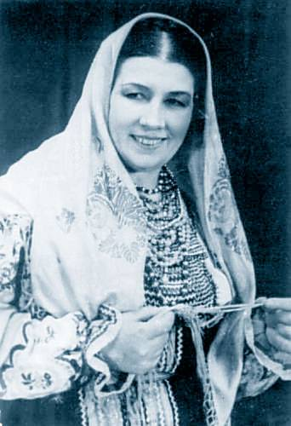

 Просмотр видеоролика концерта Лидии Руслановой на передовой. Исполнение песни «Валенки»

ΙΙΙ. Учащиеся в гимнастёрках и пилотках исполняют песню «В землянке»

ΙV. История создания песни « Катюша» - классный руководитель  
   Стихи, ставшие впоследствии песней под названием "Катюша", начал писать Исаковский в начале 1938 года. Автор строк вспоминает: «У меня, можно сказать, сразу, без особых усилий написались первые восемь строк, то есть первая половина "Катюши". Но потом работа застопорилась. Я не знал, что же дальше делать с Катюшей, которую я заставил выйти "на высокий берег, на крутой" и запеть песню. Поэтому стихи пришлось пока отложить, хотя начало их мне определенно нравилось.   
   Весной – в конце апреля или в начале мая – я по каким-то делам поехал в редакцию газеты "Правда". Там – в литературном отделе – я впервые встретился и познакомился с композитором Матвеем Исааковичем Блантером, за которым уже "числилось" несколько весьма популярных песен, – таких, например, как "Партизан Железняк", как "Песня о Щорсе" и другие.   
   Матвей Исаакович сразу же стал выспрашивать – нет ли у меня каких-либо стихов, на которые можно было бы написать музыку. Я вспомнил про начатую "Катюшу" и ответил:   
   – Знаете, стихи есть, и, по-видимому, их можно положить на музыку, но вся беда в том, что они не закончены: я написал лишь восемь начальных строк.   
   – А вы можете сейчас переписать эти строки для меня?   
   – Конечно же, могу, – согласился я.   
   И тут же, сев за какой-то столик, написал:  
*Расцветали яблони и груши,  
Поплыли туманы над рекой.  
Выходила на берег Катюша,   
На высокий берег, на крутой.  
Выходила, песню заводила  
Про степного сизого орла,  
Про того, которого любила,   
Про того, чьи письма берегла...*

Я передал написанное Блантеру и, по совести говоря, скоро позабыл об этом.   
   Однако летом, когда я по какому-то случаю снова встретился с Матвеем Исааковичем, тот сказал мне, что музыку "Катюши" он написал, что, по его мнению, песня получилась хорошая, но необходимо дописать слова.   
   Я обещал, что допишу. Но сделать это сразу почему-то не смог, а потом – в августе – я уехал на целый месяц в Ялту.   
   И вдруг совершенно неожиданно для меня в Ялте появился Блантер и, узнав о моем местопребывании, приехал, чтобы "подогнать" меня. Мне он сообщил, что в Москве организован Государственный джаз-оркестр, руководит которым В. Кнушевицкий. В ближайшее время состоится первое выступление, первый концерт этого джаза. "Катюша" уже включена в программу первого концерта, и я немедленно должен дописать ее.   
   Матвей Исаакович пообещал, что через два дня он снова приедет ко мне и что надеется увезти с собой совершенно полный и окончательный текст "Катюши".   
   Я немедленно принялся за работу, хотя это было для меня крайне трудно: вне дома, вне привычной обстановки я почти не могу работать, у меня ничего не получается.   
   Но дописать песню нужно было во что бы то ни стало, и я дописывал ее.   
   У меня не сохранилось от тех дней ни каких-либо черновиков, ни каких-либо записей, но помнится, что через два дня я передал композитору пять или семь вариантов законченной "Катюши" – мол, выбирайте любой...   
   Сам я, однако, выделил один вариант, который мне казался наиболее удачным, и я сделал на нем соответствующую пометку. После оказалось, что и Блантеру больше всего приглянулся именно этот вариант. Таким образом, слова "Катюши" были одобрены нами обоими».   
   Время тогда было тревожное. Мы как бы уже предчувствовали войну, хотя и не знали точно, когда и откуда она может прийти. Впрочем, мы не только предчувствовали, что война будет, но в известной мере уже переживали ее: ведь в 1938 году еще пылало пламя войны в Испании; в том же году Красная Армия вынуждена была вести и вела тяжелые бои с японскими самураями у озера Хасан: не очень спокойно было и на западных наших границах.   
   По этим причинам тема родины, тема защиты ее от посягательств врага была темой самой важной, самой первостепенной, и я, конечно, никак не мог пройти мимо нее даже в лирической песне.   
   Осенью 1938 года, как и обещал М. И. Блантер, состоялся первый концерт Государственного джаз-оркестра. На концерте была впервые исполнена "Катюша", которая сразу же понравилась всем. Отсюда и началось ее шествие по нашей стране.   
   Однако история "Катюши" на этом не кончается. Она, пожалуй, только начинается. И поэтому стоит кое-что рассказать о "Катюше" дополнительно.   
   Через год (а может быть, и раньше) "Катюша" перешагнула границы Советского Союза.   
   Во всяком случае, уже в сентябре 1939 года население Западной Украины и Западной Белоруссии, находившееся дотоле под властью польских панов, встречало нашу армию-освободительницу пением "Катюши".   
   В годы Великой Отечественной войны "Катюшу" пели бойцы армии Сопротивления во Франции и Италии.   
   Осенью 1957 года, когда я приехал в Италию, мне рассказывали, что по крайней мере восемьдесят процентов населения Италии знает "Катюшу". Об этом писал и поэт А. Прокофьев, утверждая, что "Катюша"   
  
*Впереди отрядов партизанских   
Чуть не всю Италию прошла.*  
  
   Любопытно, что советские воины, сражавшиеся в партизанских отрядах Италии, в дни победы, когда их пожелал видеть папа римский, вошли в Ватикан с пением "Катюши".   
   Дошла "Катюша" и до Соединенных Штатов Америки. Побывав там вскоре после войны, украинский поэт Андрей Малышко писал в одном из своих стихотворений:   
  
*Негры пели русскую "Катюшу",   
Ту, что Исаковский написал.*  
   В последние годы "Катюша" стала очень популярной в Японии. В Токио и сейчас есть кафе под названием "Катюша", в котором эта песня исполняется по крайней мере один раз в течение вечера.   
   "Катюша" известна и во многих других странах.   
   О популярности "Катюши" в нашей стране свидетельствует, в частности, хотя бы то, что в военные и послевоенные годы появилось множество переделок "Катюши", "ответов" на нее, продолжений, подражаний и тому подобное.   
   Первые переделки и "ответы" стали известны еще во время финской кампании ("Нахожусь в Финляндии, Катюша", – писал неизвестный автор...), но особенно много их стало потом – в годы Великой Отечественной войны. Переделки, приспособленные к местным условиям, распевались почти повсеместно. В этих переделках Катюша изображалась не только девушкой, которая любит и ждет своего возлюбленного, но и такой, которая сама борется с врагами, находясь в партизанском отряде; она же и на фронте: "С автоматом девушка простая", она – и медицинская сестра: "Раны Катя крепко перевяжет, на руках из боя унесет". Ныне покойный профессор И. Н. Розанов собрал около 100 переделок, продолжений "Катюши" и "ответов" на нее.   
   Весьма любопытную историю рассказал еще в дни войны поэт Илья Сельвинский, который участвовал в боях на Керченском полуострове.   
   Однажды под вечер, в часы затишья, наши бойцы услышали из немецкого окопа, расположенного поблизости, "Катюшу". Немцы прокрутили ее раз, потом поставили, второй раз, потом третий... Это разозлило наших бойцов: мол, как это подлые фашисты могут играть нашу "Катюшу"?! Не бывать этому! Надо отобрать у них "Катюшу!.."   
   В общем, дело кончилось тем, что группа красноармейцев совершенно неожиданно бросилась в атаку на немецкий окоп. Завязалась короткая, молниеносная схватка. В результате – немцы еще и опомниться не успели! – "Катюша" (пластинка) вместе с патефоном была доставлена к своим.   
   У "Катюши" есть и несколько иное продолжение. Дело в том, что "катюшами" на фронте начали называть реактивные минометы – грозное для врагов оружие того времени. На эту тему также появились переделки "Катюши", вроде такой:   
  
*Вот к передней "Катя" подходила.  
Подвозя снаряды за собой,  
И такую песню заводила,  
Что фашисты подымали вой.*  
   В канун 1944 года к Исаковскому в Москву приехали посланцы генерала А. И. Нестеренко, командовавшего крупной воинской гвардейской частью, вооруженной "катюшами». По просьбе генерала уже в начале января была готова "Песня про "катюшу". Начиналась она так:  
*И на море, и на суше,   
По дорогам фронтовым   
Ходит русская "катюша",   
Ходит шагом боевым.   
Подчистую немцев косит.   
Подчистую гадов бьет,   
И фамилии не спросит,   
И поплакать не дает...*  
Исполнение всеми участниками классного часа песни «Катюша»(караоке.)

V. «Реквием» -стихотворение Роберта Рождественского читает Ульдинова Ж

VΙ. Минута молчания.

VΙΙ. Песня «День Победы» в исполнении Льва Лещенко – видеоролик, присутствующие поют вместе с исполнителем песню.

**ДОКЛАДЫ, ЭССЕ, ВЫСТУПЛЕНИЯ ПЕДАГОГОВ.**

**Доклад учителя математики**

**Кравченко Т.К. по теме самообразования**

**«Дифференцированный подход к обучению на уроках математики»**

По своим природным способностям, темпу работы и т.д. учащиеся сильно отличаются друг от друга. Нередко в одном классе можно наблюдать школьников как с очень высоким, так и с очень низким уровнем развития. Учитель обычно выбирает методы и формы обучения, ориентированные на среднего ученика. При этом слабым и сильным ученикам уделяется мало внимания. В этих условиях учащиеся с хорошими способностями работают без особого напряжения, а слабые учащиеся испытывают возрастающие затруднения.

В обучении математике эта проблема занимает особое место, что объясняется спецификой этого учебного предмета.

Возможности учащихся в освоении знаний индивидуальны. Кто-то опережает, кто-то еле успевает, а кто-то совсем отстает. И только постепенный переход от известного к новому, только постепенное усложнение материала способствует эффективному усвоению математического материала и здесь необходима помощь учителя.

В моей педагогической практике я работаю с разными категориями обучающихся.

Поэтому, я поставила перед собой цель: изучить различные технологии обучения и выбрать наиболее оптимальные технологии, учитывая разноуровневый контингент обучающихся.

И моей темой самообразования является «Дифференцированный подход на уроках математики».

Дифференциация в переводе с латинского «difference» означает разделение, расслоение целого на различные части, формы, ступени.

Основная цель моей деятельности - способствовать развитию образо­ванной личности, умеющей приобретать знания, на основе организации дифференцированной и индивидуальной работы на уроках математики.

Достижение данной цели реализуется посредством решения следующих задач:

- формирование прочных вычислительных навыков;

* формирование и развитие умений находить, систематизировать необходимую информацию.
* развитие интереса к изучению математики.

Я ознакомилась со следующими видами технологий **дифференцированного обучения:**

1. Элементы технологии *В.В. Фирсова*, (введение ***двух стандартов: 2 уровня обучения;*** обучение на индивидуальном максимально посильном уровне).
2. Элементы технологии И.С. Якиманской (Личностно ориентированный подход).

3. Элементы технологии П.Я. Гальперина (использование коррекционных карточек, кратких схем, конспектов для самостоятельной работы)

4. М.Б. Воловича (поэтапное усвоение материала)

Дифференцированный подход я применяю как к отдельным ученикам, так и к группам учеников для развития способностей сильных учеников, а также для успешного поднятия успеваемости среди слабых учеников.

Если в традиционной форме обучения большинство учащихся большую часть урока так и остаются наблюдателями, то работая в парах или группах, общаясь с соседом, проговаривая ему выученные формулировки, имея возможность научить кого-то тому, что знаешь сам, и получить, в случае необходимости, консультацию или разъяснение, ученики формируют и позитивное отношение к предмету, и навыки выполнения различных заданий.

Качество знаний учащихся при этом повышается, процесс обучения становится более успешным. А ведь вся наша школьная жизнь состоит из маленьких шажков на пути к успеху.

**Дифференцированный подход в обучении** – это принцип посильности усвоения – каждый обучающийся продвигается своими темпами.

**Дифференцированный подход** проявляется в дифференциации заданий на различных этапах урока, при организации домашней и внеклассной работы по математике.

Основная задача дифференцированного обучения – вовлечь в работу каждого ученика, помочь «слабому», развивать способности «сильных».

На уроках использую:

**индивидуальную форму работы** с обучающимися, (самостоятельные работы, работа по карточкам (индивидуальные, для коррекции знаний));

**фронтальную форму работы** с обучающимися (опрос, беседа, математические диктанты с сигнальными карточками (для обратной связи);

**индивидуальную форму** работы с обучающимися, где учащийся сам выбирает задание в соответствии с уровнем обученности.

На уроках применяю такие виды работ, как:

* работа в парах: ученик-ученик (сильный со слабым; ребята одного уровня) работают с учебником, проговаривают правила, выполняют задания, учитель-ученик.
* Работа в группах по 2 – 4 учащихся (зависит от наполняемости класса).

На уроках пытаюсь создать ситуацию сотрудничества, позволяющую каждому проявить инициативу, самостоятельность.

Начинаю урок с более простых заданий, постепенно продвигаясь к более сложным, требующим необходимых обобщений.

Дифференцированные задания готовлю к уроку заранее, записываю на доске, карточках, показываю на слайдах. Их можно разделить на два вида:

* **обязательные задания.**

Они способствуют умению правильно применять изученное правило, их должно быть огромное количество, они должны быть посильны для каждого ученика.

* **дополнительные задания.**

Они рассчитаны для тех детей, которые справились с обязательными заданиями и у них есть время для самостоятельной работы. Эти задания повышенной трудности на применение материала, требующие сравнения, анализа, определённых выводов. Качество и количество заданий может быть разным, но доступным для усвоения правила на данном этапе. Чтобы не снижать активность учащихся, увеличиваю объём работы для тех учащихся, которые имеют более высокий уровень подготовки, этим содействуя развитию познавательных способностей.

***Применение дифференцированного обучения помогает достичь следующих целей:***

*Для первой группы:*

* Пробудить интерес к предмету путем использования заданий базового уровня, позволяющих работать в соответствии с их индивидуальными особенностями;
* Ликвидировать пробелы в знаниях и умениях;
* Сформировать умения осуществлять самостоятельную деятельность по образцу.

*Для второй группы:*

Развивать устойчивый интерес к предмету;

* Закрепить и повторить имеющиеся знания и способы действия;
* Актуализировать имеющиеся знания для успешного изучения нового материала;
* Сформировать умения самостоятельно работать над заданием;
* Развивать интеллектуальные умений учащихся

*Для третьей группы:*

* Развивать обобщенный интерес к предмету;
* Сформировать новые способы действия, умения выполнять задания повышенной сложности;

**Думаю, что целесообразно выделить три уровня оценивания знаний:**

средний (отметка «3») - уровень, задания которого предполагают воспроизведение определения, понятия, формулировки правила, теоремы и др., т. е. применение знаний по образцу.Это значит: понял, запомнил, воспроизвел.

достаточный (отметка «4») - задания этого уровня представлены задачами, при выполнении которых учащимся приходится использовать несколько алгоритмов, формул, теорем.

высокий (отметка «5») - на данном уровне задания предполагают перенос имеющихся знаний в измененную ситуацию, а так же анализ возможных путей решения, отыскание характерных признаков и связей познавательного объекта с другими.

**ИТОГ:**

Я считаю, что при таком подходе во время работы над своей темой мне удастся согласовать педагогические интересы с интересами ребёнка. В целом, же работа в такой системе ведет к положительному результату. Поэтому стараюсь использовать элементы наиболее отработанные, от которых дети получают удовольствие. Я стараюсь работать на результат.

**Черкашина Нелля Васильевна** - **учитель музыки**

**«Этапы работы с хором при разучивании произведения»**

|  |
| --- |
| **Этапы работы с хором при разучивании произведения**  Нынешний этап развития школьного хорового искусства переживает серьёзный кризис по трём основным направлениям — экономический, социальный и в определённой степени духовный. И потому, особенно важно возрождать и развивать детское хоровое пение в современных реалиях.  Насколько я понимаю, перед нами, учителями музыки и педагогами дополнительного образования стоит задача, в достаточно короткий срок сформировать хоровой коллектив и самое главное, поющий коллектив. И если у вас в школе нет постоянного школьного хора, то эти рекомендации, возможно, помогут правильно распределить работу, и достаточно, в короткий срок создать его.  Наверняка, вы ведёте вокальные кружки и внеурочную деятельность (например «хоровое пение») и у вас есть дети, поющие в ансамблях и сольно. Ведь для создания хора будет целесообразным опереться именно на таких детей, имеющих определённые вокальные навыки и умеющих петь правильно. Это будут ваши первые помощники и основной костяк хора, разумеется, надо учитывать возрастные категории. Если для концертных выступлений вы можете быть более демократичны с возрастом. То для конкурсных выступлений вы обязаны точно придерживаться требований.  После того, как вы определитесь с возрастной категорией хора, проведите предварительную самостоятельную работу:  составьте план и расписание занятий, оборудуйте помещение, пригласите прослушанных заранее детей (поработав с ними индивидуально)  подберите для начала работы с хором следующий материал:  скороговорки, упражнения на дыхание, распевки (самые различные), и самое главное репертуар, при чём, желательно произведения разной сложности, настроения и характера, и больше чем, возможно пригодиться в первое время. |
| Степень трудности включаемого репертуара должна зависеть от состава и продвинутости хора.  Итак, дети пришли на занятие и вы готовы начать. С чего? Во первых, с внутреннего настроя, не с паники «а-а-а, нужно за короткий срок подготовиться к конкурсу… Я не знаю с чего начать, это же так трудно…», а с восторга «я счастлива, что буду заниматься любимым делом, я счастлива, что у меня столько единомышленников, которые будут творить вместе со мной, мы увлечены не результатом, а процессом…»  Ну и так далее, у каждого свои установки позитивного настроя и мотивация.  С самого первого занятия, нужно не навязчиво, но очень настойчиво приучать детей к правильной певческой установке, которая может быть сформулирована так: при пении нельзя ни сидеть, ни стоять расслабленно; необходимо сохранять ощущение постоянной внутренней и внешней подтянутости.  – голову держать прямо, свободно, не опуская вниз и не запрокидывая назад;  – стоять твердо на обеих ногах, равномерно распределив тяжесть тела, а если сидеть, то слегка касаясь стула, также опираясь на ноги;  – в любом случае корпус держать прямо, без напряжения, слегка подтянув нижнюю часть живота;  – при пении в сидячем положении руки хористов должны свободно лежать на коленях, если не нужно держать ноты;  – сидеть, положив нога на ногу совершенно недопустимо, ибо такое положение создает в корпусе ненужное напряжение.  Будет правильным, чередовать пение стоя и сидя, «подышать» и распеться, например, можно стоя, а работать с произведениями можно сидя.  Внимание хормейстера должно быть постоянно направлено на певческое  дыхание, естественное, глубокое и ровное. Важную роль в формировании  дыхания играет пение по руке руководителя (дирижерские жесты «вступление» и «снятие»), умение распределять дыхание по музыкальным фразам.  Именно правильно, постепенно взятое дыхание способствует выработке опоры при дыхании, умению распространить дыхание на всю исполняемую фразу. Важно отметить, что ритм дыхания находится в тесной зависимости от темпа и характера исполняемого произведения. Если темп медленный и характер плавный, дыхание берется в темпе произведения и постепенно. Подвижные произведения заставляют дышать также в темпе произведения, но значительно активнее.  Певческое дыхание во многом отличается от обычного жизненного дыхания.  Выдох, во время которого происходит фонация, значительно удлиняется,  а вдох укорачивается. Основной задачей произвольного управления  певческим дыханием является формирование навыка плавного и экономного  выдоха во время фонации.  Певец в хоре должен уметь дышать глубоко, но одновременно легко, быстро и  незаметно для окружающих. Певческий вдох следует брать достаточно активно,  но бесшумно, глубоко, одновременно через нос, с ощущением легкого полузевка.  Во время вдоха нижние ребра слегка раздвигаются в стороны. Перед началом пения нужно сделать мгновенную задержку дыхания, что необходимо для точности интонирования в момент атаки звука.  Вдох должен быть умеренным, по активности и объему должен соответствовать характеру музыки и длине музыкальной фразы, которую предстоит исполнить.  Певческое дыхание тесно связано с другими элементами вокальной техники: атакой звука, дикцией, динамикой, регистрами голоса, интонированием и т. д.  Закрепить навыки певческого дыхания можно с помощью упражнений  (которых огромное множество) на дыхание без звука:  Маленький вдох – произвольный выдох.  Маленький вдох – медленный выдох на согласные «ф» или «в» на счёт до шести, до двенадцати.  Выдох со счётом на распев в медленном темпе.  Короткий вдох носом и короткий выдох через рот на счет восемь.  Подобное упражнение можно повторить поднимая и наклоняя голову – без остановок, а так же поворачивая голову на право и налево.  Нужно заметить, что эти упражнения очень полезны, как для формирования привычки правильного дыхания, так и для разогрева голосового аппарата.  Следующим этапом пения является распевание. На него отводится в начале занятия 10-15 минут. Это позволяет создать эмоциональный настрой, «включить» голосовой аппарат в работу с постепенной нагрузкой (звуковой динамический диапазон, тембр и фонация на одном звуке).  А также помогает развивать вокально-хоровые навыки, достичь качественного и красивого звучания в произведениях.  Наиболее распространенные недостатки в пении у детей, с которыми приходится работать:  Это неумение формировать звук, зажатая нижняя челюсть (гнусавый звук, плоские гласные) плохая дикция, короткое и шумное дыхание.  Упражнение для распевания должны быть хорошо продуманы, и даваться систематически. При распевании (пусть и кратковременном) руководитель хора должен давать различные упражнения на звуковедение, дикцию, дыхание. Но эти упражнения не должны меняться на каждом уроке, потому как дети будут знать, на выработку какого навыка дано это упражнение, и с каждым занятием качество исполнения распевки будет улучшаться. Распевание должно быть тесно связано с изучением нотной грамоты и с прорабатываемым песенным материалом.  Иногда упражнения могут носить эпизодический характер, чаще это напевки изучаемого материала (обычно берутся, трудные места).  Важный момент! Эти упражнения разного рода не должны быть самоцелью в хоровой работе, это лишь средство овладения навыком.  Чтобы настроить и сосредоточить детей, привести их в рабочее состояние хорошо начать распевание как бы с «настройки». Петь в унисон закрытым ртом, поётся упражнение ровно без толчков, на равномерном непрерывном (цепном) дыхании, мягкие губы не совсем плотно сомкнутые. Начало звука и его окончание должны быть определёнными. В дальнейшем это упражнение можно петь с ослаблением и усилением звучности (<>).  упражнение можно петь на слоги *ма* и *да*. Это упражнение приучит детей округлять и собирать звук, сохранить правильную форму рта при пении гласной «А». Очень удобно петь на слоги *лю*, *ле*, потому как это сочетание очень естественно и легко воспроизводится. Здесь нужно следить за произношением согласной «Л», её не будет при слабой работе языка. А гласные «Ю, Е» поются очень близко.  Если при очередном перенесение звука на соседний появляется большое напряжение то это свидетельствует о нарушение координации в работе голосового аппарата. В этом случая следует вернуться в примарную зону, откуда было начато упражнение, снять форсировку и обратить внимание на певческую установку. Примарная зона – тон свободной речи.  Это упражнение может быть полезным для развития динамического диапазона, начать со средней звучности. Ноту на mf, следующей на mp и так чередуя. Этот принцип пропевания надо оставлять на всех высотных положениях звуков.  Распевание с буквой «И» - полезны. Сама буква светлая очень, помогает уйти от глухого звучания, устранить носовой призвук, естественно при правильном формировании. Развивает энергетику.  Следующее упражнение пропевание фраз с повторяющимся слогом при переходе на следующий звук. Обучение пению на легато это самое сложное.  Кантилена – основа пения. Одна из основных задач хормейстера, научить хор петь legato. За штрихом legato следуют и другие штрихи non legato, marcato. Причём обучение петь на legato способствует закреплению навыка дыхания, развития широкого и цепного дыхания. Плавность в пении и необходимость следить за скоростью и одномоментностью переходов – необходимость для кантилены в пении. Это упражнение ещё служит для чистоты интонирования интервалов, от секунды до октавы.  Следующее упражнение на staccato, когда достаточно прочно усвоено legato, non legato, marcato.  Staccato требует более техничного и глубокого владения мышцами, при  хорошем дыхании. Четкая фиксация звука и чистое интонирование в высокой вокальной позиции.  упражнение на совмещение legato и staccato, является обязательным.  Хорошо менять штрихи с staccato переходить на legato. Параллельно идёт работа над выравнивание гласных, пропеваемых плотным, опёртым звуком.  Распевки существуют и для развития динамического диапазона. Так называемые в работе – нюансы (крещендо, диминуэндо) вводится постепенно. Здесь внимание должно быть сосредоточено, на тонусе мышц голосового аппарата, чтобы оно было таким же активным на пиано, как и на форте.  В работе над нюансами следует избегать резкого перехода к р, или f, это должно быть плавное изменение звучности и считается очень сложным в исполнительской практике. Сначала отрабатывают на одном звуке. Что бы получилось крещендо, надо позаботиться, о хорошем активном пиано, и наоборот.  Упражнения, развивающие подвижность голоса начинают с умеренных темпов и постепенно переходят к более быстрым.  Примерно через 1,5-2 месяца после начала занятий можно применять упражнения на филирование звука. Это позволяет детям тренировать на дыхании опору звука, петь по руке дирижера и тренировать навык динамической гибкости.  При пении подобных упражнений дети должны помнить чем быстрее темп, тем голос должен быть легче. Меньше «работы» связками. Не «грузить» каждую ноту, а дотрагиваться. Подвижность голоса и есть меньшая работа связок.  Существует и работа над тембром, и главная цель этой работы – сглаживание регистровых переходов, т.е. одинаковое выровненное звучание голоса на всём диапазоне. Для подобного рода упражнений сначала используют восходящее и нисходящее поступенное пропевание звуков, затем использование скачков с заполнением. Расширение скачков происходит постепенно, в зависимости, насколько успешно проходит работа, и как быстро дети освоят элементарные принципы над этой работой.  В заключение скажу, что навыки, формирующиеся во время распевок, в следствии становятся рефлекторными. И, по сути, в одном упражнение можно выявить целый комплекс выработки навыков.  Чтобы добиться правильного звукообразования на начальном этапе обучения вокалу, необходимо чаще предлагать учащимся выполнить упражнение: пение закрытым ртом звука «м». Посыл звука в переднюю часть твердого нёба на корни передних верхних зубов обеспечивает его наилучшее резонирование, благодаря чему звук приобретает силу, яркость и полетность.  Гласные «и», «е», «у» являются наиболее «узкими», собранными по звучанию, они обеспечивают наилучшее резонирование, и именно поэтому выработка головного звучания начинается с них.  Для овладения приемом прикрытия используются упражнения на пение слогами лё, му, гу, ду.  Так же руководитель хора должен постоянно следить за артикуляцией при работе хора над тем или иным произведением, а также при проведении специальных упражнений. Артикуляция (латинское articulatio) — работа органов речи: губ, языка, мягкого нёба, голосовых связок.  Поэтому целесообразным будет разрабатывать, язык , губы, нёбо различными упражнениями.  Для освобождения нижней челюсти используются распевания на слова:  «дай», «май», «бай».  Для активизации языка и губ поются упражнения на слоги: «бри», «бра», «брэ», а также «ля», «ле» и др.  Активно занимаясь в процессе распевок, по хорошо продуманной системе, хормейстер добьётся единого тембрового звучания своего хора.  Я остановилась на подготовительных этапах достаточно подробно их описав, для того что бы освежить вашу память «Повторение – мать учения». А теперь, непосредственно, работа над произведением.  Прежде чем приступить к разучиванию произведения руководитель проводит беседу о его содержании и характере, сообщает краткие сведения о композиторе и авторе литературного текста.  Формы ознакомления различны. Лучше его организовать прослушиванием (аудиозапись или видеозапись) в исполнение высококвалифицированного хорового коллектива. Если нет возможности прослушать запись, то хормейстер сам должен воспроизвести это произведение: сыграть или напеть основные мелодии под аккомпанемент. Это поможет хористам освоению музыкальной фактуры и возможности вслушиваться в гармоническое окружение мелодии. А так же способствует музыкальному развитию детей, и вносит в процесс активность и сознательность. Дирижер должен так исполнить произведение, чтобы оно увлекло хор, чтобы у певцов появилось желание возможно скорее приступить к его разучиванию. Если же он не способен показать сочинение на фортепиано достаточно совершенно, то нужно выразительно спеть хотя бы его мелодическую линию, основные темы, усиливая художественное и эмоциональное воздействие с помощью дирижерской пластики и мимики, вызвать интерес к сочинению, что соответственно требует от него увлеченности, эмоциональности, артистизма.  После общего ознакомления хора с произведением можно приступать к разбору его музыкального текста. Грамотный, продуманный, музыкально осмысленный разбор создает основу для дальнейшей продуктивной работы над сочинением. Время, занимаемое им, может быть различно. Это зависит от качества хора, общей культуры и музыкальной грамотности его участников. Но во всех случаях на начальной стадии работы не должно быть неряшливости, небрежного отношения к встречающимся ошибкам. Пути разучивания произведений в каждом хоровом коллективе могут быть различны, как не одинаковы по своему мастерству и опыту их руководители, но основополагающие принципы остаются всегда общими. Главный из них – единство художественных и технических приемов.  В детском хоре, участники которого не имеют возможности систематически изучать нотную грамоту, выучивание произведения происходит «с голоса», т.е. путем повторения хором или группой хора небольших музыкальных фраз после непосредственного пропевания их хормейстером. Такой способ освоения репертуара крайне ограничен, он сковывает технический и творческий рост коллектива, делает невозможным изучение интересных и более сложных хоровых сочинений.  В хоре, участники которого слабо владеют навыком чтения нот с листа, на первом этапе изучения произведения целесообразно проводить занятия отдельно с каждой партией. Хоры достаточно высокого исполнительского уровня могут выучивать произведения без раздельных репетиций. Общим для всех хоров должно быть правило: любое произведение следует выучивать по нотам.  Разбирать произведение нужно небольшими частями, относительно законченными построениями, но дольше останавливаться на более трудных. На первом этапе разучивания особого внимания требует интонационная и метроритмическая точность исполнения. Вместе с тем с самого начала нельзя выпускать из виду и другие моменты. В частности, необходимо, чтобы участники хора ощущали направление музыкальной речи, фразировку, опорные точки, к которым устремляется мелодическое движение. Иначе пение будет представлять собой механический акт, формальное чтение нотных знаков.  Особо следует остановиться на вопросе о роли подыгрывания на инструменте мелодий хоровых партий на начальном этапе работы с хором. Пользоваться каким-либо инструментом при работе с хором нужно очень осторожно, даже в том случае, если произведение написано с сопровождением. К сожалению, есть немного хоровых коллективов, где руководитель, независимо от того, с сопровождением произведение или a`cappella, прорабатывает мелодическую линию каждой партии, задавая тон от камертона. При этом дирижеру приходится многое «объяснять» своим пением, например как «заострить» звуковысотную интонацию, «осветлить» окраску звука, «округлить» его форму, подстроить свой голос к общему звучанию, как передать интонацию слова, чувства, настроение и т.д.  Начальный период выучивания произведения требует от дирижера особенно большой выдержки, терпения и усердия в преодолении технических трудностей. Дирижер, готовясь к предстоящей работе над новым сочинением, должен заготовить целую систему способов и приемов, которые обогатили бы репетицию, заинтересовали певцов содержанием выполняемых заданий, нацеленных на постепенное создание художественного образа, оригинального и своеобразного в каждом конкретном случае. Для этого хормейстер должен систематически обогащать свой арсенал средств новыми репетиционными и исполнительскими приемами.  Основное условие успешной репетиционной работы в любом коллективе – сочетание самой серьезной трудовой дисциплины с непринужденной творческой атмосферой.  Это означает, что руководитель должен сочетать требовательность, серьезность тона с веселой шуткой, вовремя снимающей напряжение, усталость.  Рекомендовать какой-либо один универсальный способ выучивания любого произведения невозможно и нецелесообразно, так как выбор средств обусловлен рядом причин и условий. Поэтому приемы и способы по выучиванию репертуара в хоре на любом этапе могут быть самыми разнообразными, нацеленными на выполнение основной задачи – средствами хорового исполнительства передать высокохудожественную интерпретацию произведений концертной программы.  Основой всей деятельности хора следует считать работу над унисоном как в каждой партии, так и в целом в хоре. Нередко в звучании хора, владеющего многоголосием, при исполнении унисонных эпизодов нарушаются ровность звуковедения, точность интонирования, слышится разнобой в фонации гласных, позиционная неустойчивость и т.п.  Одним из способов по формированию хорошего унисона может быть упражнение по впеванию мелодического эпизода, представляющего для всего хора или отдельных партий сложность в интонационном, тесситурном или позиционном отношении. Нотный пример выписывается на доске или прослеживается по хоровым партитурам (партиям). Пропевание идет в более медленном темпе, трудные для вокализации звуки целесообразно неоднократно повторить, включить их в импровизированные дидактические, простейшие мелодические обороты, добиваясь ровности и естественности в звучании унисона, тембральной и эмоциональной окрашенности.  Особого внимания и специальных методов требует изучение в хоре многоголосных партитур (двух-, трехголосных и более). Если хор еще не готов к тому, чтобы всем коллективом сразу знакомиться с нотным текстом, то сначала необходимо проработать с каждой хоровой группой ее мелодическую линию, применяя способ, описанный выше.  Работа над ансамблевой стройностью созвучий, их динамической сбалансированностью, определение внутрифункциональных связей между голосами, художественное «вживание» в гармоническую сферу произведения – кропотливый путь освоения произведения, успех которого в большой степени обусловлен уровнем творческого отношения к нему поющих. Репетиционных приемов на этом пути много: впевать отдельные аккорды на ферматах; повторяя, менять их динамику, способ звуковедения; «поднять» аккорд на полтона вверх, «опустить» вниз; спеть на слог, закрытым ртом и т.п. Иногда в аккордовой партитуре следует сначала тщательно отработать ансамбль тех партий, между которыми возникают наиболее сложные интонационно-слуховые сочетания.  Немаловажным в исполнении любого произведения является ритмический ансамбль в хоре. Ритмичность исполнения – это не только одновременность. Ритм формирует мотивы, фразы и в общем движении определяет характер музыкальной речи.  Здесь могут быть применены ритмические схемы, таблицы и специальные унисонные ритмические упражнения, ритмические дуэты, трио, полиритмические структуры и т.д. Одним из эффективных методов является известный метод ритмического дробления крупных длительностей на более мелкие.  Грубейшей ошибкой в процессе работы над произведением является невнимательное отношение к паузам. Нередко дирижеры игнорируют не только их выразительное значение, но и простую необходимость их точного выдерживания. Таким дирижерам полезно прислушаться к мудрому совету Г. Нейгауза: «...Тишину, перерывы, остановки, паузы (!), — писал он, — надо слышать, это тоже музыка! ... “Слушание музыки” ни на секунду не должно прекращаться! Тогда все будет убедительно и верно.  Эффективен в работе над любым произведением метод вокализации – пение на какой-либо гласный звук, на слог, закрытым ртом. Цель этого способа может быть различна: нахождение наилучшей вокальной позиции в хоре, выработка определенной тембральной окрашенности, достижение динамической уравновешенности, интонационной устойчивости, художественно-интонационного единства и т.д. Для этого используются соответствующие гласные звуки (А, О, У, И, Э) или слоги (МИ, МА, МУ, НО, ПА, ДА), которые способствуют скорейшему решению поставленных задач. Вокализация закрытым ртом отличается естественностью и мягкостью, особой ансамблевой согласованностью партий. Наиболее удобен этот способ выучивания для произведений гомофонно-гармонического склада.  Метод вокализации в соединении с изложенным выше методом ритмического дробления дает положительные результаты при выучивании хорового произведения любой трудности и на любом этапе.  Некоторые руководители в своей репетиционной работе успешно применяют такой прием, как исполнение одного и того же произведения в разных тональностях. Чаще это делается потому, что хор «не держит» тональность произведения, указанную композитором. А смена тональности иногда благотворно сказывается на чистоте хорового строя, поскольку изменение тесситурных условий мобилизует и активизирует слух певцов.  Одним из способов изучения репертуара можно считать контрольный прием хоровых партий у певцов. Убедиться в их знаниях руководитель, безусловно, может и по ходу репетиции, проводя индивидуальный опрос некоторых хористов, и чисто визуально. Но специальный прием партий позволяет дирижеру прослушать каждого исполнителя и, если надо, исправить недостатки. Ощутимую пользу общему делу принесет более высокий уровень требований к певцам – прием партий ансамблями: дуэтами – двухголосного сочинения, трио – трехголосного, квартетами – четырехголосного и т.д. Такой путь особенно повышает ответственность и исполнительскую самостоятельность каждого певца.   |  | | --- | | Сначала хор овладевает элементарным строем. Работая над конкретным произведением, руководитель еще часто прибегает к помощи инструмента. Но постепенно потребность в нем становится все меньше, репертуар пополняется произведениями а’cappella работа над строем углубляется. | | Необходимо систематически приучать певцов петь без сопровождения, развивать у них активный музыкальный слух (интонационный, гармонический, внутренний, вокальный). Руководитель обязан анализировать причины плохого строя и находить средства по его исправлению. Трудные по интонации места дирижер должен заранее отмечать и продумывать способы работы над ними. Можно эти эпизоды включить в упражнения для распевания хора, делая небольшую обработку (упрощение ритма, изменение темпа и пр.).  Процесс работы над строем должен быть для участников хора осознанным, активным, регулярно подкрепляться теоретическими знаниями.  Кстати, темп репетиции во многом зависит от правильного понимания дирижером первостепенных художественных задач, от чувства меры, умения ясно и четко формулировать свои замечания. Важное значение имеет процесс «впевания» произведении. Но нет ничего тоскливее для участников хора, чем многократное пропевание трудных мест без конкретных указаний, в надежде, что все получится само собой в процессе “впевания”. При каждом повторении необходимо сначала пояснить, с какой целью оно делается. В противном случае, доверие хора к дирижеру будет постепенно падать.  Кроме того, дирижеру хора нельзя забывать о том, что разучивание произведения методом “натаскивания” никак не развивает эстетическое мышление участников, а ведь именно в этом развитии и состоит главная цель хорового воспитания. При таком методе многие тонкости содержания и формы произведения остаются непонятыми певцами и в результате не оказывают на них, а следовательно, и на слушателей того воздействия, на которое рассчитывал композитор. В этом плане по-прежнему актуальны советы молодым дирижерам выдающегося русского хорового деятеля П.Г. Чеснокова: ’’Изучая с хором произведение, указывай певцам на лучшие по замыслу и по музыке части и детали его; этим ты будешь воспитывать в них эстетическое чувство. Если ты не сумеешь возбудить в певцах чувство восхищения художественными достоинствами исполняемого сочинения, твоя работа с хором не достигнет желаемой цели”. Или же “Атмосфера влюбленности в произведение во время работы над ним дирижера и хора — вернейшее условие, важнейший стимул достижения наилучшего исполнения, — писал К.Б. Птица. |   Наилучший способ, которым можно проверить, хорошо ли и прочно выучено произведение, - это попросить хор спеть выученный пример без дирижера с выполнением всех указаний относительно вступления, снятий, цезур, дыхания, динамики, метроритмической стройности и т.д. Многие хормейстеры придерживаются мнения, что такой путь (в учебно-воспитательных целях) вполне приемлем в работе с хором, особенно в период подготовки коллектива к концертному выступлению. И если ваш хор «спел без вас», то вы молодец, достигли цели на этом этапе, создали хороший творческий, думающий, чувствующий, способный передать всю красоту и многогранность искусства хорового пения «организм». Но всё только начинается…  **Харгелюнова Татьяна Вениаминовна - учитель технологии**  **Доклад: «Цифровые инструменты и сервисы в работе педагога»**    Современные цифровые инструменты и сервисы, которые может использовать педагог в учебном процессе, предназначены для самых различных целей. Например, для подготовки красочных и наглядных учебно-методических материалов, создания тестов, записи аудио, видео и анимационных роликов, создания графических, музыкальных включений, инфографики, моделирующих программ. Инструменты для ведения веб-портфолио, организации совместной онлайн-работы над проектами или веб-квестами.  Мы же рассмотрим более простые цифровые инструменты и сервисы, которые может освоить обычный учитель.  Одни помогают оформить отчетность, другие – создать красочную презентацию к уроку, третьи – придумать креативное и наглядное представление материала в форме инфографики. Упростились сервисы для записи видео. Приведу краткий обзор некоторых из этих инструментов.   1. **Универсальные пакеты прикладных программ**   **Слайд 2** Типичными представителями универсального прикладного программного обеспечения являются текстовые процессоры, табличные процессоры, графические редакторы, программные средства работы с информацией, представленной в текстовом, графическом или видео формате.  **Текстовые процессоры** — это программы создания, редактирования и форматирования текстовых документов. Примеры: Microsoft Word (Майкрософт ворд), Word Perfect (Ворд Пёрфект), ChiWriter (Чи Райтер), Multi-Edit (Мульти Эдит), Open Office (Опен Офис) и др.  **Программа подготовки электронных презентаций** MS PowerPoint (Майкрософт Пауэр Пойнт). Именно эта программа чаще всего используется педагогами для создания и применения учебных презентаций. Другие программы: Prezi (Прэзи), SlideRocet (Слайд рОкет), VoiceThread (Войс Трэд) и др.  **Табличные процессоры** – это программы, предназначенные для представления данных в виде таблиц, математической обработки данных, визуализации данных и построения графических диаграмм. Примеры: Microsoft Excel (Майкрософт Эксель), Lotus (Лотас), Quattro Pro (Кватро про) и др.  **Графические редакторы** предназначены для создания графических изображений, обработки графических документов, включая диаграммы, иллюстрации, чертежи, таблицы. Допускается управление размером, перемещения, управление цветом и фоном, деформация любых изображений. Примеры: графический редактор Paint (Пэйнт), входящий в состав стандартных программ операционной системы Windows (Виндоус), пакеты Corel DRAW (Корэл дроу), Adobe PhotoShop (Адоб фотошоп) и Adobe Illustrator (Адоб иллюстратор).  **Использование виртуальных синтезаторов, звуковых и музыкальных программ** для записи звука с различных источников, аранжировки музыки, создания танцевальных миксов, записи и воспроизведения аудиотреков.  **Программные средства работы с мультимедийной информацией** предназначены для создания учебных видео, работы с аудио- и видеоданными, для монтажа и просмотра видеофильмов. Эти программные продукты предназначены для создания и редактирования видео. С помощью таких инструментов педагог сможет быстро освоить создание видеороликов, их редактирование и добавление различных эффектов. Удобно использовать для записи и озвучивания презентаций с экрана. Примеры: Movavi Screen Capture (Мувави скрин кЭпче), Camtasia Studio (КэмтЭйзия студио) и др.  **2. Программы подготовки электронных презентаций**  **Слайд 3** **Prezi (Прэзи)** – это облачный сервис для создания креативной интерактивной презентации в режиме онлайн. Ваша презентация выглядит как одна большая карта, на которой вы можете размещать текст, видео, снимки и прочую информацию. Во время показа изображение движется не от слайда к слайду, а от одного участка карты к другому. При этом нужные области увеличиваются с помощью красивых эффектов. Ссылка: https://prezi.com/  **Слайд 4** **Canva (канва) - онлайн-редактор для работы с изображениями,** вполне пригодна для того, чтобы сверстать графику для поста в соцсетях, открытку, плакат и даже обложку для электронной книги. Один из существенных недостатков «Канвы» — это то, что сервис **хорошо работает с англоязычными шрифтами**, но в нём **не так много русскоязычных** визуально красивых шрифтов.  **3. Инструменты для редактирования и обработки видео, создания видеозаданий**  Существуют программы для редактирования и обработки видео с достаточным набором инструментов для создания учителем учебных роликов. Программы ориентированы на обычных пользователей, которые не обладают специальными знаниями и навыками.  **Слайд 5** Каждая программа имеет большое количество инструментов: захват видео с экрана, фильтры, титры и оригинальные переходы, есть опция «картинка в картинке» и тонкие настройки разрешения экрана, контраста, яркости и качества записи. Программы позволяют накладывать на видео звук, водяные знаки, графические элементы, подложки, текст и другие компоненты. Учитель может записывать уроки, а потом выкладывать свои творения на платформу для организации дистанционного или смешанного обучения. Перечислю некоторые из известных программ для самостоятельной записи видео.  **Movavi (мув ави)** - удобная программа для работы с мультимедиа: монтируйте видео, обрабатывайте фото, записывайте экран и пользуйтесь множеством других функций. Отличает низкая стоимость, наличие дополнительных полезных приложений. Полностью русифицирована. Ссылка: https://www.movavi.ru  **Слайд 6 Сервис H5P (эйч файв пи)** дает возможность быстро добавить в свой курс динамичные упражнения, игры, ленты времени, видео с интегрированным тестом. Увлеченный процессом ученик лучше усваивает полезную информацию и не теряет мотивацию в процессе обучения. Ссылка: <https://h5p.org/>  **4. Системы для создания тестов**  В настоящее время существует большое количество систем для разработки тестов, которые выполнены в виде отдельных программных продуктов или встроены в образовательные платформы. Системы для создания тестов постоянно совершенствуются, появляются новые, обладающие более широкими возможностями. Признанного лидера среди программ для контроля знаний методом тестирования на сегодняшний день нет.  **Слайд 7** Перечислим самые популярные из систем для тестирования и анкетирования.  **Google (гугл) формы** – один из типов документов, доступных на Google (гугл). Позволяет создавать форму с различными элементами или типами вопросов и хранить полученные данные и сами формы для опросов. Любой вопрос можно сделать обязательным или необязательным для ответа. Пользователю, создавшему опрос или анкету, в любой момент доступна сводка опроса с диаграммами по каждому вопросу. Для каждого опроса автоматически сохраняются результаты. Все полученные ответы тут же отображаются. Сервис обеспечивает сбор ответов в электронную таблицу, с помощью которой можно провести обработку полученных данных. Для создания опросов пользователю необходимо иметь аккаунт в Google (гугл) . Таблицу можно экспортировать в различные форматы (pdf пэдээф, xls эксэльэс, txt тиэксти), но в таблице ответов нельзя фильтровать результаты.  **Слайд 8** **Mentimeter.com (Мэнтиметер)** – бесплатный и простой онлайн-сервис для создания опросов и голосования в режиме реального времени в формате презентации. Удобно использовать на уроках, при выступлении на конференции для получения обратной связи от аудитории. Сервис задает каждому опросу идентификационный номер, участники могут голосовать в режиме реального времени. Предполагается использование мобильного телефона при ответе на вопросы. Ссылка: https://www.mentimeter.com/  Интеграция искусственного интеллекта с тестирующими системами позволяет не только оценить результаты учебной деятельности, но и фиксировать ошибки и затруднения в ответах обучаемого, выявлять наиболее часто встречаемые затруднения и ошибки, констатировать причины ошибочных действий обучаемого и предъявлять соответствующие комментарии, выдавать рекомендации обучаемым и обобщенные данные педагогам. Интеллектуальные системы отличает возможность самообучения. Поэтому применение подобных систем помогает более чутко диагностировать уровень усвоения знаний и формировать индивидуальные обучающие воздействия.  **5. Сервисы для создания интерактивных упражнений, игр, кроссвордов и викторин**  Существует множество конструкторов для создания интерактивных упражнений. С помощью огромного количества интернет-ресурсов можно создать целую коллекцию интерактивных заданий. Это могут быть задания следующего характера:  - соотнесение понятий и определений;  - вставка пропущенной буквы или слова;  - кроссворды, пазлы, ребусы, шарады, головоломки;  - поиск слова;  - викторины с одним или множеством правильных ответов;  - интерактивные игры;  - построение ленты времени и др.  Любое из этих заданий может стать для учителя незаменимым помощником на учебном занятии. Рассмотрим некоторые из таких инструментов и сервисов.  **Слайд 9** **«Фабрика кроссвордов»** – конструктор для создания кроссвордов онлайн. Можно не регистрироваться. Позволяет составить кроссворд самостоятельно или с помощью специального сервиса, разгадывать в режиме онлайн. Вы можете сразу же увидеть результат своего труда. После того, как кроссворд создан, под рабочим полем появляется ссылка для разгадывания и электронный адрес странички, который можно отправить учащимся, коллегам, друзьям. Ссылка: http://puzzlecup.com  **Quizizz (кьюзиз)** – сервис для создания опросов и викторин. Основные возможности: учитель создает викторину на своем компьютере, а ученики принимают участие в ней со своих мобильных устройств. Учитель имеет право копировать другие викторины и перерабатывать по своему усмотрению. Проводить викторину в классе или онлайн. Ссылка: https://quizizz.com/  **6. Онлайн-доски**  **Слайд 10** Padlet (пЭдле) – виртуальная интерактивная доска для командного взаимодействия и размещения различного контента. Сервис для совместной работы команды, класса. С помощью нее можно комментировать размещенную информацию, задать вопрос аудитории в режиме реального времени. Ссылка: https://ru.padlet.com/  **7. Инструменты и порталы для создания портфолио**  Постепенный переход от бумажного портфолио учеников и учителей произошел тогда, когда появилась возможность хранения дипломов, удостоверений и сертификатов в электронном виде. Постепенно в школах стали использовать системы управления учебным заведением, которые позволяли собирать данные об успеваемости ученика и успехах учителя. Ведение веб-портфолио в «облаке» обеспечивает презентацию успехов и достижений вне зависимости от места работы или учебы. Современное цифровое портфолио является не только копилкой достижений во всех видах деятельности, но и инструментом для рефлексии, построения индивидуальной образовательной траектории, средством для общения и взаимодействия.  **Сайты www.uchmet.ru, www.proshkolu.ru, nsportal.ru** и другие, активно используются в российском педагогическом сообществе для ведения электронных портфолио учителей, общения с коллегами и обмена опытом. Есть инструменты для ведения блогов, вставки изображений, базовые средства коммуникации с поддержкой элементов социальных сетей.  **8. Открытые образовательные ресурсы**  Интернет позволяет найти полезный учебный контент. Некоторые из онлайн-платформ предоставляют возможность использования открытых образовательных ресурсов.  К открытым относятся различные виды цифровых ресурсов. Например: онлайн-курсы, микромодули для одного или нескольких уроков, учебное видео или тест. Открытые образовательные ресурсы могут быть предоставлены ученикам в цифровой и в бумажной формах, их можно хранить, копировать и распространять в соответствии с указанной лицензий. При этом они предоставляют возможность доступа к информации, к онлайн-курсам от известных авторов и образовательных организаций. Такие курсы могут быть использованы для повышения квалификации педагогов или в учебном процессе.  Отечественные платформы для размещения цифровых образовательных ресурсов, открытых онлайн-курсов и коллекции электронных образовательных ресурсов для школы размещены на порталах: **«Единая коллекция ЦОР»** (http://school-collection.edu.ru/), **федеральный центр информационно-образовательных ресурсов (ФЦИОР)** (http://fcior.edu.ru/), **Информационная система «Единое окно доступа к образовательным ресурсам»** (http://window.edu.ru/), **Федеральный портал «Российское образование»** (http://www.edu.ru/about/). Полезные для учителя ресурсы содержат коллекции Российского общеобразовательного портала (www.school.edu.ru), Федерального центра информационных образовательных ресурсов (http://fcior.edu.ru/), портала информационной поддержки единого государственного экзамена (<http://www.ege.edu.ru>).  Различные ресурсы для учителей, детей и родителей можно посмотреть на порталах:  **УРОК.РФ** – портал для обмена идеями, наработками, опытом среди работников школьного, дошкольного и дополнительного образования, а также для всех специалистов, занимающихся образовательной и воспитательной деятельностью. Ссылка: https://урок.рф/  **Единыйурок.рф** – онлайн-площадка для проведения Единых уроков, тематических занятий и образовательных мероприятий, рекомендованных Министерством образования и науки Российской Федерации, для развития и педагогической работы. Ссылка: https://www.единыйурок.рф/  **ФИПИ** – портал Федерального института педагогических измерений, на котором размещены демоверсии ОГЭ и ЕГЭ, открытые базы заданий ГИА. Ссылка: http://fipi.ru/  **1сентября.рф** – портал издательского дома. Предлагает учителям библиотеку методических разработок, конкурсы, курсы повышения квалификации, вебинары, онлайн-выставки. Ссылка: https://1sept.ru/  **«Русскоязычные электронные ресурсы в образовании»** - портал для методической поддержки педагогов по вопросам цифрового образования. Предоставляет различные ресурсы в электронной форме. Ссылка: http://www.rusere.ru  Рекомендуем зайти на следующие порталы для учителей: www.nachalka.com, http://www.uroki.net/, http://stranamasterov.ru, http://www.teach4teach.ru, http://www.k-yroky.ru/, https://www.eduneo.ru/.  Открытые онлайн-курсы для учителей и учеников размещены на портале «Открытое образование» (https://openedu.ru/). Открытые курсы предлагают проекты: Постнаука, Интуит, Фоксфорд.ру, Лекториум, Stepik, ИДПО «4портфолио». Рекомендуется ознакомиться с быстро развивающимся проектом – агрегатором курсов в «Цифровой Образовательной Среде» (<https://online.edu.ru/>).  **9. Образовательные платформы, порталы и сайты**  Помимо перечисленных выше порталов, школы активно подключаются к образовательным платформам. Образовательная платформа – это комплекс учебных ресурсов для учителей, родителей, учеников.  Рассмотрим примеры отечественных и зарубежных образовательных платформ, порталов и сайтов.  **Слайд 11** **Яндекс. Учебник** – сервис для учителей начальной школы с готовыми заданиями по математике и русскому языку для 1–5 класса. Ссылка: https://education.yandex.ru/  **Учи.Ру** – российская онлайн-платформа, где ученики из всех регионов России изучают школьные предметы в интерактивной форме. Ссылка: https://uchi.ru/  **Мобильное электронное образование (МЭО)** – включает в себя два основных компонента: образовательный контент, представленный в виде учебных онлайн-курсов, и инструменты, предназначенные для организации образовательного процесса и коммуникации между его участниками. Учебные онлайн-курсы предназначены для системы общего образования и системы повышения квалификации педагогических работников. Ссылка: <https://mob-edu.ru/>  **Google Classroom** **(гугл классрум)** – многофункциональное, комплексное, бесплатное решение для создания виртуальных классов, распределения задач и домашних заданий, общения с классом и, как правило, для поддержания организованности в классе и вне его.  Образовательные платформы, с одной стороны, упрощают процесс создания педагогом собственных учебных материалов, тестовых заданий. С другой стороны, что особенно важно, педагог получает доступ к уже имеющимся в системе готовым электронным образовательным ресурсам, созданным фирмой-разработчиком или другими педагогами.  **10. Образовательные каналы на youtube**  Популярные каналы YouTube становятся источниками качественного образовательного видеоконтента для обучения. Этот контент полезен отстающим ученикам и одаренным детям, которые хотели бы узнать больше. Видео можно использовать на уроках, в смешанном или дистанционном обучении. Например: учитель дает ученикам задание посмотреть тот или иной ролик при изучении нового материала или закреплении изученного ранее.  **Слайд 12** Перечислим самые известные каналы.  1. **TED** **(тэд)** – является одной из самых популярных платформ, которая предоставляет обучающий видеоконтент. На платформе представлены рассказы известных ораторов и мыслителей на различные темы. Эти рассказы доступны с субтитрами на более чем 100 языках. Ссылка: https://www.ted.com/  2. **ПостНаука** – канал на YouTube, который начал свою работу в январе 2012 года. На канале представлены короткие видеолекции, монологи ученых по теме их исследований, научные теории, понятия, идеи и факты.  Ссылка: https://www.youtube.com/user/postnauka/videos.  3. **KhanAcademyRussian** **(ханАкадемиРаша)** – канал на YouTube, предоставляющий учебное видео по различным темам бесплатно в режиме онлайн. На канале систематизированы по предметам микролекции по математике, истории, финансам, физике, химии, биологии, астрономии, экономике, космологии, органической химии, истории искусства, макро- и микроэкономике, компьютерным наукам.  Ссылка: <https://www.youtube.com/user/KhanAcademyRussian/videos>.  6. **АНТРОПОГЕНЕЗ РУ** – российский научно-просветительский портал и канал на YouTube, посвященный происхождению человека. Ссылка: <https://www.youtube.com/user/TheChieffff/videos>.  Завершая краткий обзор основных цифровых инструментов и сервисов отметим, что выбор инструмента, разработка цифрового контента или авторского электронного образовательного ресурса потребует от учителя определенных знаний и умений. Готовность педагога к применению новых решений – очень важный фактор успеха информатизации. Но не стоит забывать и про педагогическую целесообразность использования тех или иных средств информационно-коммуникационных технологий, цифровых ресурсов и сервисов Интернета на конкретном этапе урока.  Следует иметь в виду и гигиенические ограничения времени использовании учащимися средств информационно-коммуникационных технологий.  **Гайзер Мариана Анатольевна – учитель начальных классов**  **ТРОПИНКИ К БОГУ**  *«Россия страна многовековой дружбы религий.»*  *Корнилов Денис Александрович*  Я раньше часто фразу слышала «раб божий» и не задумывалась над ней, привычною она была для слуха, но не правдивой. Потом узнала я, что человек не раб, а сын любимый для Творца. И мысль вторая мне больше по душе. А Бог наш любящий родитель. Но где, скажите мне в нас, людях, черты божественные есть? Давайте поразмышляем мы над вопросом этим. Бог Землю сотворил, растеньями её украсив, чтоб человек, любимое дитя мог красотою любоваться. Земля – прекрасное творенье была подарком для детей, планеты нет прекрасней в Солнечной системе. Но если Бог творил красу земную, то сыновья и дочери его должны продолжить Создателя дела. Мы, как и Бог творить способны, пространство можем изменять и в рай его способны превращать.  Нас много на Земле, мы внешне часто очень разные. Мы говорим на разных языках, одежда, блюда и дома у нас различны. Нас разделили когда-то на народы. Кто разделил? Правители земные. Зачем? Чтоб легче было управлять людьми и властвовать над ними. И много лжи внушалось людям, и потянулись тьмы столетья. Но наступило время света, и люди стали божественность свою осознавать. Они узнали силу мысли человека. Нас долго разделяли и сеяли вражду меж нами. Теперь настало время,меж нами общее искать. Мы, русские, калмыки, турки, молдаване и чеченцы, украинцы, даргинцы и многие народности другие, мы люди, жители Земли. У всех у нас в душе хранится связь с Родителем Небесным. Нет силы, способной разорвать связующую нить. И в мыслях, и в словах мы часто обращаемся к Отцу Небесному. Ведётся этот разговор на разных языках. Слова приветствия и благодарности, слова о помощи и просьбы, слова любви и радости люди произносят, обращаясь к Богу. Люди знают, есть сила во Вселенной, сильнее нет которой. Она согреет их любовью, поможет им в беде и защитит. И мы, как дети малые, стремимся под защиту Отца Небесного. А Он как многие тысячелетия назад, так и сейчас днём каждым стремится всех солнышка лучом согреть, цветов красою порадовать людей и изумрудом ковра из трав земных. И верит, что настанет время, вернутся дети все к Нему. Поистине, божественна та вера длиною в многие тысячелетья.  Идут все люди, разделённые на группы, путями разными к Нему. У каждого пути своё названье. Есть путь, который называют «Православие», другой с названием «Буддизм» иль «Мусульманство», «Иудаизм» есть. Тот путь длиною в жизнь. Дороги разные, но цель одна. Не только прямо устремляются дороги, но в высь стремятся тоже. Не для земного тела те дороги, а для людской души. Лишь с помыслами чистыми дорогу можно ту осилить. Но как почистить мысли, душу человеку, когда так долго тьмою был окутан? Дела благие нам творить, тому религии все учат, добрые характера черты воспитывать в себе, гордыню усмирять и изживать, учиться созидать и сотворять совместно с Богом, ему помощники нужны.  Какие дела совершать на благо людям? Сейчас, как и всегда есть люди, нуждающиеся в помощи. Есть старики, подаяние просящие на хлеб насущный. Не проходите мимо стариков. Они и малой лепте вашей будут рады. Им есть, быть может, нечего сегодня. Как воссияют их глаза, когда вы помощь им подарите свою. А как много людей, болеющих сегодня. Продукты и лекарства нет сил у них себе купить. И слово доброе ускорит их выздоровленье. А кто-то одежду не может купить новую себе, поделитесь с ним одеждой. Есть много способов творить добро. Религии все учат нас состраданью к человеку. Так святитель Иоанн Златоуст призывал: «…Будем иметь душу сострадательную, будем иметь сердце, способное сочувствовать страждущим; не будем жестокими и бесчеловечными…» Через столетья ЕС Далай-лама XIV вторит святому угоднику: «… сострадание имеет ключевое значение, а связанные с ним практики ведут к развитию присущей нам от рождения способности к сопереживанию, сочувствию страданиям других.» Состраданию к ближнему своему учат также проповедники ислама и иудаизма.  C:\Users\user\OneDrive\Рабочий стол\помощь старикам..jpgНаша страна многонациональная, в ней проживают люди, придерживающиеся различных религиозных течений. Но мы стараемся жить в мире и согласии между собою. Этому учат нас и религии. «Дружба – весьма ценное качество в жизни каждого человека, в высшей степени способное благоприятно повлиять на формирование характера и ума. Мусульмане прилагают возможные усилия, стараясь стать надёжными и преданными друзьями тем, кто этого достоин», - говорил дагестанский проповедник Мухаммад-хаджи Абдурахманов. В России мы, христиане, буддисты, мусульмане, иудеи, живём одной дружной семьёй. Мы все россияне. Мы помогаем друг другу в беде, вместе радуемся, вместе празднуем. Старшие учат младших правилам добрососедства. Мы с уважением относимся к религиозным культурам других народов. Мои слова подтверждает опрос, проведённый «Левада-центром». Исследования показали: «Жители России доброжелательно и уважительно относятся к представителям разных религиозных конфессий.  И за последние десять лет такое терпимое отношение  не изменилось. Напротив, выросла доля людей, положительно воспринимающих представителей «восточных» религий». Благодаря такому отношению друг к другу, в нашей стране сохраняется мир и дружеские отношения между людьми разных национальностей и разных вероисповеданий. Воспитание толерантного отношения к людям других религиозных культур начинается в семье, в школе. Мы с малых лет учимся дружить между собою, учимся видеть то, что нас сближает. Мы понимаем, что все мы – один большой народ великой страны. И что все мы в первую очередь дети Бога. Мы как частицы одного. Ещё в начале всех начал Вселенная услышала слова Великого Творца: «Мой сын есть образ и подобие моё. Частички всех энергий в нём вселенских. Он альфа и омега. Он сотворенье! Он будущего претворенье!» [1]  Забудем же, что говорим на разных языках. Учёные давно уж вывод сделали, что все языки от одного произошли когда-то. Для наблюдательного человека видна похожесть слов и смысл иноязычных слов понятен. Мы с детьми в школе, например, были очень удивлены тому, что дети турецкой национальности прекрасно понимают калмыцкий язык. Оказывается, в турецком и калмыцком языках много слов похожих. Углубившись в эту тему, я поняла, что эти языки относятся к одной группе тюркских языков. Привыкли мы различия сначала замечать. Про русский язык можно смело сказать, что это язык мира. Я знала про сходство славянских языков, но, чтобы русский язык имел какое-то сходство с, казалось бы, далёкими языками, этого я не могла предположить. Однако же смотрите: португальский сходен с русским на 10%, итальянский, французский на 12%, немецкий, испанский на 15%, английский на 25%, македонский на 70%, сербский на 71%, словенский, болгарский, чешский, словацкий на 74%, польский на 77%, украинский, белорусский на 86%. Сходство языков  определялось по подсчёту схожих слов. [2]  Русский язык и санскрит – это два  самых похожих языка в мире. Вот примеры соответствия некоторых самых обиходных русских и санскритских слов. [3] Можно снова и снова, искать и находить похожесть между всеми нами. И это вновь доказывает, что мы едины изначально. А кто различия пытается искать, и людям говорить лишь о различьях, тот цель преследует стравить между собой народы.  Нам не нужна между народами вражда. Мы в своей стране богатой разнообразием наречий и верований разных жить в согласии хотим. Детей растить под небом голубым, растить сады богатые плодами и множить красоту земную. Я всем, идущим по тропинкам к Богу, желаю однажды в дыханье ветра почувствовать Создателя дыханье и в шелесте листвы услышать Его тихие слова и в солнышке лучах почувствовать Его тепло. И помните, что все мы, православные, буддисты, мусульмане, иудеи и другие представители конфессий разных, мы все одна семья большая. И пусть в семье нашей большой царит взаимопонимание меж всеми.  Список литературы  [Россия страна многовековой дружбы религий (Корнилов Денис Александрович) / Стихи.ру (stihi.ru)](https://stihi.ru/2019/10/05/4467)  [1] В. Мегре «Сотворение» /В. Мегре ˗Москва - Санкт-Петербург: «ДИЛЯ», 2000. – с.49.  [2] <https://youtu.be/U1IIhAQgho0>  [3] 15.jpg (900×623) (lib.ru)  [depositphotos_63944735-stock-photo-hands-in-sky.jpg (1023×987)](https://st2.depositphotos.com/1031174/6394/i/950/depositphotos_63944735-stock-photo-hands-in-sky.jpg)  [Жители России более уважительно стали относится к представителям разных религий — опрос | "Сибирская католическая газета" (sib-catholic.ru)](https://sib-catholic.ru/zhiteli-rossii-bolee-uvazhitelno-stali-otnositsya-k-predstavitelyam-raznyih-religiy-opros/)  [Роль Ислама в укреплении дружбы между народами | Ислам в Дагестане (islamdag.ru)](https://islamdag.ru/vse-ob-islame/25008)[Иоанн Златоуст, мудрое высказывание святого «О сострадании» (svyatye.com)](https://svyatye.com/citata/Ioann-Zlatoust-O-sostradanii/11643.html)[Буддизм о сострадании | Буддизм | Яндекс Дзен (yandex.ru)](https://zen.yandex.ru/media/id/5a4fbf4e00b3dd905f3ae904/buddizm-o-sostradanii-5a536b228139ba9aac35eab4)  Каким должно быть христианское сострадание? | Православная Жизнь (pravlife.org)  **Тюгай Роберт Евгеньевич – учитель истории**  **Педагогическое эссе** «**Жизненная философия педагога,**  **работающего с детьми с ОВЗ»**  Жизненная философия любого человека связана, конечно, с его мировоззрением, формируется на основе мировоззренческой концепции. Но главной составляющей жизненной философии является, на мой взгляд, нравственная суть человека. Именно нравственная позиция человека определяет содержание его социальных взаимодействий, его отношение к людям, к природе, к своему делу. Для профессии педагога это имеет первостепенное значение, так как нравственное содержание является главным в работе с детьми, тем более с детьми с ограниченными возможностями здоровья (в дальнейшем - ОВЗ). На мой взгляд, в работе с детьми с ОВЗ очень важно, прежде всего, определиться, как воспринимать подобных детей, как относиться к ним. Восприятие подобных детей, отношение к ним оказывает влияние на весь процесс работы с ними. Дети с ОВЗ – это, прежде всего, дети, с детскими потребностями, интересами. Но их восприятие окружающего мира и самих себя ограничено физическими или умственными отклонениями, которые делают их не такими, как обычные дети. Поэтому и методы работы с ними нужны другие. А методы, конечно, зависят от вида отклонений.  Я работаю с ученицей 6-го класса, имеющей диагноз – умственная отсталость, вариант 1. Преподаю у нее русский язык и литературу. Вот основные проблемы, существующие в ее обучении на уроках русского языка: слабая способность сосредотачиваться на изучаемом материале, устанавливать причинно-следственные связи, соотносить изученный материал с новым; механическое запоминание правописания букв и слов, не опирающееся на понимание; неспособность запомнить формулировки правил и использовать их на практике. Но ученица способна запоминать правила правописания, сформулированные кратко и однозначно. Например, она запомнила и после определенного периода отработки стала использовать практически такое правило: после точки слово пишется с большой буквы. Или: переносить можно только слоги. Главное, чтобы правило было сформулировано кратко, однозначно и не имело дополнительных смысловых значений. Поэтому любое правило из учебника я сокращаю, оставляя только те слова, которые заключают в себе смысловую суть определения и без которых невозможно обойтись. На уроках литературы все несколько иначе. Если на уроках русского языка ученице приходится иметь дело, в основном, со словами, с текстами, и акцентировать свое внимание на правописании, то на уроках литературы она имеет дело с событиями, художественными образами, то есть с тем, что так или иначе приближенно к повседневной жизни, а значит, более понятно. Очень важно, на мой взгляд, наличие в учебниках иллюстративного материала. По моим наблюдениям, восприятие окружающего мира у детей с умственной отсталостью фрагментарно. Им сложно объединять различные отдельные события и явления в некую целостную картину мира. Мир их состоит, в основном, из тех событий, в которых они участвуют, и тех людей, с которыми они контактируют в повседневной жизни. События внешнего мира, в которых они не принимают участия, остаются для них чем-то чужеродным, не притягивающим их внимания. Произведения литературы, повествующие о знакомых им событиях, понятны для них. Если же в произведении повествуется о событиях, которые невозможно сравнить с чем-то привычным, то такие произведения остаются для детей чужеродными, непонятными. Так, например, в учебнике литературы для 6-го класса есть цикл рассказов о герое Отечественной войны с наполеоновской Францией генерале Н. Раевском. Эти рассказы оказались сложными для сознания моей ученицы. В них повествуется об исторических событиях, то есть о прошлом. По моим наблюдениям, представление о прошлом связано для моей ученицы с ее личным опытом, то есть прошлое существует для нее в тех временных рамках, в которых существует ее личное прошлое. Историческое прошлое, с которым не связаны события ее жизни, остается для нее чем-то аморфным и чужеродным. В таких случаях на помощь приходят иллюстрации к произведениям, которые помогают создавать образы и служат связующим звеном между настоящим и прошлым. Произведения о природе, о человеческих взаимоотношениях понятны моей ученице, если она с чем-то подобным сталкивалась в своей жизни. Следовательно, обучение подобных детей должно опираться на понятия и образы, с которыми они имеют дело в своей повседневной жизни. Все, с чем они не соприкасаются в своей реальности, для них носит абстрактный характер, поэтому не закрепляется в сознании.  Мне представляется, что обучение детей с ОВЗ должно быть ориентированным на передачу им знаний, которые будут иметь в их жизни практический аспект, то есть станут теми инструментами, которыми они будут пользоваться постоянно. Например, знание грамматики должно носить не общий характер, соответствующий уровню грамотности обычного человека, а конкретный, имеющий прикладное значение.  Все дети нуждаются в наставничестве взрослых, но дети с ограниченными возможностями здоровья особенно. Им нужен не просто наставник, дающий определенные знания о жизни. Им нужен поводырь, тот, кто ведет их по неизведанным местам в этом сложно организованном мире и показывает, куда надо идти.  Литературные источники: **не использовались** |

**Доклад на августовскую конференцию работников образования 24.08.2018 г.**

**«Дай мне действовать самому – и я научусь. Реализация проектного метода в условиях ФГОС»**

**Харгелюнова Т.В. – учитель технологии**

|  |  |
| --- | --- |
| **Слайд 1** | Если хочешь научить меня чему-то,  Позволь мне идти медленно…  Дай мне приглядеться…  Потрогать и подержать в руках  Послушать… Понюхать…  И может быть попробовать на вкус…  О, сколько всего я смогу  **Найти самостоятельно!**  **А. Шнабель** |
| **Слайд 2** | В современном, быстро изменяющемся мире, образовательные достижения учащихся не могут ограничиваться только освоением предметных знаний, умений, навыков. Выпускник современной школы должен уметь применять эти знания на практике, работать с информацией, уметь приобретать новые знания. С внедрением новых Федеральных государственных образовательных стандартов реализуется системно-деятельностный подход. То есть, каждый урок, и каждое внеурочное мероприятие по предмету создают условия для развития ученика и учителя.  Основная цель этого подхода – воспитание личности, развитие её на основе собственной самостоятельной учебной деятельности. Таким образом, на уроках и во внеурочной деятельности реализуется метод проектов. |
| **Слайд 3** | Проектная деятельность содержит в себе акцент, который способствует формированию у детей способности самостоятельно мыслить, добывать и применять знания, тщательно обдумывать принимаемые решения и чётко планировать действия, эффективно сотрудничать в разнообразных по составу и профилю группах, быть открытыми для новых контактов и культурных связей. |
| **Слайд 4** | В ходе проектной деятельности учащиеся получают возможность развивать универсальные учебные действия:  ***Поисковые (***умения самостоятельно находить информацию в различных источниках, анализировать и передавать её в соответствии с задачами учебного предмета).  ***Исследовательские*** (выдвигать гипотезы, устанавливать причинно-следственные связи, находить несколько вариантов решения проблемы).  ***Менеджерские*** (проектировать изделие, планировать процесс, анализировать собственную деятельность).  ***Работать в сотрудничестве (***умение оказывать помощь товарищам и принимать их помощь, следить за ходом совместной работы).  ***Коммуникативные*** (умения вступать в диалог, вести дискуссию, задавать вопросы, отстаивать свою точку зрения).  ***Рефлексивные*** (оценивать ход, результат своей деятельности и деятельности других, отвечать на вопросы: «Чему я научился?», «Чему мне необходимо научиться?»)  ***Презентационные*** (выступать перед аудиторией, отвечать на вопросы, использовать различные средства наглядности.) |
| **Слайд 5** | Реализация метода проектов в образовательном процессе позволяет:  **-** Развитие самостоятельности и способности к самоорганизации;  - Поднятие имиджа ученика (изготовление проектного изделия самостоятельно – от идеи до воплощения в реальность), учителя (обучение школьников передовой технологии);  - Включение в процесс обучения их родных и близких (обсуждение проекта в домашней обстановке, помощь родителей в поиске материалов и инструментов);  - Активное формирование у учащихся лучших гражданских качеств (трудолюбия, целеустремлённости, ответственности, экономичности, стремления к созиданию и активной жизненной позиции). |
| **Слайд 6** | Проектный метод на уроках технологии является эффективной технологией, которая значительно повышает внутреннюю мотивацию учащихся, уровень самостоятельности, их толерантность, а также общее интеллектуальное развитие, побуждает к самостоятельной, творческой активности. В моей деятельности проектный метод является доминирующим.  Расскажи мне – и я забуду.  Покажи мне – и я запомню.  Дай мне действовать самому – и я научусь.  Эта мудрость характеризует проектный метод обучения, при котором проектирование выполняется не под опекой учителя, а вместе с ним и строится на педагогике сотрудничества. |
| **Слайд 7** | Творческая атмосфера проектной деятельности позволяет школьникам максимально раскрыть свои индивидуальные способности и реализовать свои интересы, что в конечном итоге способствует формированию их творческой активности и мотивирует на дальнейшую самореализацию и самосовершенствование.  В своей практике я применяю различные виды проектов. |
| **Слайд 8** | Выполнение учащимися **творческих проектов** предполагает творческий подход к выполнению и оформлению объекта труда (швейные изделия, изделия декоративно-прикладного творчества, кулинарные изделия и др.). Выполнение учащимися творческих проектов следует рассматривать как один из эффективных способов трудового воспитания и политехнического образования.  Очень интересны проекты «Школьный рюкзак и текстильная обложки для дневника», косметичка, клатч в создании которых использована традиционная калмыцкая вышивка. |
| **Слайд 9** | А проект «Из Калмыкии с любовью», выполненный в технике аппликации по ткани не может не вызвать чувства восхищения красотой национальной культуры. |
| **Слайд 10** | Национальная кухня - часть материальной культуры любого народа, складывающаяся веками и отражающая народную мудрость, образ жизни. Групповой проект «Завтрак по-калмыцки» был представлен не только блюдами национальной кухни, а также исследовательской работой по истории калмыцкого чая, борцогов и пословицами, поговорками на калмыцком языке. |
| **Слайд 11** | Проект «Восточные сладости» познакомил с выдающимися кулинарными произведениями турок - месхетинцев. |
| **Слайд 12** | Такие проекты – визитная карточка нашего лицея. Их участницы являются постоянными победителями и призёрами: муниципального и регионального туров Всероссийской олимпиады школьников по технологии, различных конкурсов и выставок декоративно-прикладного творчества районного, республиканского и всероссийского уровней. |
| **Слайд 13** | **Исследовательский проект** «Подбор цветовой гаммы швейных изделий для интерьера кабинета технологии» решил реальную проблему – изготовление накидки на манекен, выцветший от времени и чехла для швейной машины. Для этого ученица изучила влияние цвета на трудоспособность и мозговую активность учащихся. |
| **Слайд 14** | В нашем активе немало **практико-ориентированных проектов**, результатом которых является изготовление изделий, необходимых школе. Выполнение проектов помогает создавать объекты в виде учебно-наглядного материала и оформления интерьера. Наиболее удачными проектами считаю: проект «Комплект портретов для кабинета технологии» - известных людей (Исаака Зингера, Надежды Петровны Ламановой и Габриель Бонёр Шанель), которые внесли большой вклад в развитие текстильной промышленности и моды. |
| **Слайд 15** | Проекты «Родина-Мать» (техника ковроткачество) и «Мелодия Великой Победы» (техника вышивка) предназначены для пополнения экспонатов школьного музея Трудовой и Боевой Славы. Проекты «Степной орёл» и «Сайгачонок» (в технике аппликация тополиным пухом) – выполнены в качестве наглядного пособия для кабинета географии. |
| **Слайд 16** | Особое место занимают **социально-ориентированные проекты**. Проект «Очарование тюльпанов» (техника батик) был выполнен к юбилейной дате сельского Дома культуры. Проект «Костюм Снегурочки» был выполнен для художественной самодеятельности в Доме Культуры. Проект «Жар-птица» (техника квиллинг) был изготовлен в качестве наглядного пособия для экологического уголка детского сада «Ручеёк». |
| **Слайд 17** | **Благотворительный проект** - развивающий коврик «Посмотреть, пощупать, потянуть, пошуршать» изготовлен для детей ясельной группы детского сада «Ручеёк». Особенно хотелось выделить коллективный проект «Торт ветерану», выполненный девочками 9 класса ко Дню Победы. Этот проект – необычная форма выражения благодарности участникам Великой Отечественной войны.  Эти примеры показывают важность и необходимость творческой самостоятельности, которая достигается посредством метода проектов. |
| **Слайд 18** | Ужестало доброй традицией реализацияв нашем лицее **Межрайонного Социально-педагогического проекта «День юных мастеров»** учащимися школ нашего района и учащимися Эсто-Алтайской школы им. Д.Н.Кугультинова Яшалтинского района.Главной целью проведения этого проекта являются создание условий для выявления и поддержки талантливых детей, обеспечение благоприятной среды для их творческого роста, свободного общения и развития. |
| **Слайд 19** | В рамках этого проекта обучающиеся осваивают различные виды декоративно-прикладного и технического творчества. Проведение совместных мастер-классов, защита стенгазет по теме «Технология в жизни и работе человека», защита сувениров и костюмов из бытового мусора, общение со сверстниками из соседнего Яшалтинского района развивают у детей коммуникативные навыки, культуру общения и дают возможность самореализации и профессионального самоопределения. |
| **Слайд 20** | Использование метода проектов способствует углублению знаний учащихся, так как изучаемый материал рассматривается в контексте более широкого спектра проблем. В свою очередь, это создает оптимальные условия для усвоения знаний в системе межпредметных связей. Работа по этой технологии не только сохраняет структуру общеобразовательного цикла, но и:   * Способствует повышению познавательного интереса к предмету; * Содействует росту успеваемости учащихся по предмету; * Формирует навыки самостоятельной деятельности; * Способствует созданию ситуации успеха для каждого ребёнка. |
| **Слайд 21** | Считаю, что именно проектная деятельность позволяет формировать у обучающихся такие личностные качества, как умение творчески относиться к любому делу, умение действовать самостоятельно, принимать на себя ответственность за выбранные решения, за результаты своей работы, а это в дальнейшей взрослой жизни позволит быть инициативными, предприимчивыми, конкурентоспособными, с активной жизненной позицией.  В заключение хочется добавить, что метод проекта соответствует всем требованиям Федеральных Государственных Образовательных Стандартов. В рамках системно-деятельностного подхода, когда главной целью становится развитие личности, метод проекта является наиболее актуальным. |
| **Слайд 22** | Спасибо за внимание! |

Орчлң нарар гегәрдг, күн ухаһар гегәрдг! Вселенная освещается солнцем, а человек – умом!

Эрдмәс үлү - эрднь уга. Выше мастерства – нет драгоценности.

Сурhуль уга күн, сохр мет. Человек без учёбы, подобен слепцу.

Сурһуль сурсн күн - кишгтә. Тот, кто учится – счастлив.

Сурһуль - ухани булг. Учение – источник знаний.

Дегтр умшхла, җиврәрн ниссн мет. Чтение книги - подобно полёту птицы.

Йщрълмёд

Кёндтъ багшнр!

Кесн кщдлмштн щмърън йовж/

Кёцъсн тоотс чинртъ болж/

Келсн ёг тоомсрта болж/

Кецъсн хамг уралан йовж йовтха!

*(Дорогие учителя!*

*Работа ваша пусть будет успешной*/

*Деятельность ваша пусть будет значимой/*

*Слова ваши пусть будут почтительны/*

*Планы ваши пусть продвигаются вперед!)*

Кёндтъ мана багшнр!

Сур.ульчнртан ёлгёр ёзмж болж/

Эрдм-билгърн нер .арч йовхитн

Олн Деедс хъърлх болтха!

*(Дорогие наши учителя!*

*Для своих учеников будьте образцом для подражания/*

*Будьте известны своим профессионализмом!)*